МЕТОДИЧНІ ВКАЗІВКИ

ДЛЯ САМОСТІЙНОЇ РОБОТИ СТУДЕНТІВ

ПРИ ПІДГОТОВЦІ ДО ПРАКТИЧНОГО ЗАНЯТТЯ

Навчальна дисципліна | РАДІОЛОГІЯ (променева діагностика та променева терапія)
Тема заняття №11 | Променеві ознаки пухлин легень
Курс | 3

Київ 2020

Актуальність теми:

Актуальність теми обумовлена постійним зростанням частоти різної патології легень (це і злоякісні пухлини, запальні процеси, туберкульозне ураження та інше) та їх несвоєчасною діагностикою.
Променева діагностика багатьох захворювань бронхолегеневої системи заснована на рентгенографії, рентгенівській комп’ютерній томографії (РКТ), ультразвуковому дослідженні (УЗД), магнітно-резонансній томографії (МРТ), радіонуклідному дослідженні органів грудної порожнини. Ці методи, не зважаючи на різні засоби отримання зображення, відображають макроструктуру, анатомо-топографічні особливості та функціональний стан (радіонуклідний метод) органів дихання. Поєднаний аналіз їх даних дає можливість підвищити чутливість та специфічність кожного з них, перейти від вірогідного до нозологічного діагнозу. Найбільш частіше при патології органів дихання використовуються рентгенографія та РКТ. За їх допомогою вдається виявити самі ранні зміни в органах грудної порожнини. Частота використання лінійної томо- і зонографії, ангіопульмонографії з введенням в клінічну практику РКТ зменшилась.
Вивчення цієї теми базується на знанні студентами методик променевого дослідження органів грудної порожнини, рентгенологічної семіотики захворювань органів дихання, що допомагає вивчити та засвоїти у даному розділі патологічні процеси у легенях у різних вікових групах. Вміння за даними променевого дослідження органів дихання правильно оцінити патологічні зміни, відмежувати патологію легень від патології середостіння, значно прискорить призначення адекватної методики обстеження хворого, визначити ефективність лікування.

2. Конкретні цілі:

- вирізняти нормальну променеву анатомію органів дихання від патологічної;
- вибирати метод променевого дослідження при різній патології органів дихання;
- складати алгоритм дослідження (в тому числі променевого) при різній патології органів дихання;
- проаналізувати променеві симптоми захворювань органів дихання;
- оцінити результати використовуваного методу променевого дослідження органів дихання.
- вибирати метод променевого дослідження при різній патології органів дихання;
- складати алгоритм дослідження (в тому числі променевого) при різній патології органів дихання.

- Базові знання, вміння, навички, необхідні для вивчення теми (міждисциплінарна інтеграція)

Дисципліни | Знати | Вміти
1.Попередні (забезпечуючі) дисципліни.
Патологічна анатомія. | Патоморфологічний субстрат запальних процесів та онкологічних захворювань легень, професійних хвороб легень, туберкульозу. | Аналізувати променеві ознаки захворювань легень в світі патоморфологічних змін.  Знати основні анатомо-патологічні зміни в легенях при різних їх захворюваннях.
Патологічна фізіологія. | Патофізіологічні зміни при різній патології органів дихання. | Аналізувати променеві ознаки захворювань легень в світі патофізіологічних змін.  Знати порушення основних фізіологічних параметрів при різній патології органів дихання.
Внутрішні хвороби  (курс професійних захворювань).  Хірургія (курс онкології).  Педіатрія.  Дитяча хірургія.  Хірургія торакальна.  Внутрішньопредметна інтеграція:  Променева діагностика:  рентгенологічне дослідження;  - КТ;  - МРТ;  - УЗД;  - термографія;  - радіонуклідне дослідження.  Теми попередніх занять:  - методики дослідження органів грудної порожнини;  - нормальна грудна порожнина у рентгенівському зображенні;  рентгенологічна семіотика захворювань легень;- рентгенологічна діагностика туберкульозу. | а) Рентгенівську симптоматику як частину клінічної картини запальних процесів в легенях.  б) Рентгенівську симптоматику як частину клінічної картини пневмоконіозів.  в) Рентгенівську симптоматику пухлин легень, туберкульозу .  г) Особливості рентгенівської картини при травматичному ураженні.  Методики променевого дослідження, алгоритм дослідження, основні ознаки захворювання на запальні процеси; травматичні ушкодження; туберкульоз, пухлину, основні ознаки професійного захворювання.  а) Методики дослідження органів грудної порожнини, що використовуються при підозрі на запальні процеси в легенях та травматичних ушкодженнях, на пухлину легень та середостіння, професійне захворювання легень, на туберкульоз легень.  б) Нормальну рентгенівську картину органів грудної порожнини.  в) Загальні рентгенівські симптоми захворювань легень.  г) Рентгенологічну картину синдрому дисемінації.  д) Рентгенівську діагностику пухлин легень, професійних захворювань легень, туберкульозу легень. | а) правильно розрізняти симптоми та описувати рентгенологічну картину пневмоконіозів;  б) виписати направлення на рентгенологічне дослідження;  в) описувати рентгенологічну картину запальних процесів, пухлин легень, туберкульозу;  г) проводити диференціальну діагностику між доброякісними та злоякісними утвореннями у легенях;  вибирати оптимальний діагностичний алгоритм променевого обстеження хворого при підозрі на запальні процеси; травматичні ушкодження; пухлину легень та середостіння, або на туберкульоз.  - правильно розрізняти рентгенологічні симптоми захворювань легень;  - описувати згідно плану рентгенограми органів грудної порожнини;  - проводити диференціальну діагностику між захворюваннями, що супроводжуються рентгенологічною картиною синдрому дисемінації;  - правильно інтерпретувати та описувати рентгенологічну картину пухлин легень та середостіння, туберкульозу, професійних захворювань.

4.2. Теоретичні питання до заняття:

- Методи променевої діагностики захворювань легень.
- Рентгенологічні та рентгенофункціональні методики дослідження органів дихання.
- Рентгенологічна семіотика захворювань легень.
- Легеневий рисунок, його субстрат. Зміни легеневого рисунку.
- Патологічні зміни коренів легень.
- Ступені закупорювання бронхів, причини, рентгенологічна картина.
- Променева діагностика гострих та хронічних запальних захворювань легень.
- Рентгенологічна діагностика пневмоній та їх ускладнень. Двобічна вогнищева пневмонія.
- Абсцес легень.
- Променева діагностика дегенеративно-дистрофічних захворювань легень (емфіземи, пневмосклероз та ін.).
- Класифікація туберкульозу легень.
- Променева діагностика дитячих форм туберкульозу легень.
- Променева діагностика дифузних дисемінацій у легенях.
- Класифікація раку легень. Рентгенологічна діагностика (в тому числі і комп’ютерна томографія) крізних форм раку легень. Центральний рак легень, променева та диференційна діагностика, ускладнення.
- Променева діагностика різних форм плевритів і пневмотораксу.
- Променева діагностика грибкових і паразитарних захворювань легень (ехінококоз).
- Невідкладна рентгенологічна діагностика патології грудної порожнини: пневмоторакс, гідропневмоторакс, гідроторакс, ателектаз.
- Необхідність проведення спеціальних рентгенологічних досліджень (в умовах діагностичного пневмотораксу).
- Показання до комп’ютерної томографії органів грудної порожнини.
- Показання до магнітно-резонансної томографії (МРТ) органів грудної порожнини.
- Особливості зображення легень на МРТ.
- Показання до радіонуклідного дослідження органів дихання.
- РФП, які використовуються для проведення пер фузійної та інгаляційної синтиграфії легень.
- Сцинтиграфічне зображення легень в нормі і при окремій патології: ателектаз, інфаркт легені, обтурація бронху, рак легень, професійні захворювання та інше.
- Схема аналізу затемнення в рентгенологічному зображенні.
- Схема аналізу просвітлення в рентгенологічному зображенні.
- Круглі тіні в легенях, їх диференційна діагностика.
- Кільцеподібні тіні в легенях, їх диференційна діагностика.
- Методики променевого дослідження органів дихання.
- Методики рентгенологічного дослідження органів дихання.
- Методики радіонуклідного дослідження органів дихання.
- Основні променеві симптоми запальних процесів в легенях.
- Основні променеві симптоми злоякісних та доброякісних пухлин легень та середостіння.
- Основні променеві симптоми травматичних ушкоджень легень.
- Основні променеві симптоми аномалій розвитку легень та бронхіального дерева.
- Рентгенологічна картина основних професійних захворювань легень.
- Основні рентгенологічні симптоми туберкульозу.
- Класифікація туберкульозу органів дихання.
- Рентгенологічні ознаки первинного туберкульозного комплексу.
- Рентгенологічні ознаки туберкуломи.
- Основні причини порушення бронхіальної прохідності.
- Типи порушення бронхіальної прохідності.
- Ступені порушення вентиляції легені.

4.3. Практичні роботи (завдання), які виконуються на занятті:

- Навчитись відрізняти рентегнологічне зображення легень в нормі і при патології.
- Вміти оцінювати якість рентгенологічного знімку.
- Навчитись відрізняти КТ зображення легень в нормі і при патології.
- Навчитись відрізняти МРТ зображення легень в нормі і при патології.
- Навчитись відрізняти сцинтиграфічне зображення легень в нормі і при патології.
- Студенти на кожному занятті протігом 5 хвилин вирішують тестові завдання, а при описуванні променевих зображень вирішують ситуаційні задачі.
- Написання та розбор історії хвороби.

Практично студент повинен вміти:

- вибрати необхідну методику променевого дослідження хворого при підозрі на запальний процес у легенях;
- вибрати необхідну методику променевого дослідження хворого при підозрі на травматичне ушкодження легень;
- вибрати необхідну методику променевого дослідження хворого при підозрі на пухлину легень;
- вибрати необхідну методику променевого дослідження хворого при підозрі на туберкульоз легень;
- аналізувати клініко-рентгенологічні симптоми запальних процесів у легенях;
- аналізувати клініко-рентгенологічні симптоми пухлин легень;
- аналізувати клініко-рентгенологічні симптоми професійних захворювань легень;
- аналізувати клініко-рентгенологічні симптоми травматичних ушкоджень легень;
- проводити диференціальну діагностику між схожими патологічними процесами;
- здійснювати аналіз рентгенологічних ознак туберкульозу;
- проводити диференційну діагностику туберкульозу у різних вікових групах.

4.1. Перелік основних термінів, параметрів, характеристик, які повинен засвоїти студент при підготовці до заняття:

Термін | Визначення
Рентгенологічні синдроми патології легень. | 1) тотальне затемнення легеневого поля;  2) обмежене затемнення легеневого поля;  3) кругла тінь в легеневому полі;  4) кільцева тінь в легеневому полі;  5) вогнища та обмежена дисемінація;  6) дифузна дисемінація;  7) патологічні зміни кореня легень;  8) патологічні зміни легеневого малюнка;  9) загальне просвітлення.

- Зміст теми:

Променеві ознаки захворювань органів дихання.
- Рентгенологічні ознаки захворювань органів дихання.
- Магнітно-резонансні ознаки захворювань органів дихання.
- Ультразвукові ознаки захворювань органів дихання.
- Радіонуклідні ознаки захворювань органів дихання.

Багато захворювань органів дихання призводять до різноманітних рентгенологічних змін. Рентгенодіагностика всіх патологічних бронхолегеневих синдромів основана на виявленні 3 типів змін легеневих полів:
1. Поширеного або обмеженого затемнення, яке свідчить про ущільнення легеневої тканини (запальна інфільтрація, набряк, ателектаз, пухлина та інш.).
2. Обмеженого або дифузного просвітлення легеневої тканини при підвищенні її повітряності (порожнина в легені, кіста, пухлина в стадії розпаду, обструктивний синдром, пневмоторакс та інш.).
3. Змін легеневого рисунка.
Але Л. Д. Лінденбратен, Л. Б. Наумов (1984) вважають, що всі різноманітні рентгенологічні зміни при різних захворюваннях органів дихання можна представити в вигляді декількох патологічних рентгенологічних синдромів:

Тотального затемнення легеневого поля | Обмеженого затемнення легеневого поля | Круглої тіні в легеневому полі | Кільцеподібної тіні в легеневому полі | Вогнищ та обмеженої дисемінації
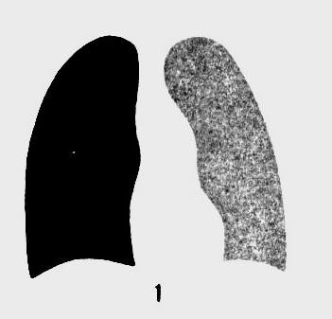 | 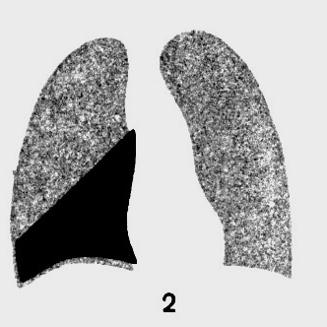 | 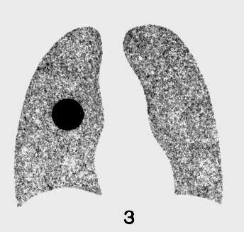 | 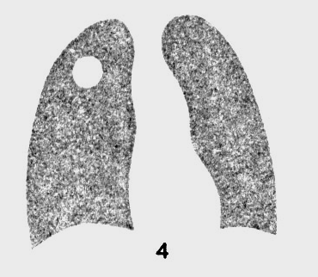 | 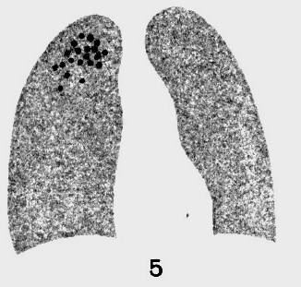
Дифузної дисемінації | Патологічних змін кореня легені | Патологічних змін легеневого рисунка | Загального просвітлення
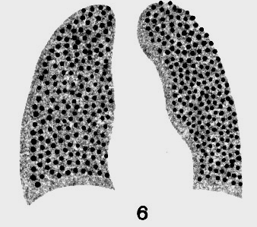 | 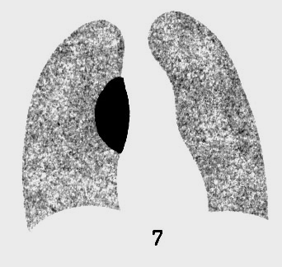 | 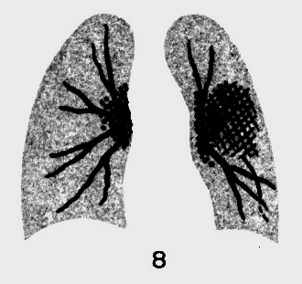 | 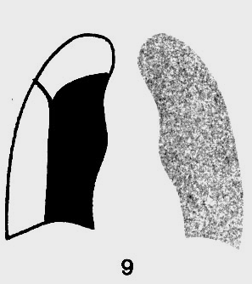

1. Синдром тотального (субтотального) затемнення легеневого поля виникає тоді, коли повітряна тканина легені заміщується іншим патологічним субстратом, який локалізується в плевральній порожнині або в легені.
При локалізації процесу в плевральній порожнині причиною затемнення є:
1. Рідина в плевральній порожнині (ексудативний плевріт чи гідроторакс).
2. Масивні плевральні нашарування (шварти).
3. Фіброторакс.
4. Діафрагмальна грижа з проникненням органів черевної порожнини (кишечнику чи шлунка) в плевральну порожнину.
При внутрішньолегеневій локалізації процесу причиною затемнення може бути:
1. Ателектаз легені (рак легені з закупоркою головного бронху, інорідне тіло в головному бронху чи його травматичний відрив).
2. Масивне запалення легені (крупозна пневмонія, стафілококова пневмонія, творожиста пневмонія, гангрена легені).
3. Цироз легені (туберкульозного чи нетуберкульозного походження).
Щоб віддеференціювати всі ці процеси треба оцінити положення органів середостіння (звичайне; зі зміщенням в бік ураження; зі зміщенням в протилежний ураженню бік) та структуру затемнення (однорідне чи неоднорідне).
Розташування органів середостіння при тотальному затемненні.
А – норма; Б, Д - тотальне затемнення легеневих полів без зміни положення органів середостіння; В, Е – середостіння зміщено в бік ураження; Г, Ж - середостіння зміщено в бік протилежний ураженню.
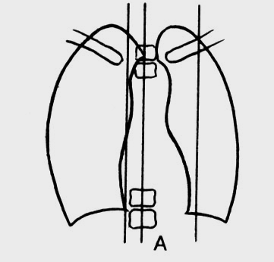 | 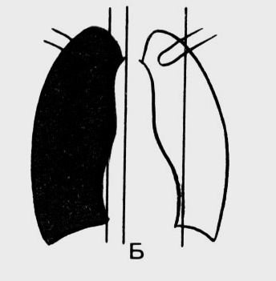 | 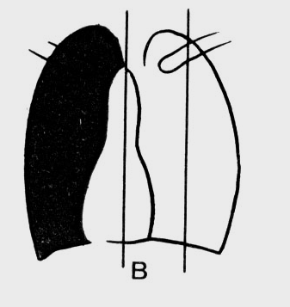 | 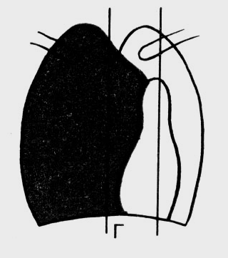 | 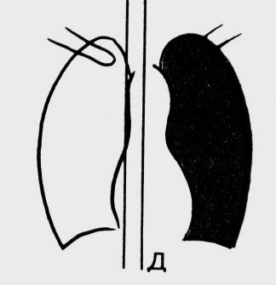 | 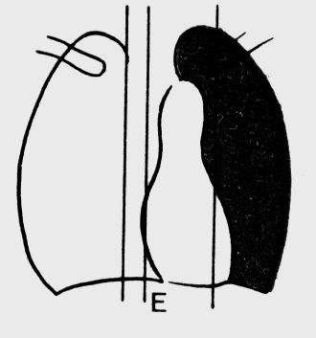 | 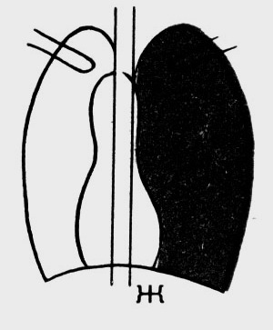
∙ Звичайне положення органів середостіння частіше зумовлено гострим запальним процесом (тотальною пневмонією або осумкованим ексудативним плевритом). Інтенсивність затемнення при пневмоніях більша, ніж при осумкованому плевриті. При останньому визначається коса внутрішня випукла доверху межа від краю грудної клітини до середостіння.

Тотальне затемнення.  Тотальна пневмонія зліва.  Зміщения середостіння відсутнє. | Субтотальне затемнення.  Нижньочасткова пневмонія зліва.  Зміщения середостіння відсутнє. | Субтотальне затемнення.  Осумкований плеврит зліва.  Зміщения середостіння відсутнє.
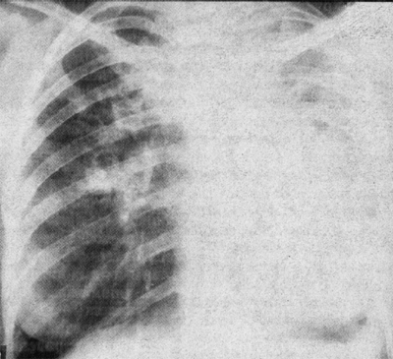 |  | 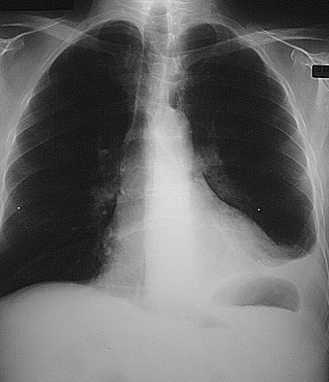

∙ Зміщення органів середостіння в бік ураження відбувається у трьох випадках: 1) при ателектазі; 2) при цирозі; 3) при видаленні легені. Диференційною діагностикою між ними є гомогенність та інтенсивність тіні: при ателектазі тінь однорідна, інтенсивна, нагадує матове скло (симптом „матового скла”). При цирозі тінь неоднорідна, виявляються як зони просвітлення (роздуті дольки), так і зони затемнення (ділянки фіброзу).

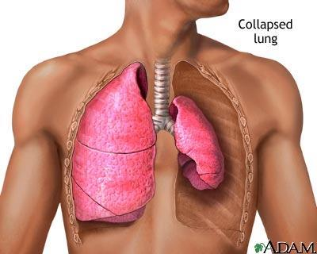
Повний ателектаз лівої легені внаслідок раку правого головного бронху. Середостіння зміщено в бік ураження.

Зміщення органів середостіння в протилежний ураженню бік відбувається у двох випадках: 1) при масивному плевральному випоті; 2) діафрагмальній грижі. Диференційною діагностикою між ними є гомогенність тіні: при випітному плевриті тінь гомогенна, в прямій проекції виявляється затемнення зовнішньо-нижньої частини легеневого поля з верхньою косою межею, яка йде від бокового відділу грудної клітини до тіні середостіння або діафрагми (лінія Еліса-Дамуазо-Соколова). Якщо випіт осумкований, його верхня межа стає випуклою доверху.При діафрагмальній грижі – тінь неоднорідна (що обумовлюється газ в петлях кишківника.
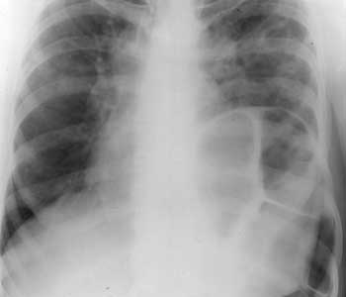  Діафрагмальна грижа зліва та двобічна пневмонія, яка обумовлена пропотіванням кишкової палички у легеневу паренхіму. Зміщення середостіння в протилежний ураженню бік. | Правобічний плевральний випіт.  Лінія Еліса-Дамуазо-Соколова.  Зміщення середостіння в протилежний  ураженню бік.

2. Синдромом обмеженого затемнення легеневого поля проявляються безповітряні внутрішньолегеневі ураження, що за розмірами відповідають сегменту або частці легені. Причинами цього синдрому є наступні патологічні процеси:
1. Запалення легені (гострі пневмонії, інфільтративний туберкульоз).
2. Обмежений ателектаз частки чи сегмента (бронхогенний рак легені, інорідне тіло часткового, сегментарного бронху).
3. Цироз легені (туберкульозної чи нетуберкульозної етіології).
4. Рідина в плевральній порожнині (ексудативний плеврит, гідроторакс при застійній недостатності кровообігу, гемоторакс), в тому числі осумкований плеврит.
5. Плевральні шварти, фіброторакс.
6. Пухлина легені (без розвитку ателектазу).
7. Інфаркт легені.
Для уточнення цих патологічних станів слід враховувати положення, форму і розміри ураження, інтенсивність, структуру, контури, зміщення ті інші ознаки.
Якщо тінь по формі та розмірам відповідає нормальним або зменшеним межам частки або сегменту та своїм широким основанням не прилягає до грудної клітини чи органів середостіння – то це утворення знаходиться в легені. При запальних процесах розміри відповідають розмірам ушкодженої частини легені. Сегментарні процеси утворюють досить оформлені трикутні тіні. При міжчастковому осумкованому плевриті – тінь веретеноподібна. Зменшення розмірів затемнення буває при цирозі та ателектазі. При ателектазі тінь однорідна, а при цирозі неоднорідна.
В випадках, коли розміри затемнення не зменшені і в ньому є одне або декілька просвітлень, необхідно виявити наявність в порожнині рідини та повітря. Про це свідчить верхня горизонтальна межа між повітрям та рідиною. Частіше це відбувається при абсцесі. До нелегеневих процесів відноситься випітний плеврит.
Обмежене затемнення (пневмонія), яке відповідає зовнішньому сегменту правої легені:
схема та рентгенограмми в прямій і боковій проекціях
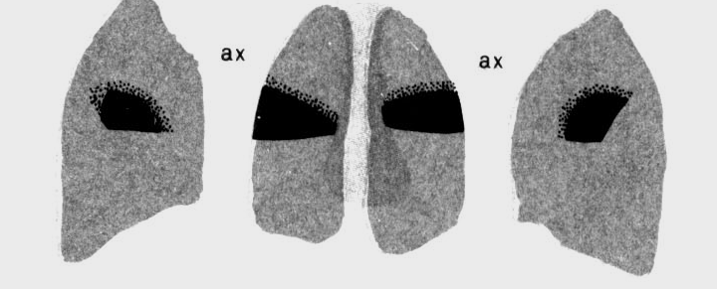 | 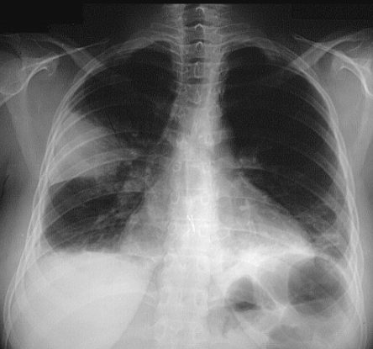 | 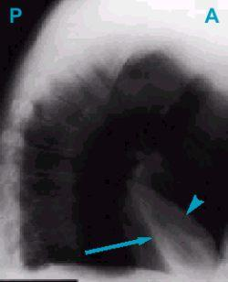
Ексудативний плеврит зліва.  Лінія Еліса-Дамуазо-Соколова.  Зміщення середостіння відсутнє. | Обмежене затемнення легеневого поля при осумкованному плевриті справа. Зміщення середостіння відсутнє. | Ателектаз нижньої частки лівої легені зі зміщениям середостіния в бік ураження.
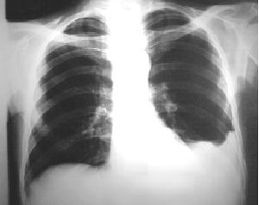 | 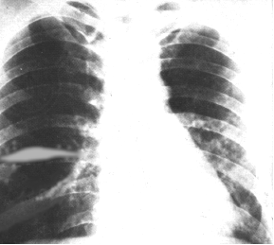
- Синдромом круглої тіні в легеневому полі проявляються патологічні процеси, які обумовлюють на рентгенограмах легенів в двох взаємно перпендикулярних проекціях одну або декілька круглих, полукруглих чи овальних тіней, діаметром більше 1 см (менше 1 см це вогнища). Десятки захворювань легенів можуть давати на рентгенограмах картину круглої тіні. Найважливішими з них є:
1.гостра пневмонія;
2. туберкульоезний інфільтрат;
3. туберкульома;
4. первинний рак легені;
5. метастази пухлин в легені;
6. ретенційна кіста легені;
7. ехінокок легені;
8.осумкований плеврит (кістний, медіастинальний, діафрагмальний, міжчастковий);
9. еозінофільний інфільтрат;
10. кіста середостіння;
11. пухлина середостіння та інш.
Для характеристики тіней та проведення їх диференційної діагностики слід використовувати наступні ознаки (можна описувати по схемі словосполучення „почифоро інрикоз”, що складається з перших слогів ознак: 1) „По-„ – положення тіні та співвідношення з оточуючими органами; 2) „Чи-„ – число (поодиноке, декілька, множинне); 3) „Фо-„ – форма (округла, овальна, трикутна, неправильна та інш.); 4) „Ро-„ – розміри; 5) „Ін-„ – інтенсивність; 6) „Ри-„ - рисунок, структура (однорідна, неоднорідна); 7) „Ко-„ – контури (чіткі, розмиті); 7) „З-„ – зміщення.
• Положення тіні та співвідношення з оточуючими органами. Якщо на знімках в двох взаємно перпендикулярних проекціях тінь оточується з усіх боків легеневою тканиною, то утворення легеневого походження (крім осумкованого міжчасткового плевриту).
Схема зображения круглих тіней, які обумовлені патологічним процесом в легеневій тканині (а), грудній стінці (б), середостіниі (в) та діафрагмі (г).  Dmax — максимальний діаметр круглого утворення | Пухлина середостіння -  утворення найбільшим діаметром примикає до середостіння | Пухлина правої легені - найбільший діаметр  Утворення оточений легеневою тканиною | Пухлина правого куполу діафрагми – утворення найбільшим діаметром примикає до діафрагми
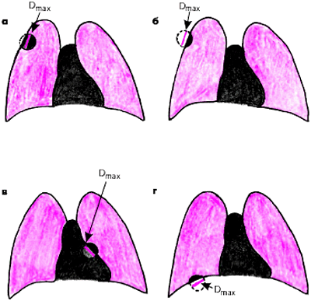 | 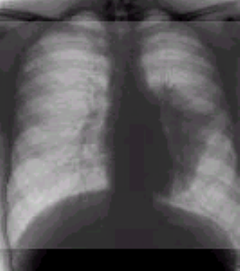 | 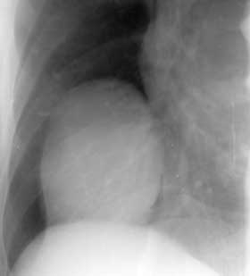 | 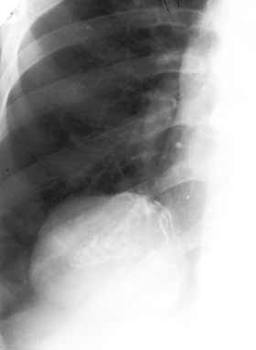
Те ж стосується і утворення, яке частково доторкається до грудної стінки, діафрагми чи середостіння і у якого найбільший діаметр оточений легеневою тканиною. Якщо утворення найбільшим діаметром примикає до того чи іншого органу, то воно росте з нього. По рентгенограмі в прямій проекції визначати положення тіні краще по полям та зонам (див. рентгенанатомія органів дихання). В бічній проекції слід використовувати умовні межі між частками легенів.
• Число. Поодинокі тіні зустрічаються при абсцесі, туберкульомі, кісті, пухлині легені. Множинні округлі утворення (2–3 тіні та більше) частіше вказують на наявність метастазів злоякісних пухлин в легені. Рідше вони можуть бути зв′язані з наявністю 2–3-х кіст легені або туберкульоми.
Множинні метастази в легені саркоми кістки
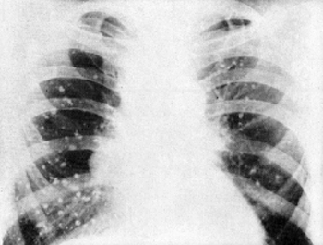
• Форма. Внутрішньолегеневий процес обумовлює округлу або овальну тінь. Остання частіше зустрічається при кістах або осумкованих плевритах.
• Розміри. Розміри тіні залежать від стадії розвитку патологічного процесу та його морфологічного субстрату. Тіні великих розмірів (4-8 см) можуть давати кісти (ехінококові), осумковані плеврити, абсцеси, доброякісні пухлини.
• Інтенсивність. Тіні розрізняють по інтенсивності: значної, на фоні якої не виявляється тінь ребра (не дреновані абсцеси, кісти, туберкульома); середньої, на фоні якої не проявляється легеневий малюнок, але чітко видні ребра (пухлини); малої, на фоні якої виявляється легеневий малюнок (запальні процеси).
• Рисунок, структура тіні може бути однорідною (при пухлинах, закритих кістах та туберкульомі) та неоднорідною (просвітлення - виникнення порожнини чи ще більшого затемнення - відкладення вапна).

Бокова томограмма лівої легені Порожнинна форма периферичного раку верхньої частки | Невелика порожнина раку правої легені на рівні IV ребра. Контури стінок нерівні | Пряма рентгенограма. Абсцес верхньої частки лівої легені в фазі прориву в бронх | Периферичний рак  правої легені в фазі розпаду  („перстень з печаткою”)
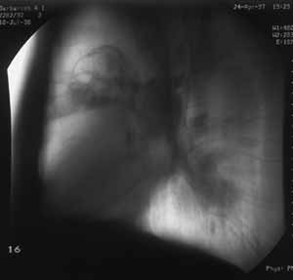 | 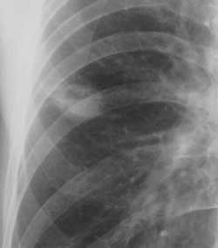 | 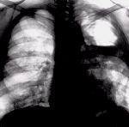 | 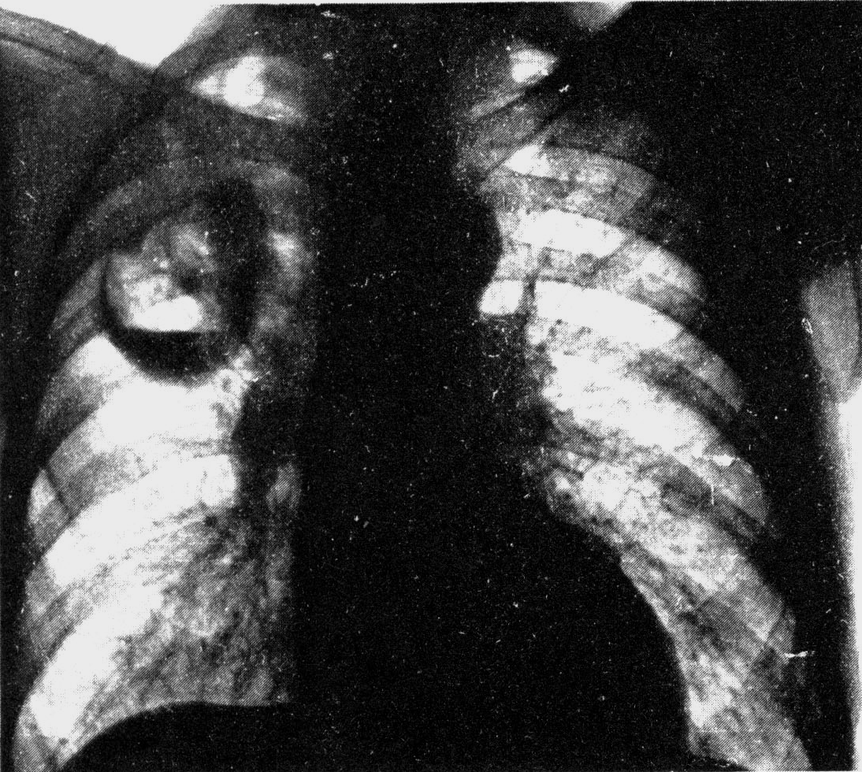
Просвітлення на фоні затемнення виникає при розпаді легеневої тканини, коли порожнина не містить рідини - абсцедуюча шароподібна пневмонія, інфільтративно-пневмонічний туберкульоз та рак в фазі розпаду. Щоб їх віддиференціювати треба звернути увагу на кількість порожнин. При раці виникає одна порожнина з нерівними внутрішніми контурами та нерівномірною товщиною стінок (симптом „персня з печаткою”). В метастазі немає порожнини розпаду! А для туберкульоми характерні множинні невеликі порожнини розпаду та відкладення вапна в вогнищі. Наявність в порожнині рідини зустрічається при абсцесі легені, дуже рідко при закритій кісті в фазі прориву в бронх. Про наявність рідини та повітря в порожнині свідчить верхній горизонтальний рівень рідини на межі повітря-рідина. Просвітлення в центрі круглої тіні не буває при еозинофільному інфільтраті, що є дифференційно-діагностичною ознакою!
• Контури. Нечітки контури, які плавно переходять в оточуючу легеневу тканину та посилення легеневого рисунка біля затемнення, є симптомом запального процесу (крім туберкульоми) (шароподібна пневмонія, еозинофільний інфільтрат, інфільтративно-пневмонічний туберкульоз). Чіткі контури характерні для закритої кісти (ехінококової теж), туберкульоми або пухлини. Але при кістах легенів тінь має рівні контури, а при пухлинах та туберкульомі нерівні. Туберкульома також відрізняється різкими контурами, правильної округлої форми і може бути однорідною чи з просвітленням в центрі. Біля тіні туберкульоми можуть бути крупні чи невеликі вогнища туберкульозної інфільтрації та «бронхіальна доріжка» до кореня легені.
Цифрова рентгенограма органів грудної порожнини в прямій проекції. В третьому сегменті правої легені запальна інфільтрація з нечіткими контурами | Рентгенограми органів грудної порожнини в прямій та боковій проекціях. Велике овальне затемнення в верхньому відділі правої легені. Структура тіні однорідна, контури чіткі та рівні - ехінококова кіста
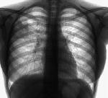 | 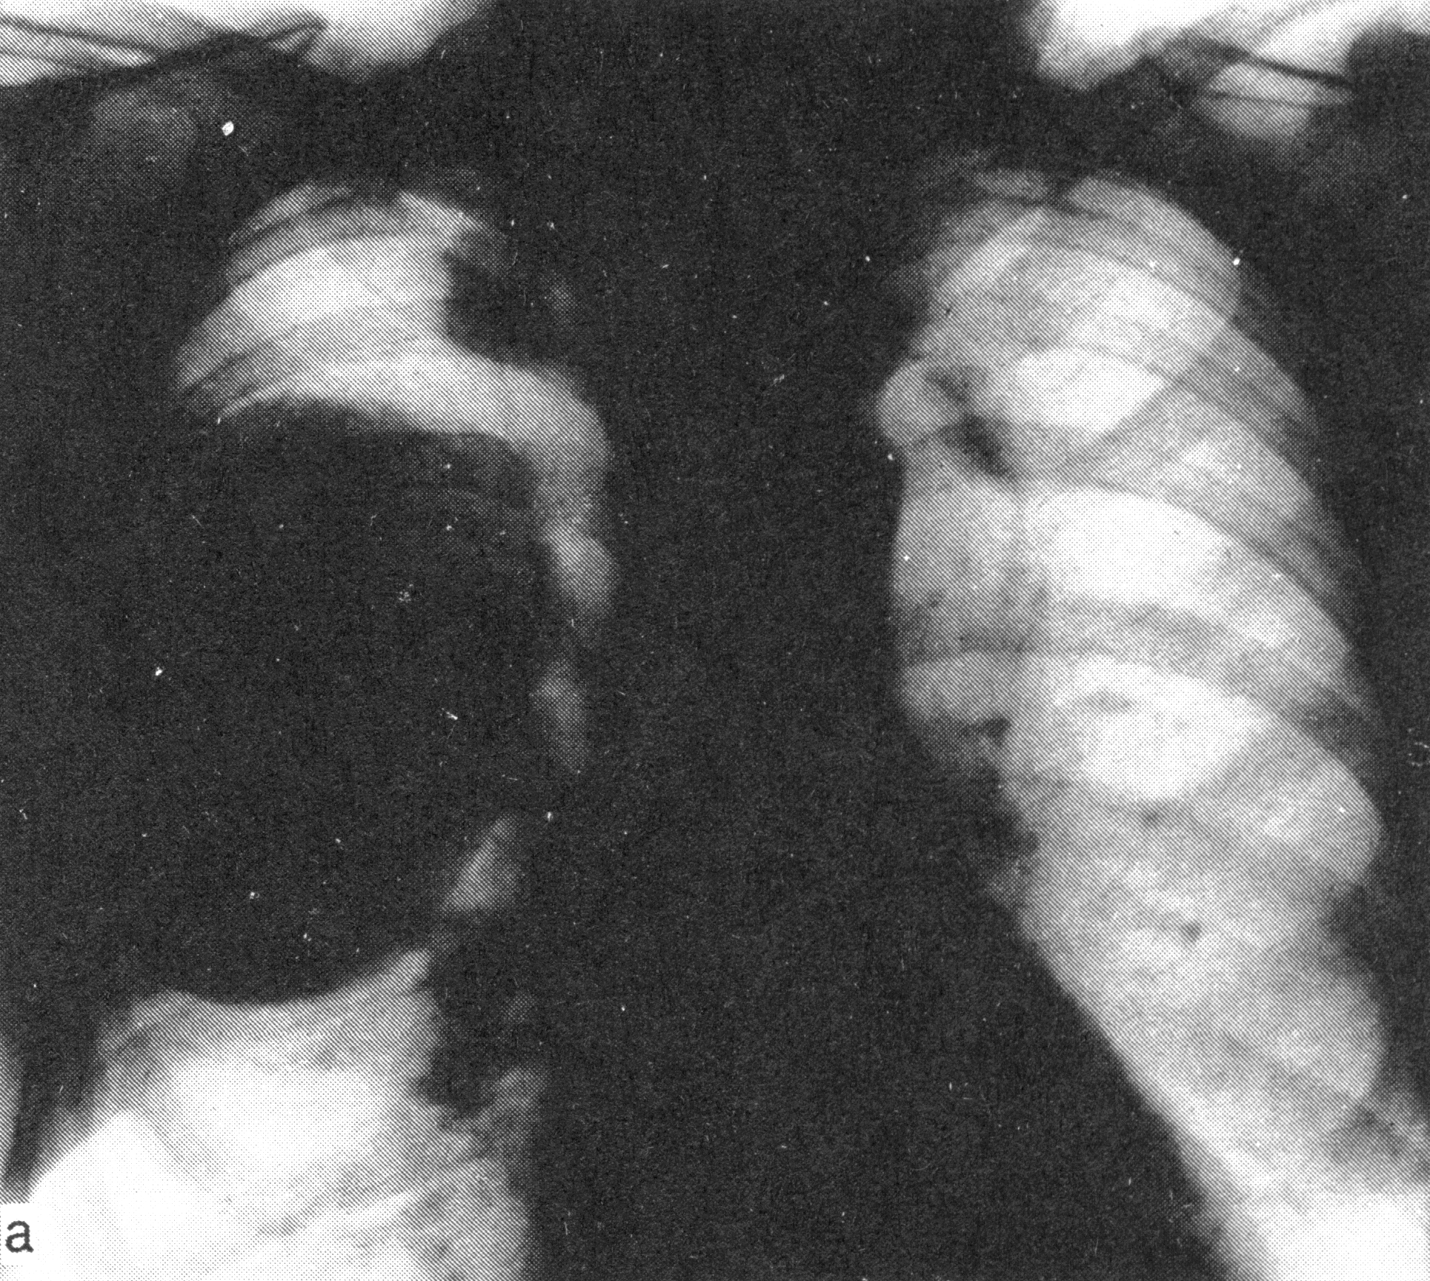 | 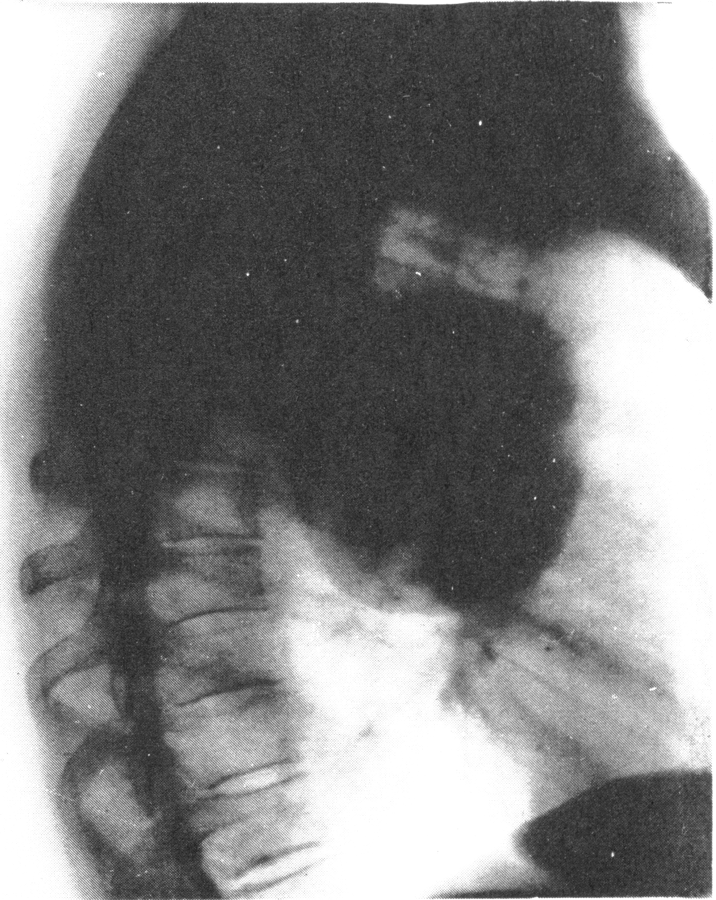
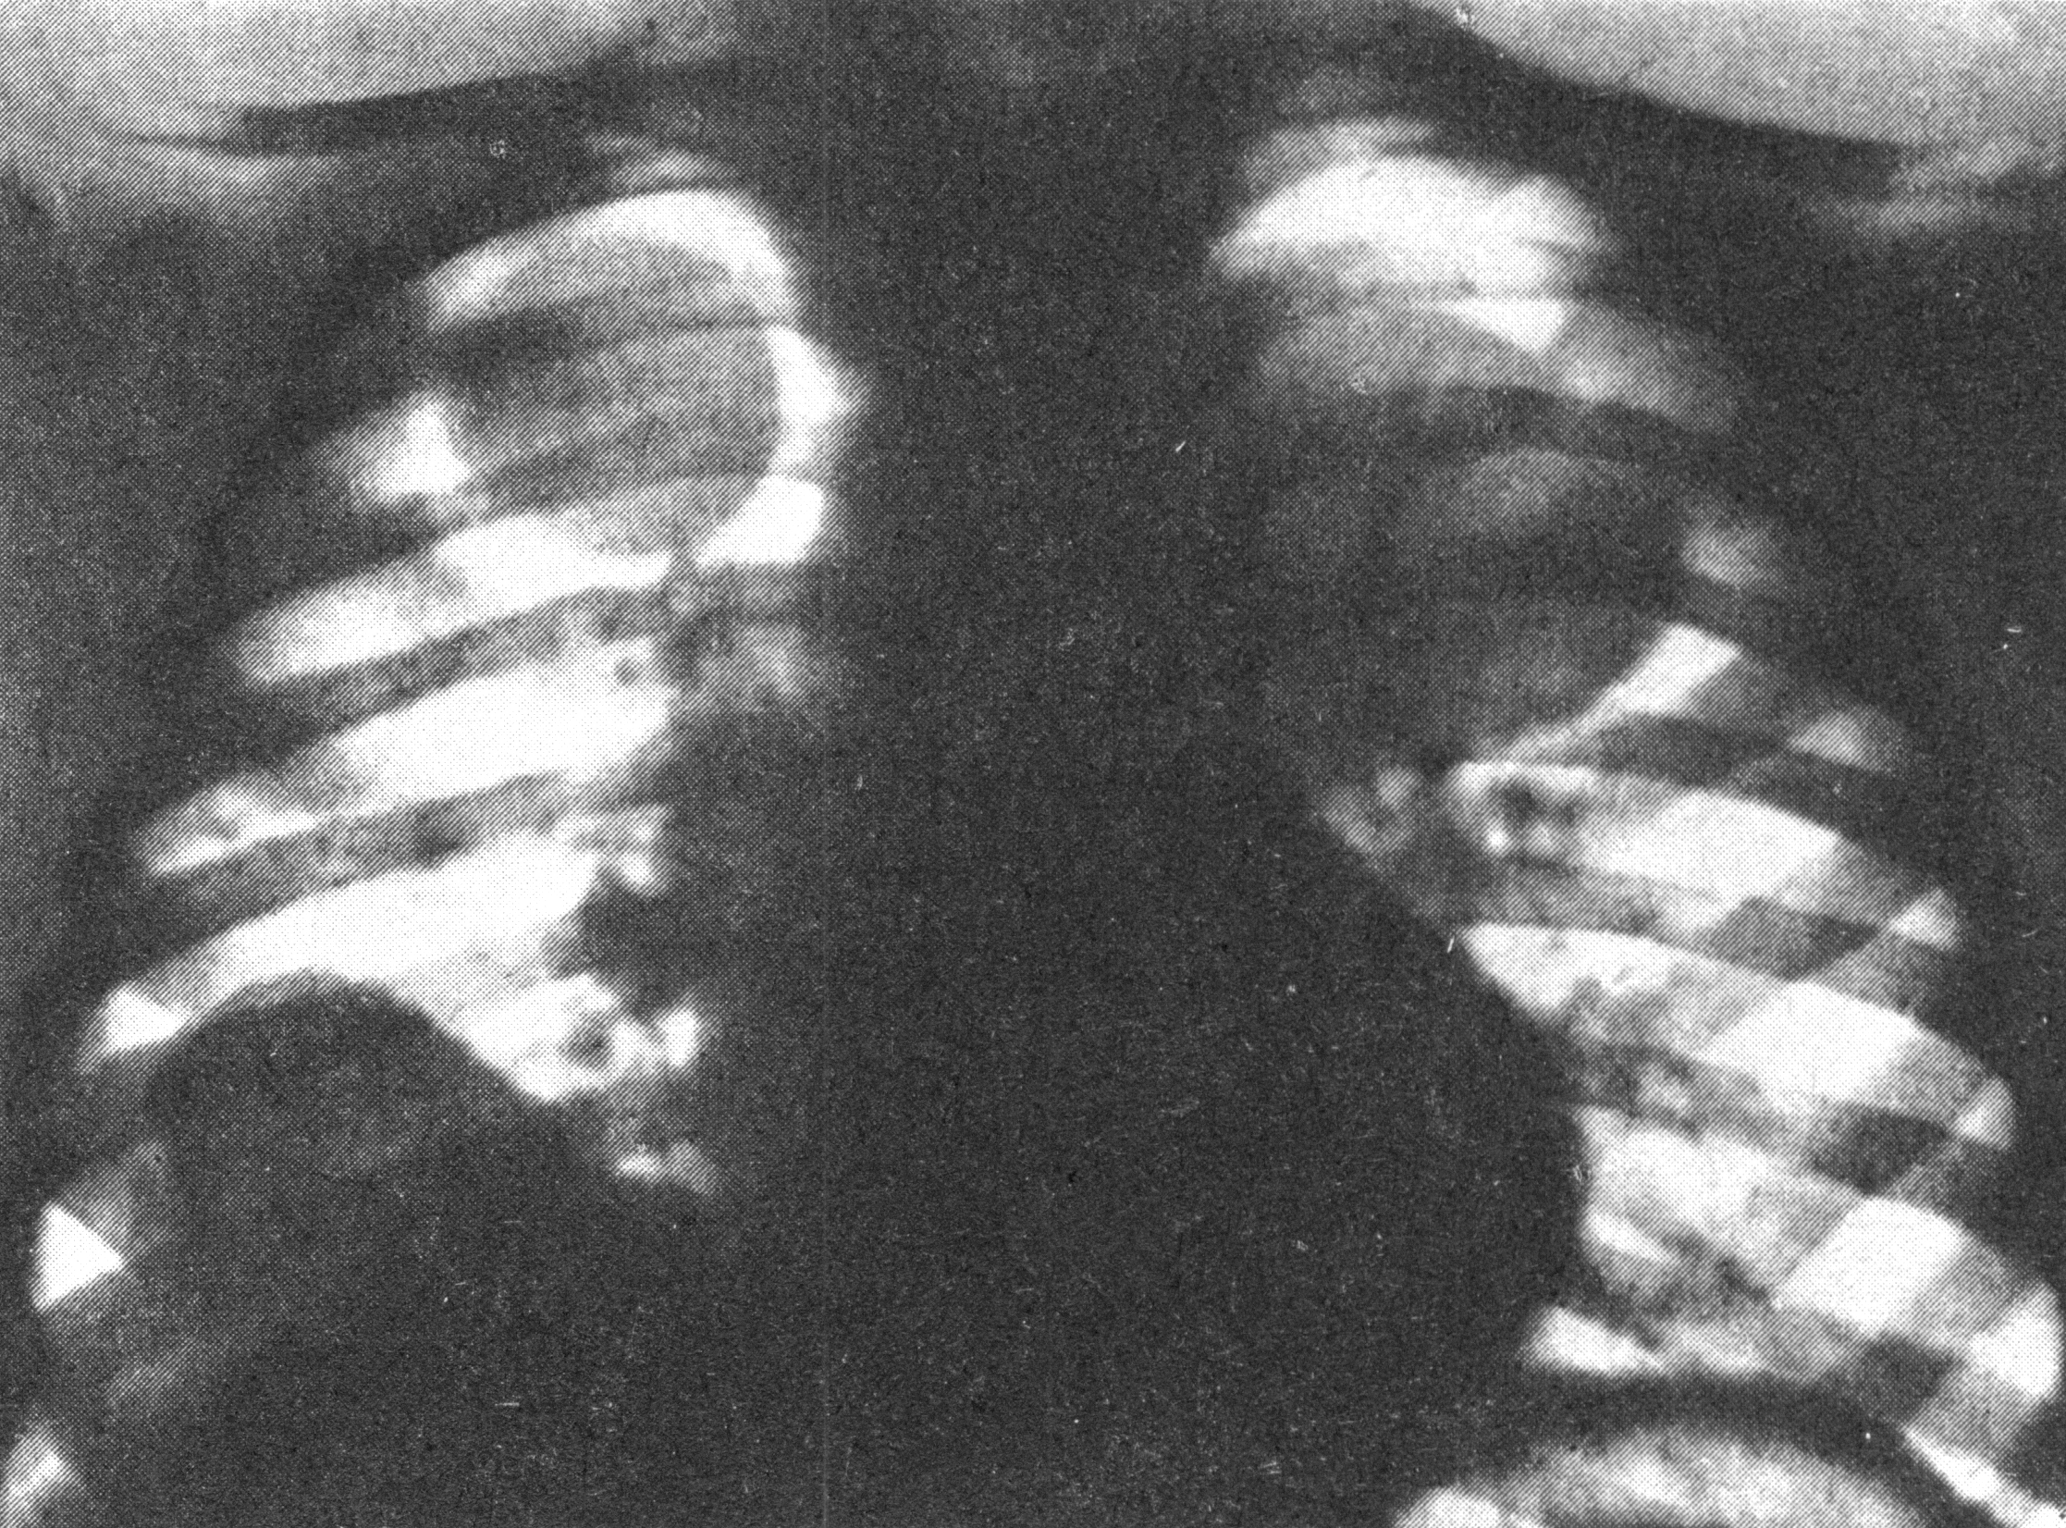  Множинні метастатичні вузли в обох легенях – однорідні круглі інтенсивні тіні з чіткими контурами |     Відкладення вапна по периферії та неоднорідний вміст в ехінококових кістах

4. Синдром кільцеподібної тіні в легеневому полі характеризується відмежованим просвітленням або замкнутим кільцем з неправильними стінками. Найчастішими причинами появи в легеневому полі кільцеподібної тіні є:
1. Абсцес легені.
2. Туберкульозна каверна.
3. Периферичний рак легені в стадії розпаду.
4. Поодинокі повітряні кісти легені.
Дефекти в ребрах та їх деформація, накопичення газу в плевральній порожнині (обмежений пневмоторакс), можуть давати картину кільцеподібної тіні. Тому, тільки якщо така тінь в різних проекціях розташована в межах легеневого поля – то це абсолютний доказ внутрішньолегеневої порожнини.
Важливим критерієм для виявлення природи порожнини є товщина її стінок. Можливи три варіанти: 1) тонкі стінки; 2) рівномірно товсті; 3) нерівномірно товсті.
Перший варіант частіше зустрічається при повітряних кістах, туберкульозній санованій каверні або при бронхоектазах. Якщо порожнина одна – то це кіста або каверна. Щоб їх віддефернціювати враховують її розташування та клінічні дані. Відсутність клініки, інтактність оточуючої легеневої тканини та розташування нижче підключичної зони говорить за кісту. І навпаки, клініка, вогнищеві та лінійні тіні навколо каверни, підтверджують її наявність.

Гігантська кіста  правої легені |  | КТ органів грудної порожнини того ж  хворого– гігантська кіста правої легені
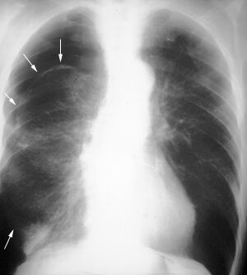 |  | 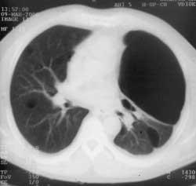
Повітряна кіста нижньої частки  правої легені | Повітряна кіста середньої  частки правої легені |  | Санована туберкульозна каверна  в верхній частці правої легені
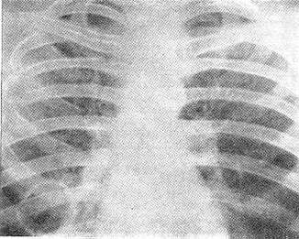 | 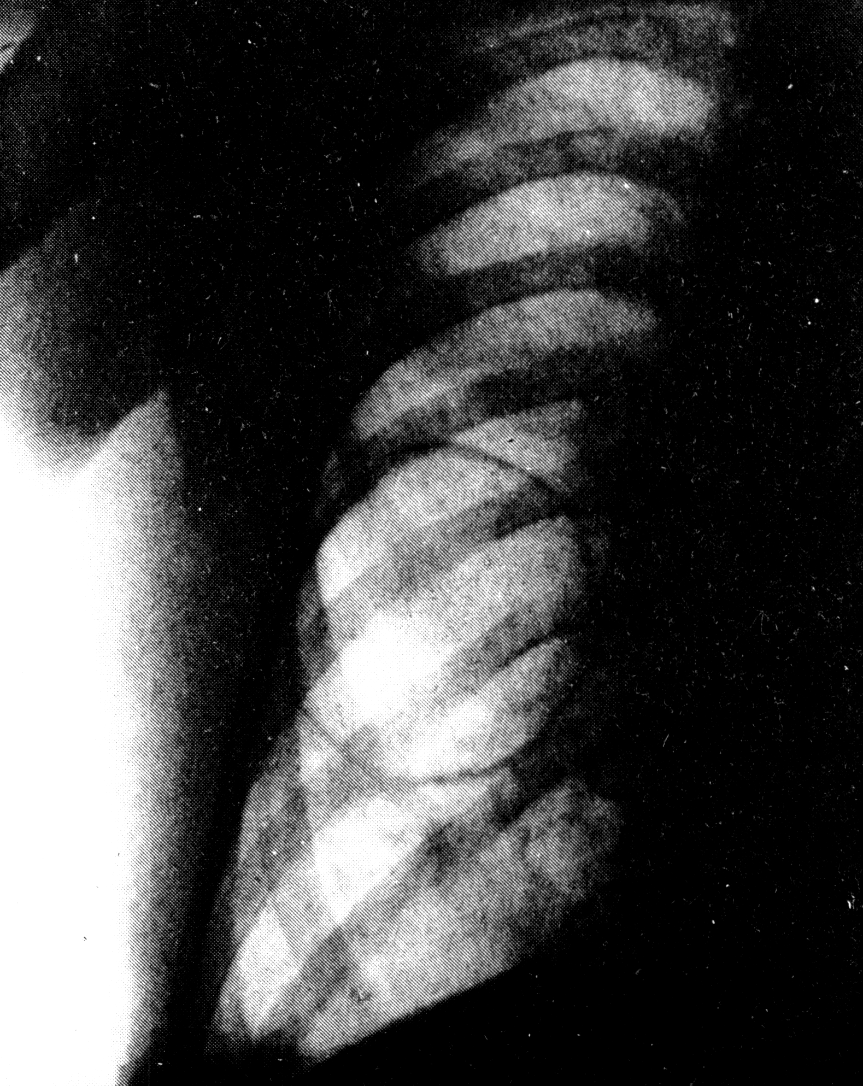

Рівномірно товсті стінки свідчать про запальне походження порожнини і зустрічаються при туберкульозній каверні або при абсцесі легені. Але при туберкульозному розпаді творожисті маси відхаркуються поступово і рідини в порожнині немає („суха порожнина”), а при абсцесі рідина (гній) з повітрям утворюють горизонтальний рівень.

Схематичне зображення рентгенологічних змін при абсцесі легені (а – гостра, б - хронічна стадії) і в - при абсцедуючій пневмонії | Абсцес легені в фазі  сформованої капсули.  В порожнині високий рівень рідини | Кільцеподібна тінь з рівномірно потовщеними стінками в верхній частці правої легені: кавернозний туберкульоз в фазі розпаду та бронхогенного обсіменіния обох легенів
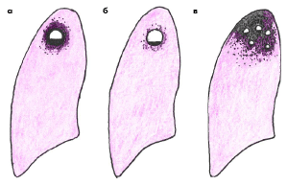 |  | 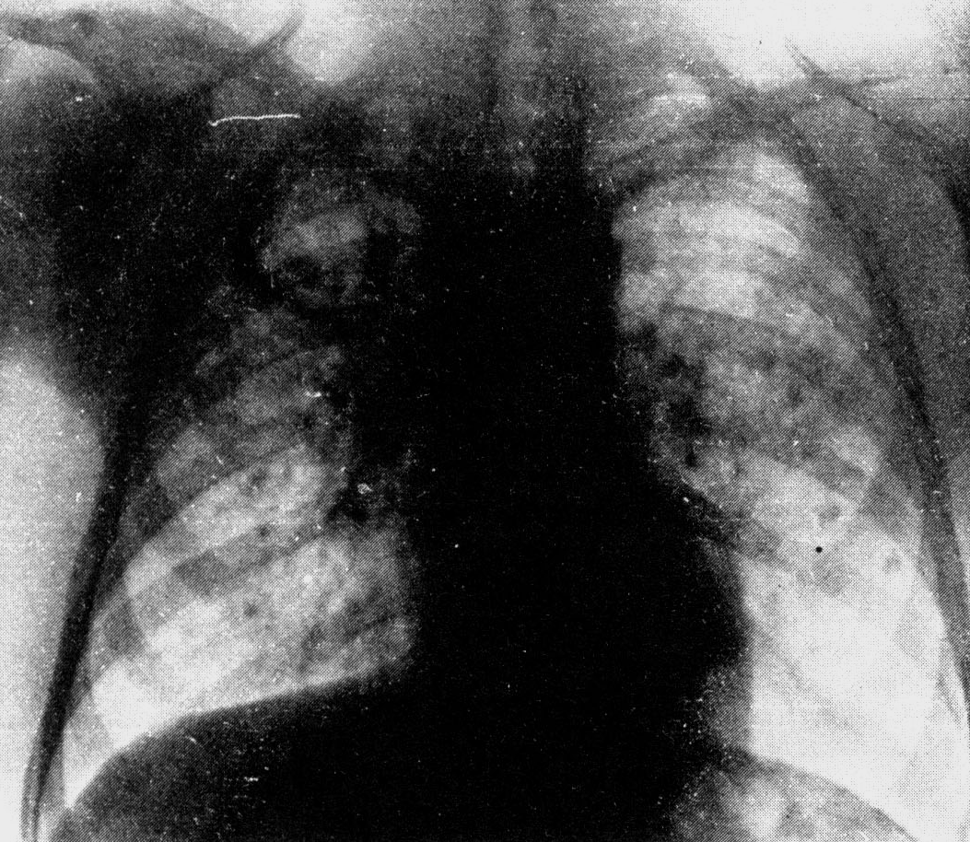

Нерівномірно товсті стінки зустрічаються при розпаді периферичного раку легені. Порожнина може бути дуже великою, виглядаючи як кільцеподібна тінь. Але нерівномірний некроз та розпад пухлини завжди утворює потовщення стінки в одному місті („перстень з печаткою”).

Пряма та бокова рентгенограми органів грудної порожнини.
Порожнина периферичного раку правої легені в фазі розпаду
з нерівномірними стінками „перстень з печаткою”
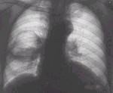 | 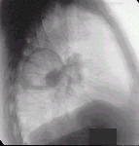

Це все стосується поодиноких кільцеподібних тіней. Множинні кільцеподібні тіні зустрічаються при полікістозі легенів, туберкульозі з декільками кавернами та при бронхоектатичній хворобі. Відрізнити їх допомагає наявність клініки (при туберкульозі) та розмір тіней. При бронхоектазах тіні мають однакові розміри (1-2 см) і розташовані в нижніх відділах легенів. При полікістозі тіні мають розміри більше 2 см та розташовані по всім легеневим полям.

5. Синдромом вогнищ та обмеженої дисемінації проявляються запальні процеси, пухлини, крововиливи, невеликі ателектази та інш. Вогнищами називають невеликі округлі або неправильної форми утворення в легеневій тканині розмірами від 0,1 до 1 см. Щоб їх віддиференціювати, слід враховувати наступні характеристики:
- Кількість вогнищ. Вогнища бувають поодинокі або множинні. Якщо їх розташування знаходиться в межах двох міжребірь то це обмежена дисемінація. Розсіювання вогнищ по всіх легенях відноситься до синдрому дифузної дисемінації.
- Форма вогнищ: кругла, округла, овальна, продовгувата, конусоподібна, звіздчата, полігональна, неправильна.
- Розміри вогнищ: мілкі (0,5-2 мм), середніх розмірів (2-5 мм), крупні (більш 5 мм, в тому числі часткові вогнища, які досягають 10-15 мм в діаметрі).
- Розташування вогнищ: групами, рівномірно чи нерівномірно розсіяні.
- Інтенсивність тіні вогнищ: малої (по інтенсивності відповідає тіні подовжній проекції легеневої судини), середньої (відповідає інтенсивності тіні поперекових січень судин), великої (відповідає інтенсивності кортикального шару ребер), тінь відкладення вапна, тінь металевої щільності.
- Контури вогнищ: різкі, нерізкі, рівні, нерівні, випуклі, вгнуті, дугоподібні, полі циклічні, фестончасті.
- Структура ущільнення: однорідна, неоднорідна.
Розташування вогнищ в верхівках та підключичних зонах – характерна ознака вогнищевого туберкульозу легенів або туберкульоми (яка розташована вище групи вогнищ). Поодиноке вогнище без вапна в любому відділі легеневого поля (особливо у осіб похилого віку) – підозра на периферичний рак легені або маленький метастаз пухлини.
Нерізкі контури вогнищ - це ознака запального процесу. Різкі (при локалізації в верхівках) - туберкульоз, при іншій локалізації – периферичний рак. Однорідність характерна для вогнищевого туберкульозу в фазі ущільнення. При неоднорідності можливі два варіанти: тіні відкладення вапна (більш щільні тіні), або просвітлення.

 | Цифрова томограма. Периферичний рак правої легені. Тінь однорідної структури з нерівними, чіткими контурами. | Оглядова рентгенограма легенів: гостра вогнищева пневмонія.  Вогнища з нечіткими контурами розташовані в нижній частці правої легені.
  Прицільна рентгенограма верхівок легенів. Множинні туберкульозні вогнища різних розмірів та щільності в верхівках легенів та підключичних зонах.
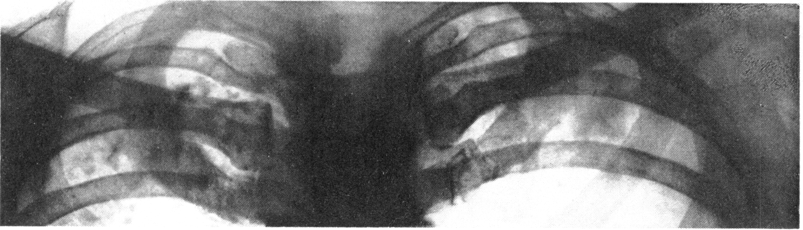 | 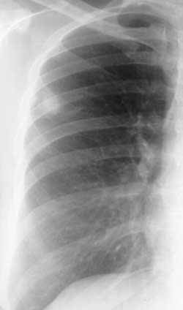 | 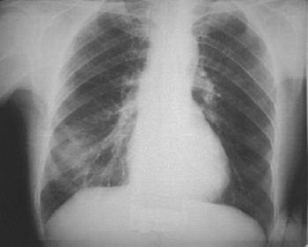
Інтенсивність вогнищевих тіней залежить від товщини патологічного утвору і його патоморфологічного субстрату. Малоінтенсивні вогнища з нечіткими контурами характерні для гострої вогнищевої пневмонії або вогнищевого туберкульозу легенів в фазі інфільтрації. Вогнища середньої інтенсивності при туберкульозі свідчать про затухання процесу. Відкладення вапна в вогнищах визначається як ділянки великої інтенсивності.

Неоднорідний вміст з відкладенням вапна  характерний для туберкульоми | Неоднорідний вміст туберкульоми в вигляді маленьких множинних просвітлень - порожнин | Множинні туберкульозні вогнища з відкладенням вапна в над- та підключичних зонах
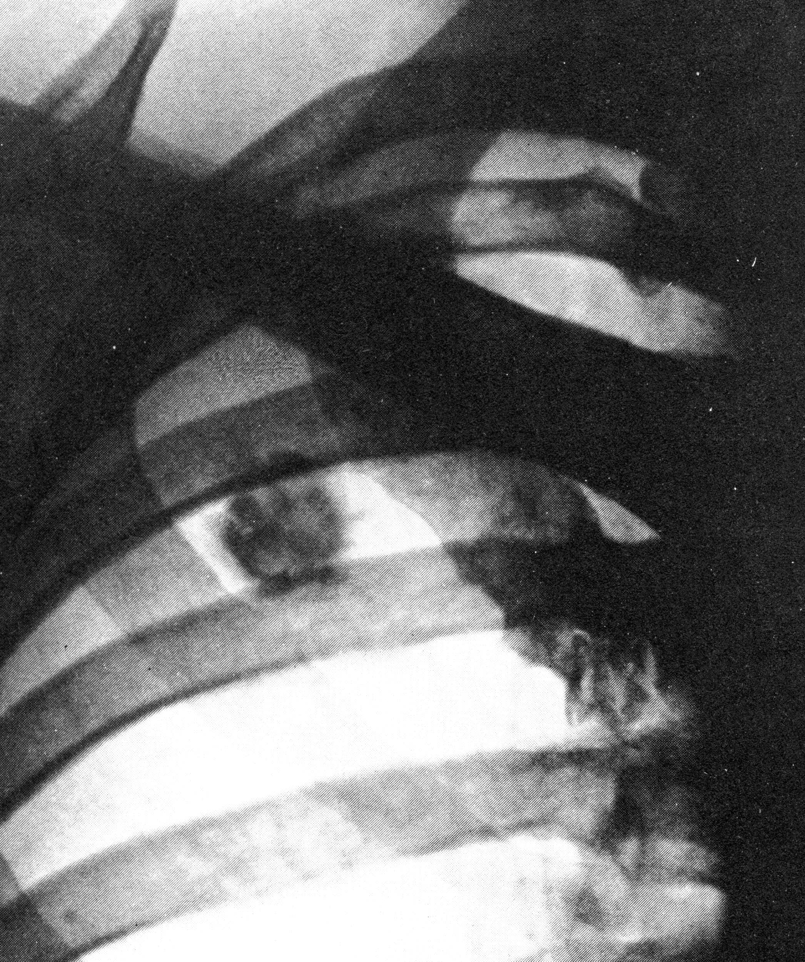 | 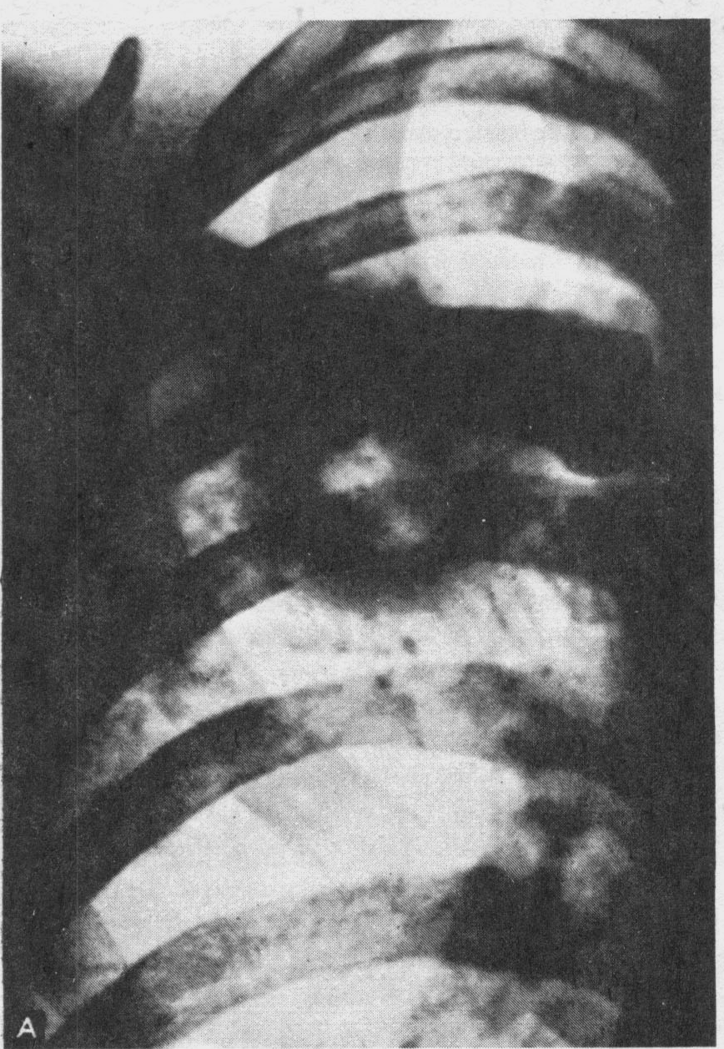 | 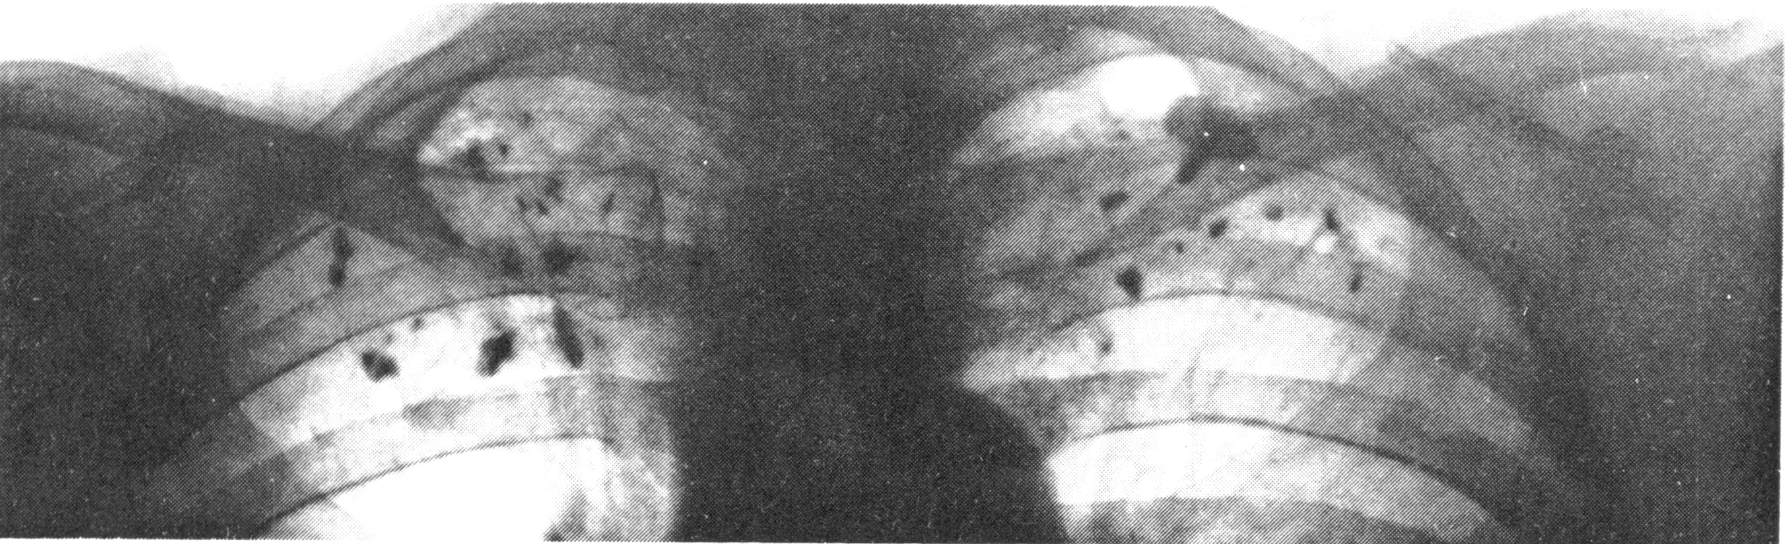
6. Синдром дифузної дисемінації (множинні розповсюджені вогнищеві затемнення) можуть викликати більш ніж 150 захворювань різного генезу, які об′єднуються перш за все рентгенологічною картиною дифузного ураження обох легенів та схожими шляхами формування патологічного процесу, починаючи з альтернативно-продуктивної реакції альвеолярних перегородок (альвеоліт, утворення гранульом), васкуліту чи інтерстиціального набряку і закінчуючи продуктивно-склеротичними змінами в стромі легенів. В залежності від розмірів вогнищ розрізняють 4 типи дисемінацій:
1. Міліарний тип дисемінації (розмір вогнищ 1–2 мм).
2. Тип дисемінації з невеликими вогнищами (3–4 мм).
3. Середньовогнищевий тип дисемінації (5–8 мм).
4. Тип дисемінації з великими вогнищами (9–12 мм).
Найважливіші захворювання, які викликають дифузну дисемінацію легенів.
Характер дисемінації | Захворювання
1. Міліарний тип дисемінації  (розмір вогнищ 1–2 мм). | 1. Гострі вірусні пневмонії (грип, коклюш).
1. Міліарний тип дисемінації  (розмір вогнищ 1–2 мм). | 2. Міліарний туберкульоз легенів.
1. Міліарний тип дисемінації  (розмір вогнищ 1–2 мм). | 3. Лімфогематогенний туберкульоз легенів.
1. Міліарний тип дисемінації  (розмір вогнищ 1–2 мм). | 4. Пневмоконіози.
1. Міліарний тип дисемінації  (розмір вогнищ 1–2 мм). | 5.Саркоідоз.
1. Міліарний тип дисемінації  (розмір вогнищ 1–2 мм). | 6. Венозний застой в легенях при захворюваннях серця.
2. Тип дисемінації з невеликими вогнищами (розмір вогнищ 3–4 мм). | 1. Гострий та хронічний гематогенно-дисемінований туберкульоз легенів.
 | 2. Пневмонія різної етіології з вогнищами невеликих розмірів.
 | 3. Пневмоконіози.
 | 4.Саркоідоз.
 | 5. Хвороби сполучної тканини (системний красний вовчак, вузелковий пері артеріїт)
3. Середньовогнищевий тип дисемінації  (розмір вогнищ 5–8 мм). | 1. Гострі пневмонії різної етіології.
 | 2. Метастази пухлин.
 | 3. Гострий гематогенно-дисемінований туберкульоз легенів.
 | 4.Саркоідоз.
4. Тип дисемінації з великими вогнищами  (розмір вогнищ 9–12 мм). | 1. Гострі пневмонії різної етіології.
 | 2. Метастази пухлин.
 | 3. Набряк легенів при хворобах серця.
 | 4. Набряк легенів при вдиханні отруйних речовин.
 | 5.Саркоідоз.
Інтерпретація рентгенологічної картини суттєво полегшується при встановленому клінічному діагнозі основного захворювання: злоякісної пухлини різної локалізації, туберкульозу, вад серця, ІХС чи інших захворювань серця з ознаками лівошлуночкової серцевої недостатності, хвороб сполучної тканини, вірусних інфекцій (грип, коклюш, кор) та інш. В цих випадках генез дифузного ураження легенів не викликає сумніву.
Для диференціальної діагностики враховують наступні критерії:
1. Розміри вогнищ.
2. Клініку: а) „німа”, стерта; б) легеневого захворювання.
3. Початок хвороби: а) гострий; б) поступовий; в) без клінічних проявів.
4. Локалізацію вогнищ: а) одно- або двобічна; б) в верхніх відділах легеневих полів; в) в середніх відділах легеневих полів; в) в нижніх відділах легеневих полів.
5. Динаміку вогнищ: а) стабільна; б) зливання в інфільтрати; в) наступний розпад та утворення порожнини.
∙ Міліарні вогнища (1-2 мм) найбільш характерні для гострого міліарного туберкульозу, рідко для вузликових пневмоконіозів та бронхіолітів. Відрізнити їх можливо по клініці. Гострий початок свідчить про запальний процес. Для гострого міліарного туберкульозу характерне густе і рівномірне обсіменіння обох легеневих полів однотипними та чітко обмеженими мілкіми вогнищами, які проявляються лише на 8-20 день. При бронхіоліті вогнища появляються в перші дні захворювання.
При гематогенно-диссемінованному туберкульозі вогнища різних розмірів та щільності і більше розташовуються в верхніх відділах легенів.
Гострі пневмонії відрізняються нерівномірним розподіленням вогнищ переважно в середніх та нижніх відділах легенів з нерізкими розмитими контурами.
Для пневмоконіозів характерні стерта клініка (слід враховувати багаторічну працю в умовах запилення легенів), дифузний сітчастий фіброз, а також множинні дисеміновані вогнища. Корені легенів збільшені та ущільнені.
Метастатичне дифузне ураження легенів з пухлини інших органів та карциноматоз (з первинного вузла в самої легені) характеризується появою в легеневих полях однотипних множинних щільних вогнищ, які не мають тенденції до розпаду з утворенням порожнини. При ретроградному розповсюдженні метастазів, коли вони первинно вражають лімфатичні вузли коренів легенів, а вже відти «двигаються» проти току лімфи в легеневу тканину, в коренях визначаються пакети лімфатичних вузлів, від яких радіально відходять лінійні тіні по ходу бронхів.
При ортоградному розповсюдженні метастазів по лімфатичним щілинам до кореня легені з первинних невеликих метастазів, які розташовані під плеврою, ракове ураження лімфатичних вузлів кореня спостерігається на пізніх стадіях метастазування.
∙ Невеликі вогнища (3-4 мм) теж характерні для гематогенно-диссемінованого туберкульозу, гострої пневмонії та вузликового силікозу. Відрізнити їх можливо по началу клінічних проявів. Крім того, розсіювання вогнищ в верхніх та середніх відділах легеневих полів частіше зустрічається при туберкульозі. Розташування вогнищ в середніх та нижніх відділах легеневих полів визначається при силікозі.
∙ Cередні вогнища (5-8 мм) можуть визначатися при гострій вогнищевій пневмонії та множинних метастазах (або карциноматозі). Розуміло, що гостра клініка свідчить про запальний процес, відсутність клінічних проявів – про пухлинну дисемінацію.
∙ Дисемінацією крупними вогнищами (9-12 мм) теж проявляється як гостра вогнищева пневмонія так і множинні метастази (або карциноматоз).

Густе обсіменіния легенів однотипними вогнищами розмірами 1,0 – 1, 5 мм (міліарний туберкульоз) | Гематогенно-диссемінованний туберкульоз - вогнища різних розмірів та щільності | Гостра пневмонія - вогнища з розмитими контурами, розташовані в середніх і нижніх відділах легенів.
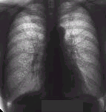 | 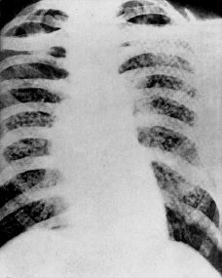 | 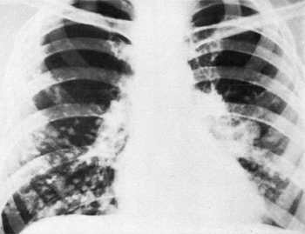
Пневмоконіоз - дифузний сітчастий  фіброз та множинні дісеміновані вогнища | Карциноматоз – розповсюдження ракових клітин по легеням з первинного вузла в самої легені | Множинне метастазування в легені раку молочної залози крупними вогнищами
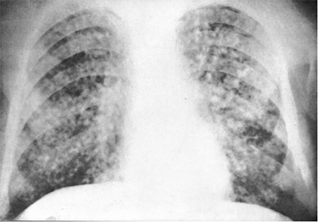 | 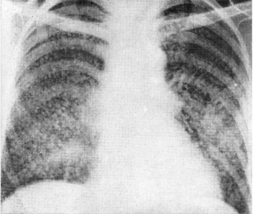 | 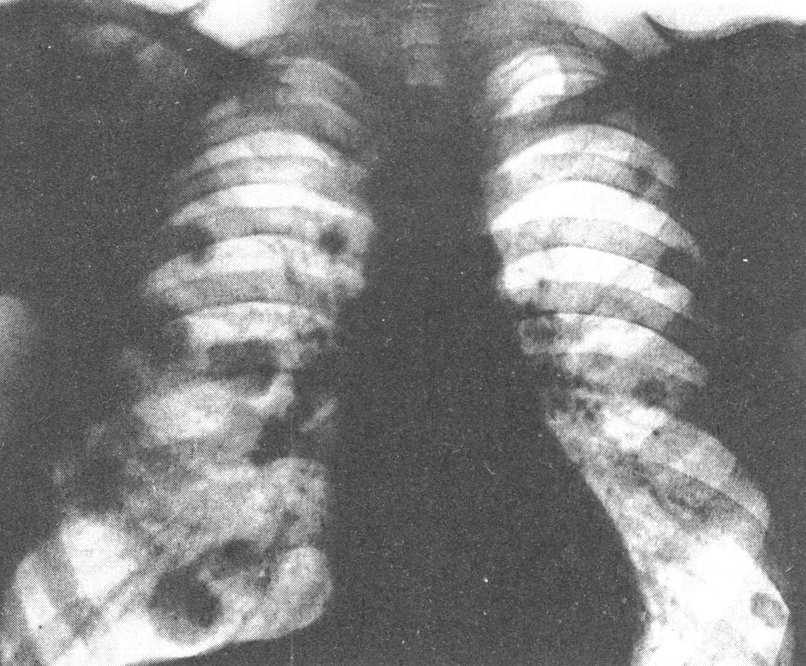

7. Синдром патологічних змін коренів легенів спостерігається при багатьох захворюваннях органів дихання. Виділяють наступні типи змін коренів легенів:
1. Повнокров′я легенів («застійні корені»).
2. Інфільтрація коренів.
3. Рубцева деформація коренів.
4. Збільшення лімфатичних вузлів.
5. Вапнування лімфатичних вузлів в коренях.
Для проведення диференційної діагностики враховують: 1) одно- чи двобічне ураження; 2) ізольоване ураження або в поєднанні зі змінами в легенях чи органах середостіння; 3) вік хворого; 4) зміни контурів коренів (нерівність або полі циклічність).
Рентгенологічні ознаки повнокров′я легенів роздивляються в розділі „Зміни легеневого рисунка”.
При інфільтрації корені легенів виглядають розширеними, безстуктурними з нерізкими контурами.
При рубцевих змінах в коренях легенів окремі його елементи мають чіткі, різкі, але нерівні контури. Внутрішньо коренів визначаються грубі фіброзні тяжи та кільцеподібні тіні поперекових зрізів бронхів. Це приводить до їх посилення та значної деформації.
Збільшення лімфатичних вузлів в коренях легенів має велике діагностичне значення. Найбільш частими причинами цих патологічних змін є:
1. Метастази злоякісних пухлин.
2. Туберкульоз легенів.
3. Саркоідоз.
4. Угноювальні процеси в легенях.
5. Лімфогранулематоз.
6. Лімфолейкоз.
7. Пневмоконіози.
8. Інфекційний мононуклеоз.
9. Вірусні аденопатії.
Найчастіше виявляють розширення коренів. Воно може бути двобічним (вроджені та набуті вади серця, збільшені лімфатичні вузли) та однобічним (гостре запалення у легені, пухлинне ушкодження бронху і лімфатичних вузлів, туберкульозний бронхоаденіт). Бронхоаденіт виникає частіше в дитячому віці, а пухлина – в похилому!
Звуження кореня легені буває в разі зменшення приливу крові в легені (тетрада, тріада Фалло, аномалії легеневого стовбура та його гілок).
Зміна положення кореня легені та його деформація виявляються при хронічних запальних процесах із явищами цирозу, при пневмосклерозі, ателектазі, значних плевральних нашаруваннях, після часткової резекції легені.

Рентгенограма легенів при туберкульозном бронхоаденіті. Масивне збільшення лімфатичних вузлів в корені лівої легені. | Інфільтрація коренів та емфізема легенів при загострениі хронічного обструктивного бронхіту. | Рентгенограма органів грудної порожнини в прямій проекції: центральний рак правої легені, з характерною променистістю.
 | 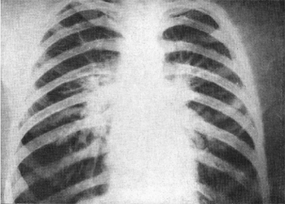 | 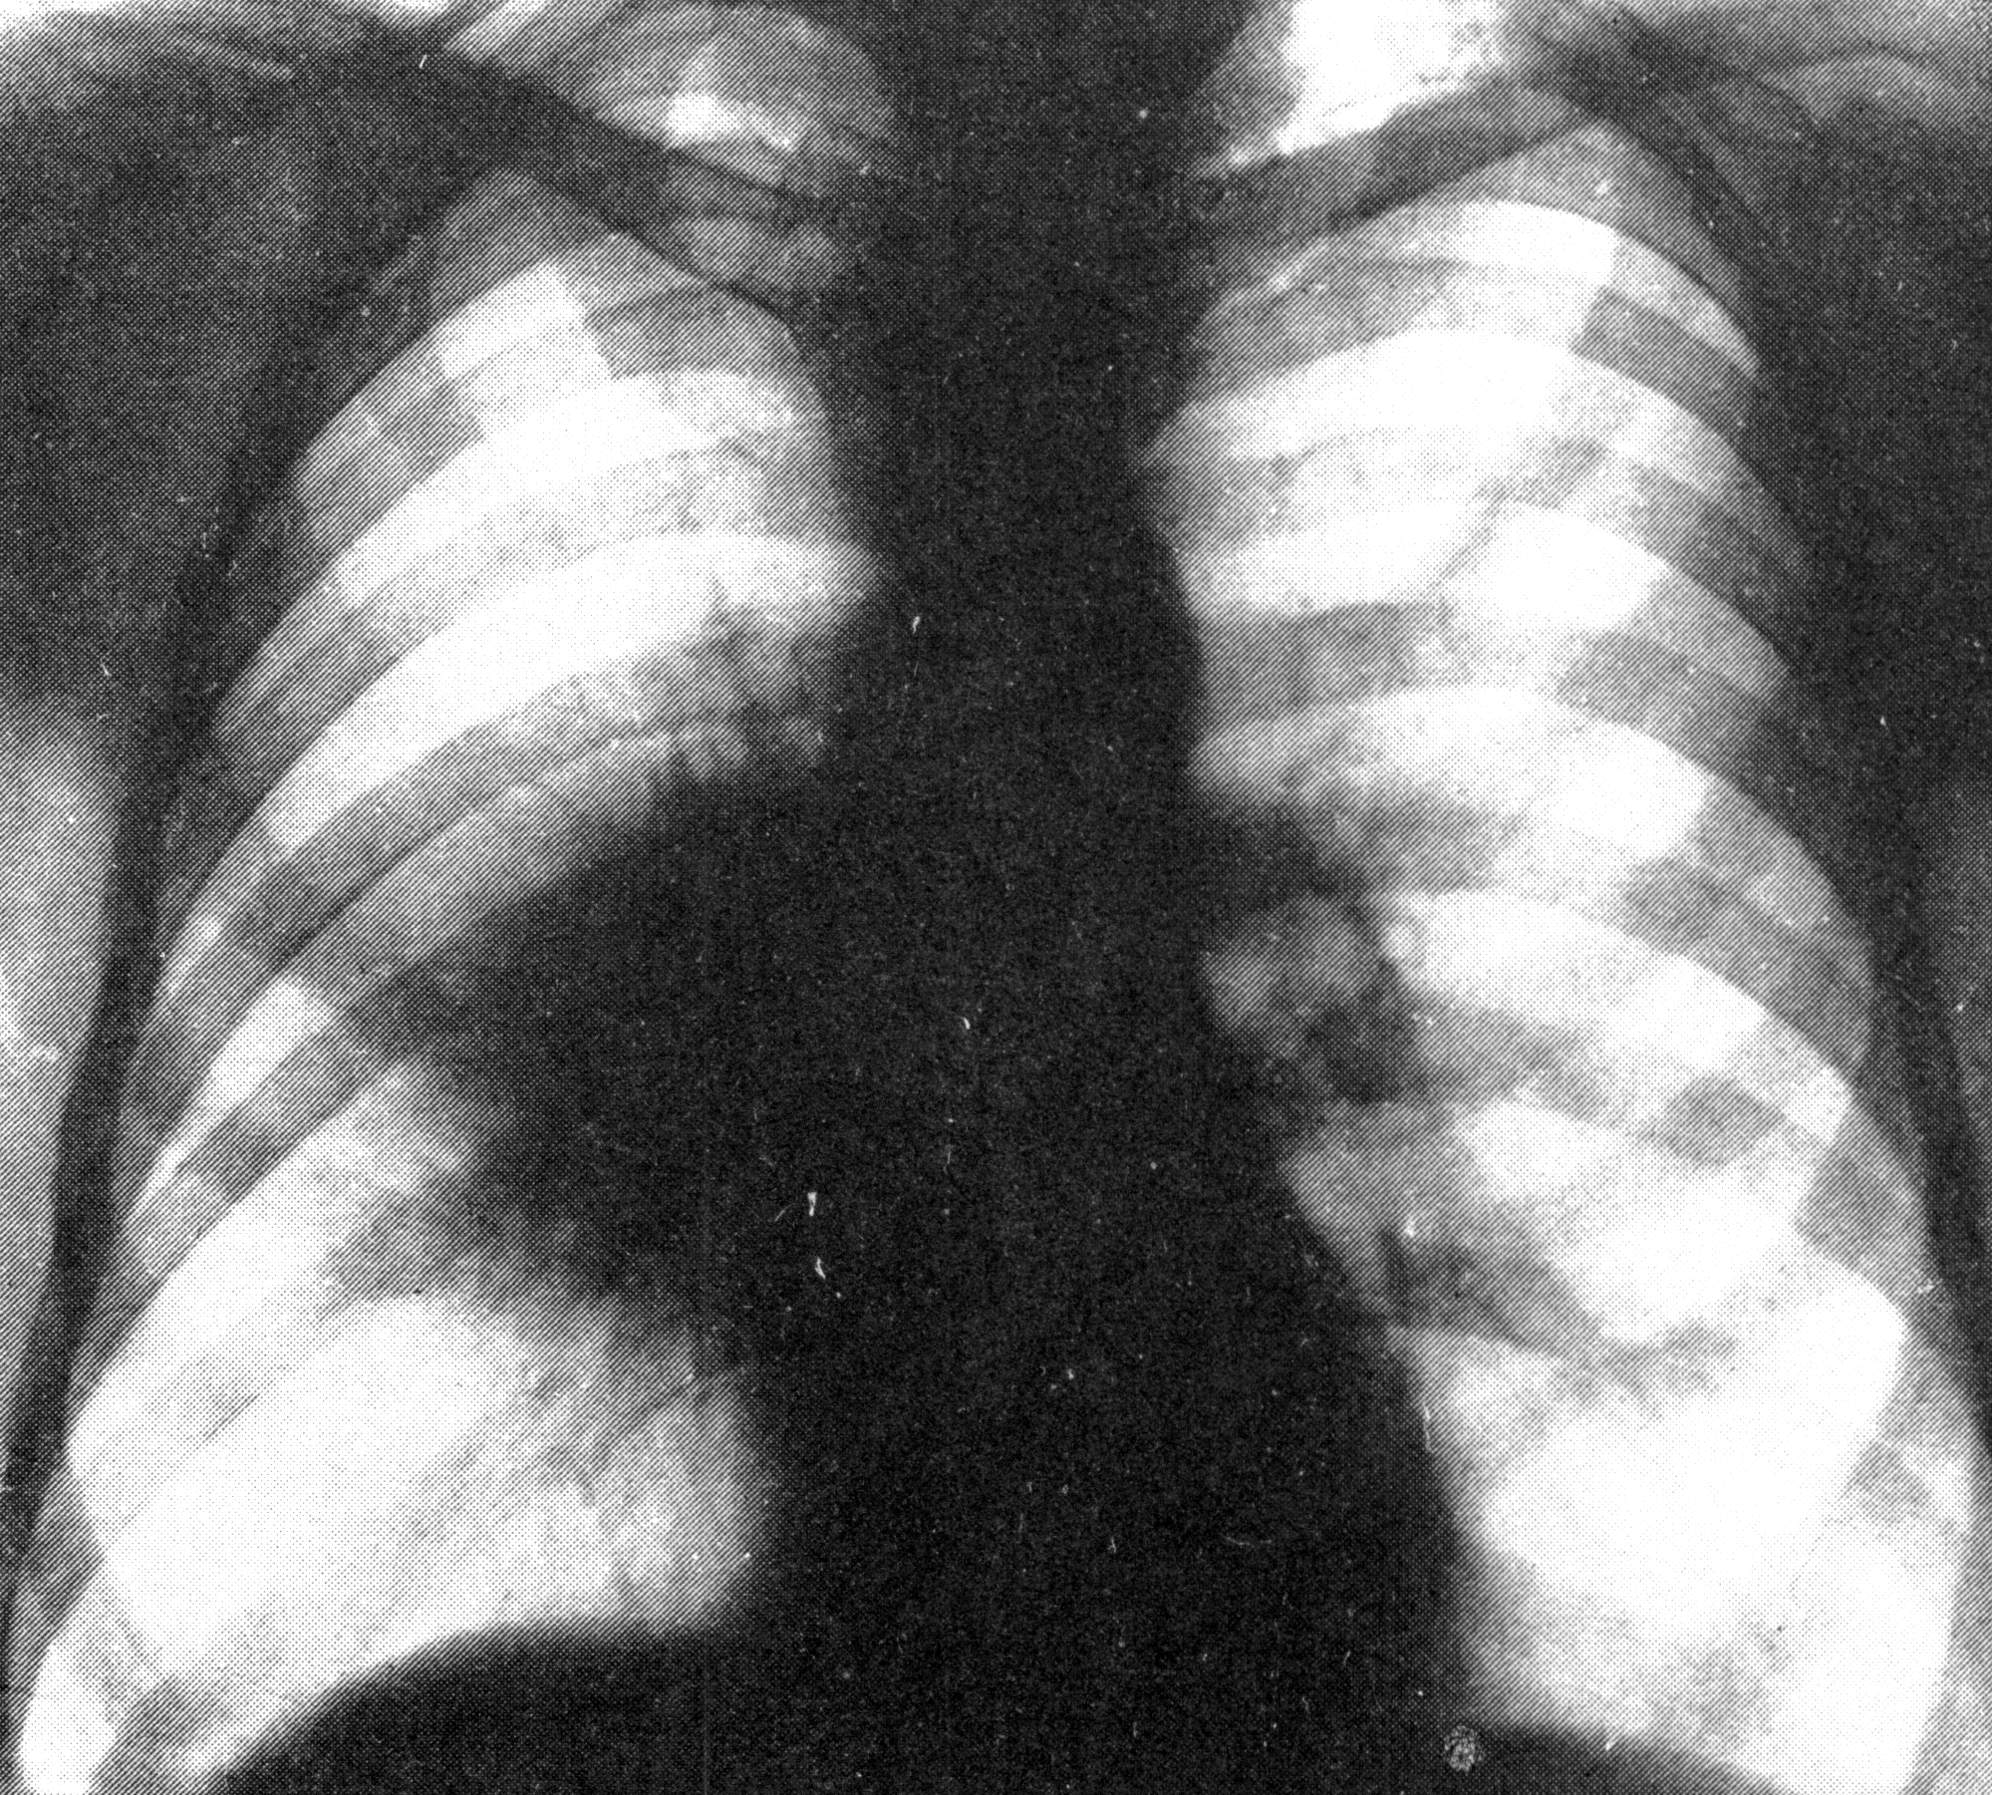
Збільшені звапнені лімфатичні вузли в коренях легенів у хворого, який переніс туберкульоз легенів. | Тромбоемболія невеликих гілок легеневої артерії. В зоні ураження легеневий рисунок посилений, судини збільшені в діаметрі та просліджуються до периферії, корені легенів розширені. | Рентгенограмма органів грудної порожнини в прямій проекції: неходжкинська лімфома – розширення правого кореня.
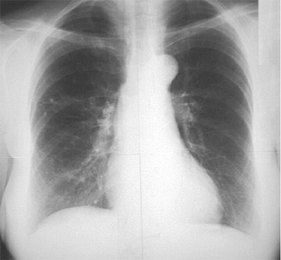 | 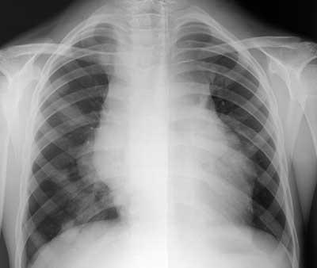
8. Синдром патологічних змін легеневого рисунка може бути обмеженим, розповсюдженим та тотальним. В першому випадку зона змін захоплює не більш ніж два сусідніх міжреберних проміжки. При другому випадку рисунок змінений в значній частині одного або обох легеневих полів чи протягом всього одного легеневого поля. При тотальному ураженні рисунок змінений на обох легеневих полях (як правило це системне захворювання).
Існують наступні типи змін легеневого рисунка:
♦ Підсилення – збільшення кількості елементів рисунка в одиниці площі легеневого поля.

Підсилення легеневого рисунка при:  а – недостатності клапану аорти;  б – пневмонії;  в – пневмосклерозі. | Легеневе венозне повнокров′я
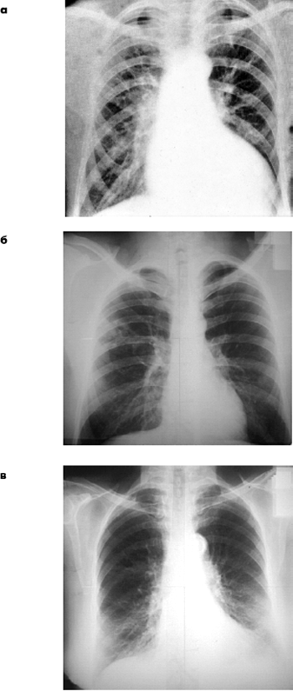
 | І Інтерстиціальний набряк легенів

Головні причини підсилення легеневого рисунка:
∙ Збільшення кровонаповнення судин легенів при вроджених чи набутих пороках серця, ІХС.
∙ Запальний набряк міжчасткових перегородок та перібронхіальних просторів при пневмоніях, бронхітах, альвеолітах.
∙ Розвиток сполучної тканини в інтерстиції легені при пневмосклерозі.
Дифузне двобічне (тотальне, субтотальне) підсилення легеневого рисунка спостерігається в разі дисемінованого туберкульозу, пневмоконіозу, пневмосклерозу, гемосидерозу, підвищення кровонаповнення артерій та вен.
Однобічне (тотальне) підсилення легеневого рисунка є компенсаторним і виявляється при ексудативному плевриті, тотальному пневмотораксі, агенезії і аплазії легені.
Обмежене підсилення легеневого рисунка виявляється при інтерстиціальній пневмонії, при ураженні глибоких лімфатичних судин.
♦ Збіднення легеневого рисунка – зменшення кількості елементів рисунка на одиницю площі легеневого поля. Для визначення цього симптому слід зрівнювати симетричні ділянки легені.

Головні причини збіднення легеневого рисунка:
1. Зниження кровообігу в легеневих судинах при врождених вадах серця зі збрасуванням крові справа наліво.
2. Легенева артеріальна гіпертензія при стенозі легеневої артерії.
3. Виражені порушення бронхіальної проходимості (інорідні тіла, пухлина бронхів, хронічний обструктивний бронхіт та інш..

Збіднения легеневого рисунка при емфіземі легенів | Дифузна емфізема: низьке розташування діафрагми по переднім відділам 7-8-х ребер
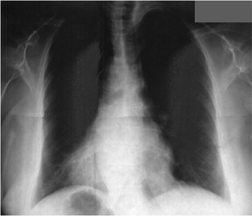 | 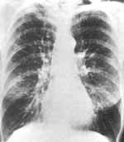

Дифузне двобічне (тотальне, субтотальне) збіднення легеневого рисунка виявляється при вроджених вадах серця (тріада, тетрада Фалло, звуження легеневої артерії), емфіземі легені.
Однобічне (тотальне, обмежене) збіднення легеневого рисунка буває внаслідок гіпоплазії легеневої артерії, клапанного стенозу відповідного бронху.
♦ Деформація легеневого рисунка – це зміна форми, калібру і направленості його елементів, нерівномірне розширення, нерівність і нечіткість контурів, відсутність поступового звуження легеневого рисунка до периферії, переривистість окремих судин. Деформація легеневого рисунка поєднується, як правило, з його підсиленням. Спостерігається при багатьох захворюваннях органів дихання: хронічних бронхітах, туберкульозі легенів, пневмоконіозах, фіброзуючому альвеоліті, пневмосклерозах різної етіології.
♦ Виникнення неабияких елементів (вузькі тіні розширених лімфатичних судин, ущільнених міжчасткоих перегородок (лінії Керлі), трубчасті тіні бронхів, пластинчасті ателектази, фіброзні рубці, ячеісті структури при панацинарній та бронхіолярній емфіземі, кістозні бронхоектази, тіні аномальних судин).

Облітеруючий бронхіоліт. На фоні підсиленого легеневого рисунка двобічиі інфільтрації, візуалізація міжчасткової щілини зліва | Множинні кістозні бронхоектази (бронхографія)
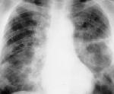

9. Синдром загального просвітлення проявляється підвищеною прозорістю значної частини або всього легеневого поля (чи обох легеневих полів), незалежно від того, викликані ці зміни ураженням легеневої тканини чи позалегеневими змінами.
Найбільш часті причини загального одно- чи двобічного просвітлення легенів є:
1. Емфізема легенів (первинна чи вторинна).
2. Пневмоторакс.
3. Гігантська повітряна кіста легені.
4. Вроджена вада розвитку легені - гіпоплазія легені.
∙ Просвітлення обох легеневих полів виникає в разі збільшення об’єму легеневої тканини у хворих емфіземою, бронхіальною астмою, хронічним бронхітом.
Рентгенологічна картина при дифузній емфіземі легенів складається з декількох суттєвих ознак:
1. Збільшення об′ємів обох легеневих полів і, відповідно, передньозадніх та поперекових розмірів грудної клітки.
2. Низьке розташування діафрагми та зменшення її рухомості.
3. Горизонтальне розташування задніх відділів ребер та розширення міжреберних проміжків.
4. Розширення загруднинного простору (симптом «зіяння» переднього середостіння, який виявляється на боковому знімку).
5. Підвищення прозорості обох легеневих полів та збіднення легеневого рисунка.

Хронічний бронхіт – двобічне просвітлення  легеневих полів | Вторинна емфізема легенів
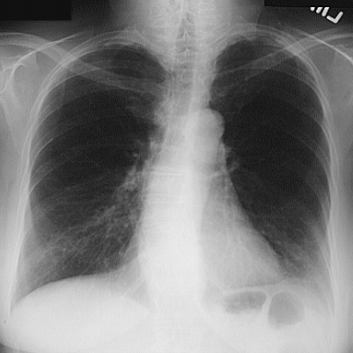

∙ Підвищення прозорості однієї легені, частки обумовлено порушенням її вентиляції (клапанна закупорка бронху), внаслідок звуження просвіту бронху через патологічні зміни його стінки (пухлина, фіброз), або закупорку бронха стороннім тілом, слизом, збільшеними лімфатичними вузлами (бронхостеноз).
Розрізняють три ступені бронхостенозу. В разі першого ступеня (частковий прохідний бронхостеноз) звуження просвіту бронха обмежує надходження повітря в легеню, що призводить до гіповентиляції певної її ділянки. На рентгенограмі ця ділянка визначається зниженням прозорості і підсиленням легеневого рисунка. Спостерігається зміщення органів середостіння в бік патології у фазі форсованого вдиху (симптом Гольцкнехта-Якобсона), а під час кашлю і видиху – зміщення в здоровий (протилежний) бік.

Причини та ступені бронхостенозу
А. Інорідне тіло | Б. Набухання слизової | В. Сдавлення бронху збільшеним лімфатичним вузлом | Г. Ендобронхіальна пухлина
Перша ступінь бронхостенозу (частковий прохідний стеноз) | Друга ступінь бронхостенозу  (вентильний стеноз) | Третя ступінь бронхостенозу  (повний стеноз) | Повний ателектаз правої легені (рак правого головного бронху)
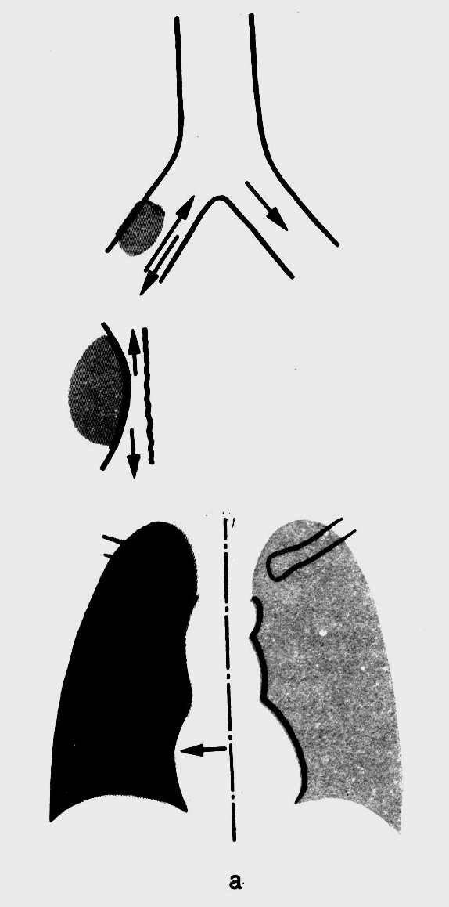 |  |  | 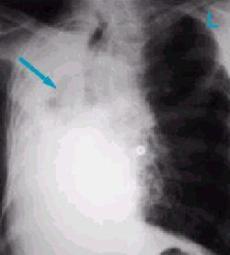

При другому ступені (вентильний бронхостеноз)бронх звужений настільки, що під час вдиху повітря надходить у легеню, а у фазі видиху прохідність бронха повністю порушена. Таке звуження просвіту бронха призводить до виникнення емфіземи певної ділянки легені. На рентгенограмі зона ураження проявляється підвищенням прозорості та збідненням легеневого рисунка. Середостіння зміщується під час видиху у протилежний патології бік - різниця тиску в грудній порожнині.
У разі третього ступеня (повний бронхостеноз) виникає обтураційний ателектаз відповідної ділянки легені. На рентгенограмі виявляється характерна картина: певна ділянка спалої легені зменшена в об’ємі, рентгенівська тінь має гомогенну структуру. При тотальному (субтотальному) ателектазі з’являється симптом зміщення органів середостіння у бік патології.
∙ Локальне просвітлення виникає при гігантській повітряній кісті, яка простягається на всю легеню, а також порожнинами в легенях, які містять повітря (туберкульозна каверна, периферичний рак у фазі розпаду, кістозні бронхоектази, повітря в плевральній порожнині).

Гігантська повітряна кіста лівої легені | Рентгенограмма легенів при пневмотораксі
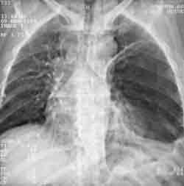 | 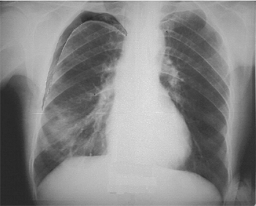

Рентгенологічна семіотика при деякій патології органів грудної порожнини та інших органів та систем.
1. Аномалії. Серед значної кількості вроджених порушень розвитку легень найчастіше спостерігаються аномалії трахеї та бронхіального дерева, зокрема бронхів, які пов'язані зі змінами судин і паренхіми легень. Клінічних проявів уроджених аномалій бронхів майже немає.
Розрізняють такі аномалії відгалуження бронхів:
- Окремі.
- Спільне (злиття) тих бронхів, які в нормі відходять окремо.
- Зміщення в каудальному напрямку (дислокація).
- Переміщення місць відходження бронхіальних гілок (транспозиція).
Залежно від локалізації вродженої патології розрізняють чотири ступеня прояву аномалій легень, зумовлених недорозвитком бронхіального дерева. При І ступені аномалії не утворився первинний бронхіальний зачаток, що призвело до виникнення аплазії (агенезії) легень. Основною ознакою аплазії є повна відсутність легені, головного бронху та легеневої артерії з одного боку. Рентгенологічно у таких хворих визначається значне звуження міжреберних проміжків, зміщення трахеї, стравоходу та органів середостіння в бік патології. Діафрагма розташована високо і не диференціюється на тлі затемнення.
Важливу роль у діагностиці аплазії відіграє томобронхографічне дослідження; іноді виникає потреба в ангіопульмонографії, за допомогою якої встановлюють відсутність або наявність легеневої артерії. Ця аномалія часто поєднується з іншими вадами та виродливостями з боку другої легені, діафрагми, серця чи скелету. Якщо на томобронхограмі виявляється культя сформованого або рудиментарного бронха, то це є аплазія легені II ступеня. Гіпоплазія легені або її частки (III ступінь) виникає внаслідок недорозвитку бронхіального дерева на рівні часткових чи сегментарних бронхів, що призводить до аплазії частки сегмента легені. На бронхограмах ця аномалія має вигляд коротких і значно деформованих бронхів, які нерідко закінчуються кістоподібним розширенням. Малі бронхи не контрастують. Клінічні прояви патології зумовлені приєднанням вторинної інфекції та нагноєнням, що утруднює встановлення її природи. Правильний діагноз встановлюють після проведення гістологічного дослідження.
При четвертому ступені аномалії, що виникає внаслідок припинення утворення невеликих розгалужень бронхіального дерева, які лежать за межами субсегментарних бронхів VІІ-VІІІ порядку, розвивається полікістоз легені (частки, сегмента). В рентгенівському зображенні полікістоз легені проявляється кількома варіантами: найчастіше це множинні округлі чи овальні порожнини (кісти), розташовані за ходом розгалуження бронхів. Зовнішні та внутрішні контури порожнин чіткі і рівні, прилегла легенева тканина інтактна, але, як правило, із ознаками незначного склерозування. В неускладнених випадках порожнини з бронхом не сполучаються і не містять рідини. Розміри кіст бувають різні, з віком вони можуть досягати 10-15 см; під час дихання кіста змінює свою форму. На бронхограмах виявляються бронхи, розсунуті і згущені навколо кісти. Контрастна речовина у порожнину кісти ніколи не потрапляє. Аналогічна картина спостерігається і в разі контрастного дослідження легеневих судин - ангіографії.
Трахеобронхомегалія - вада розвитку, що характеризується розширенням просвіту трахеї та бронхів внаслідок недорозвитку еластичної, м’язової і (або) хрящової тканини їх стінок. Рентгенівська картина цієї патології надто явна: на знімках виявляється розширення просвіту трахеї, діаметр якого перевищує звичайний у 1,5-2 рази.
2. Травматичні ушкодження органів грудної порожнини.
Ушкодження грудної клітки. Розрізняють закриті (тупі) та відкриті (проникаючі) травматичні ушкодження грудної клітки. Перші виникають внаслідок падіння, стиснення, вибуху, другі - внаслідок ножового чи вогнепального ураження.
Рентгенологічні прояви травматичних ушкоджень органів дихання різноманітні: найчастіше трапляється пневмоторакс, ушкодження паренхіми легені, трахеї та бронхів.
Пневмоторакс (pneumothorax: греч. pneuma воздух + thōrax грудь, грудная клетка) - накопичення повітря в плевральній порожнині, що виникає внаслідок закритого чи відкритого ушкодження грудної клітки, яке супроводжується розривом легені та плеври. Повітря надходить у плевральну порожнину ззовні через рану або із ушкодженої легені в разі закритої травми грудної клітки. При цьому часто трапляється перелом ребер, гострі краї яких і є причиною ушкодження легені і плеври. В залежності від типу з*єднання плевральної порожнини, яка містить повітря з оточуючою середою, розрізняють закритий, відкритий та клапанний пневмоторакс. Якщо надходження повітря в плевральну порожнину закінчилось, то пневмоторакс вважають закрытим. При відкритому пневмотораксі повітря свободно поступає в неї, і при видосі переміщується в обратному направленні. При клапанному пневмотораксі повітря на вдосі проникає в плевральну порожнину, але немає виходу з неї. Пневмоторакс може бути одно- та двобічним, в залежності від ступеню коллапсу легень повним та частковим. По етіології виділяють спонтанний, травматичний (в т.ч. операційнний) та штучний. Клінічно пневмоторакс проявляється болем у грудях, виразною задухою, тахікардією, іноді шоковим станом.
Ушкодження легень. До ушкоджень легень належить контузія, гематома, інтерстиціальна та обструктивна емфізема, обтураційний ателектаз та ін. Клінічні прояви з’являються переважно при тяжких ушкодженнях легень у вигляді задухи, іноді кровохаркання.
Рентгенологічна картина при контузії на травмованій стороні проявляється малими (вогнищевими) плямистими тінями, схильними до злиття. Такі зміни зберігаються від кількох годин до 1-2 діб. Потім вони поступово зникають, і рентгенологічна картина нормалізується, якщо не виникає вторинний запальний процес.
Травматична гематома легеневої паренхіми може проявлятися в рентгенологічному зображенні дифузним або округлим затемненням. Дифузні зміни мають нерівні, нечіткі контури, що нагадують запальні інфільтрати. Затемнення округлої форми мають чіткі межі, які дуже нагадують доброякісну пухлину.
Стороннє тіло, слиз, згустки крові, іноді значний набряк слизової оболонки можуть спричинювати обструктивну емфізему легені, яка проявляється на рентгенограмі підвищеною прозорістю відповідної ділянки легені, збідненням легеневого рисунка та зміщенням купола діафрагми вниз. Причини, які викликають емфізему легеневої тканини, можуть призводити за певних умов до ателектазу відповідної ділянки легені (сегмента, частки) чи всієї легені. Рентгенологічна картина гострого травматичного ателектазу аналогічна тій, що виявляється при ателектазах іншого походження. Ушкодження трахеї та бронхів. Травматичні ушкодження трахеї та бронхіального дерева трапляються відносно рідко. Клінічні прояви при цьому залежать від ступеня їхнього ушкодження. Хворі скаржаться на кашель, біль у ділянці грудей, задуху, кровохаркання, синюшність.
Рентгенологічна картина при розриві трахеї чи головного бронха проявляється, крім переломів ребер, пневмотораксом, іноді гемопневмотораксом. Встановити локалізацію розриву трахеї чи бронхіального дерева допомагає бронхоскопія.

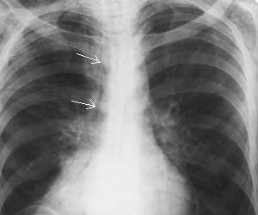  Пневмомедіастінум як слідство перфорації стравохіду. Риска повітря в середостіниі праворуч (стрілки) | 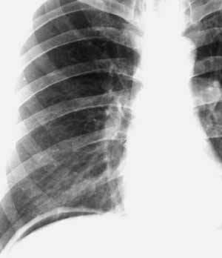  Пневмоперітонеум - риска просвітления під правим куполом діафрагми - слідство прободіния язви двенадцятипалої кишки

Променеві ознаки окремої патології органів дихання.

І. Аномалії розвитку органів дихання та скелету грудної клітки.

ІІ. Дегенеративно-дистрофічні захворювання легенів.

ІІІ. Травматичні ушкодження органів грудної порожнини.

І V . Гострі та хронічні запальні процеси органів дихання: бронхіти, пневмонії та їх ускладнення (абсцес, деструкція, плеврит).

V. Променеві ознаки доброякісних та злоякісних пухлин легенів.

VІ. Променеві ознаки туберкульозу легенів.
- Аномалії розвитку органів дихання та скелету грудної клітки.
Серед вроджених порушень розвитку органів дихання та скелету грудної клітки виділяють: а) аномалії трахеї та бронхіального дерева; б) аномалії та вади розвитку судин легенів; в) вроджену емфізему легені; г) ессенціальний гемосідероз; д) аномалії розвитку кісткової системи грудної клітки.
А) Аномалії трахеї та бронхіального дерева.
Розрізняють такі аномалії бронхів:
∙ Аномалії відходження: роздільне відходження бронхів, які в нормі відходять загальним стовбуром (сепарація); загальне відходження бронхів, які в нормі відходять роздільно (фузія); зміщення бронхів (дислокація); переміщення бронхів.
∙ Аномалії кількості: аплазія; подвоєння; додаткові гілки.
∙ Аномалії калібру.
∙ Аномалії напрямку.
Крім того, розрізняють чотири ступеня вад бронхіального дерева в залежності від локалізації та часу появи.
При І ступені відсутня первинна бронхіальна почка, що призводить до аплазії (агенезії) легені. Ознакою аплазії є повна відсутність легені, головного бронху та легеневої артерії з одного боку. Рентгенологічно визначається звуження міжреберних проміжків, зміщення трахеї, стравоходу та органів середостіння в бік патології, високе розташування діафрагми. Ця аномалія часто поєднується з іншими вадами в другій легені, діафрагмі, серці чи скелеті.
При ІІ ступені розвиток бронхіального дерева зупиняється на рівні часткових та сегментарних бронхів. Відмичається розтягування часток легені, які залишилися. На томограммах або бронхограммах визначається культя бронху (при аплазії) або повна відсутність відповідного часткового бронху (при агенезії).
При ІІІ ступені гіпоплазія легені або її частки виникає внаслідок недорозвитку бронхіального дерева на рівні часткових чи сегментарних бронхів. На бронхограмах ця аномалія має вигляд коротких і значно деформованих бронхів, які нерідко закінчуються кістоподібним розширенням. Малі бронхи не контрастуються.
При ІУ ступені розвивається полікістоз легені (частки, сегмента), що виникає внаслідок припинення утворення невеликих розгалужень бронхіального дерева, які лежать за межами субсегментарних бронхів VІІ-VІІІ порядку. Рентгенічно це проявляється множинними округлими чи овальними порожнинами (кістами), які розташовані за ходом розгалуження бронхів. Зовнішні та внутрішні контури порожнин чіткі і рівні, прилегла легенева тканина інтактна, із ознаками незначного склерозування. В неускладнених випадках порожнини з бронхом не сполучаються і не містять рідини. Розміри кіст бувають різні, з віком вони можуть досягати 10-15 см; під час дихання кіста змінює свою форму. На бронхограмах виявляються бронхи, розсунуті і згущені навколо кісти. Контрастна речовина у порожнину кісти ніколи не потрапляє. Аналогічна картина спостерігається і в разі контрастного дослідження легеневих судин - ангіографії.
Трахеобронхомегалія - вада розвитку, що характеризується розширенням просвіту трахеї та бронхів внаслідок недорозвитку еластичної, м’язової і (або) хрящової тканини їх стінок. Рентгенологічно виявляється розширення просвіту трахеї, діаметр якого перевищує звичайний у 1,5-2 рази.
Гіпоплазія нижньої та середньої часток правої легені
Рентгенограмма органів грудної порожнини в передній проекції:  визначається підвищення прозорості правого  легеневого поля, різке ослаблення легеневого рисунка, особливо в нижній частині правої легені, зменшення розмірів кореня правої легені | Ненаправлена (оглядова) бронхографія: збільшення  діаметру трахеї до 3 см, обох головних та проміжних бронхів – до 2,5 см. Нижня та середня частки правої легені різко зменшені, їх часткові бронхи нерівномірно розширені, зміщені донизу та внутрішньо, оточені безповітряною легеневою  тканиною
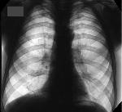 | 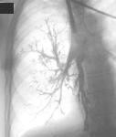
Б) Серед аномалій та вад розвитку судин легенів виділяють наступні:
∙ Аневризми легеневої артерії.
∙ Агенезія та гіпоплазія легеневої артерії.
∙ Артеріовенозні аневризми.
∙ Секвестрація легені.
∙ Аномалії впадіння вен.
∙ Варикозне розширення вен.
∙ Аневризми легеневої артерії розрізняють вроджені та набуті. Вроджені, як правило, виявляють при профілактичних оглядах. Набуті можуть виникати при різних захворюваннях (ревматизм, склероз, сифіліс та інш.) та при розвитку легеневого серця. На оглядовому знімку визначається розширений корень легені, в якому просліджується затемнення круглої або овальної форми. При рентгеноскопії можна фіксувати пульсацію аневризми. Головним методом дослідження цієї патології є томографія в двох проекціях. В сумнівних випадках виконують ангіопульмонографію.
∙ Якщо агенезія легеневої артерії не супроводжується аналогічною вадою розвитку бронхіального дерева, то на оглядовому знімку видно звужене легеневе поле за рахунок зміщення органів середостіння, відсутності кореня легені. При ангіопульмонографії визначається відсутність одного з стволів легеневої артерії.
∙ Артеріовенозні аневризми (часто поєднуються з іншими пороками розвитку, особливо ССС) визначають в різному віці у осіб як жіночої так і чоловічої статі. Тінь аневризми невеликої інтенсивності буває різної форми, однорідна з чіткими контурами. Важливим симптомом є зміна розміру та форми тіні при пробах Вальсальви та Мюллера. На оглядових знімках, особливо на томограммах, просліджується взаємозв′язок з двома розширеними судинами – артерією та веною.
∙ Секвестрація легені – ділянка додаткової легеневої тканини, яка розташовується внутрішньо або зовнішньо плевральної порожнини (зустрічається не менш, ніж у 1% хворих, які прооперировані з приводу хронічних нагноєнь). На томограмах виявляється картина шароподібного утворення в базально-дорзальних відділах легенів зі зоною збіднення легеневого рисунка навколо.
∙ Розрізняють дві групи аномалій впадіння вен: перша це аномалії їх в відгілкуванні та кількості, друга – аномалії впадіння. Рентгенологічна картина залежить від міста впадіння.
∙ Варикозне розширення вен рентгенологічно проявляється тінями неправильної форми з чіткими контурами. В сумнівних випадках показана селективна ангіопульмонографія.
В) Вроджена емфізема легені проявляється ураженням однієї з часток легені, частіше верхньої і зв′язана з дефіцитом протеаз та інгібиторов протеаз (альфа-1-антитрипсіну). Подібна аномалія зустрічається менш ніж у 1%, розвивається рано і супроводжується іншою патологією, в тому числі порушенням функції печінки. Рентгенологічно проявляється підвищеною прозорістю однієї легені, низьким розташуванням купола діафрагми на тому ж боці, зміщенням органів середостіння в протилежний бік. Легеневий рисунок на протилежному боці нібито підсилений, що може спровокувати встановлення неправильного діагнозу – пневмонії.
Г) Ессенціальний гемосідероз (проникнення еритроцитів крізь ендотелій судин та накопичення їх в просвіті альвеол) – частіше зустрічається у дітей від 1 до 11 років. Рентгенологічно (особливо в пізньому періоді захворювання) визначаються мілковогнищеві дисемінації, легеневий рисунок деформований (в вигляді сітки)
Д) Аномалії розвитку кісткової системи. Заслуговують уваги деякі аномалії ребер, тому що вони іноді викликають болісні явища або стають приводом для помилкових висновків. Це додаткове шийне ребро, частіше зустрічається у жінок з одного або двох боків і виражається подовженням поперекового відростка УІІ-го шийного хребта і утворенням рудиментарного або артикулірованного ребра. Зустрічаються також вроджені деформації ребер: 1) кісткові мости між двома сусідними ребрами; 2) вілкоподібне роздвоєння ребер зпереду; 3) отвори в кістковій частині ребер, які можуть бути прийняті за порожнини в легені; 4) булавоподібне розширення передніх відділів ребер.

ІІ. Дегенеративно-дистрофічні захворювання легенів.
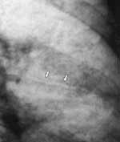
Головне практичне значення із цієї патології має надбана дифузна емфізема. Розвиток дифузної емфіземи обумовлює сплоскування діафрагми, в особливості заднього скату та низьке положення - її рівень зміщується до переднього кінця 7-8-го ребра. Реберно-діафрагмальні кути збільшені, рухомість діафрагми послаблена. При вираженій емфіземі на вдиху стають видимими зубці в містах прікриплення діафрагми до ребер. Збільшення об′єму легенів веде до вистоянню допереду груднини, розширенню більш 3-4 см позадигруднинного простору на боковій рентгенограмі, збільшенню міжреберних проміжків. Порушення проходимості системи мілких бронхів веде до гіповентиляції та розвитку гіпоксемії, що викликає спазм артеріол, мілких артерій та легеневу гіпертензію. На рентгенограмах реєструється невідповідність між розширенням крупних гілок легеневої артерії та малим діаметром периферичних судин (симптом "стрибок калібру"). Ознакою легеневої гіпертензії є збільшення діаметру легеневої артерії більш ніж 26-27 мм та правої легеневої артерії більш ніж 16-17 мм. Тінь середостіння зменшена.
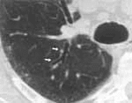
Діагностичне значення має симптом потовщення стінок бронхів в формі паралельно розташованих тіньових рисок (симптом "трамвайних рельсів"), між якими візуалізується просвіт бронху (рис. 92). Кожна риска представляє собою сумарну тінь стінки бронха та перибронхіального склерозу. Стан стінок та просвіт бронхів, бронхіальні розширення і бронхоектази безумовно краще виявляються на КТ (рис. 93).
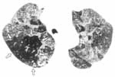
При прогресуванні хвороби перебудовуються структури легеневого рисунка (сітчастий характер) в вигляді посилення та деформації (рис. 94). Наприкінці визначається дезорганізація легеневого рисунка з виникненням великої ячеістості ("сотовості") (рис. 95).
Інспіраторно-експіраторна КТ дає можливість кількісно оцінити емфізему. В нормі щільність паренхіми легені від -650 до -850 Н. При вздутті легені вона знижується. Зміни між вдихом та видихом є індексом регіональної вентиляції. По серії зрізів визначають стан всіх відділів бронхіального дерева, виявляють перибронхіальні інфільтрати, наявність бронхоектазів, звуження судин (рис. 96).
МРТ не дозволяє встановити наявність емфізематозних змін легенів по прямим ознакам. Сигнал низької інтенсивності від повітряних полів та потоншення стінок альвеол робить неможливим візуалізувати ділянки емфізематозних змін. Однак, існують методики, які дозволяють кількісно оцінити повітряну ємкість легенів, збільшення якої є ознакою емфіземи. Набряк легеневої паренхіми, який приводить до збільшення вмісту рідини, візуалізується на МРТ в 95% випадків.

ІІІ. Травматичні ушкодження органів грудної порожнини.
Виділяють наступні ушкодження органів грудної порожнини: а) ушкодження трахеї та бронхів; б) ушкодження легенів; в) ушкодження плеври та г) шокову легеню. Розрізняють закриті (тупі) та відкриті (проникаючі) травматичні ушкодження грудної клітки. Перші обумовлені ударом, падінням, стисненням, вибухом; другі - ножовим чи вогнепальним ураженням.
А) Ушкодження трахеї та бронхів зустрічається рідко і супроводжуються переламами 2-3-х верхніх ребер (частіше місце розриву відповідає біфуркації трахеї). Клінічно проявляється загруднинною біллю, кровохаркотінням, задишкою, цианозом, емфіземою м′яких тканин в ділянці шиї та втягуванням міжреберних проміжків.
Рентгенологічна картина відповідає напруженому пневмотораксу (рідко гідро пневмотораксу). Відповідна легеня коллабується, прозорість легеневого поля різко підвищується. Визначається зміщення органів середостіння в здоровий бік, а діафрагми донизу. Розрив бронху в середостінні до входження в легеню проявляється картиною пневмомедіастінума (рис. 97). Крім того, місце розриву трахеї чи бронху можна виявити за допомогою бронхографії чи бронхоскопії. Щоб віддиференціювати розрив бронху від розриву стравоходу, останній контрастують водорозчинним гастрографіном або пропилйодоном (барієву суміш небажано використовувати із-за довгої затримки в клітчатці середостіння).
Б) До ушкоджень легенів відносяться контузія, інтерстиціальне вздуття легені, травматичні кісти, гематоми, клапанне вздуття, обтураційний ателектаз, термічне пошкодження.
∙ Контузія є слідством тупої травми і як правило супроводжується переламами ребер. В тяжких випадках спостерігається задишка, кровохаркотіння, шоковий стан. Рентгенологічна картина характеризується невеликими вогнищевими тінями в травмованій легені, схильними до злиття, які простежуються протягом 1-2 діб та розширенням судин кореня легені протягом короткого часу. Для цих вогнищ нехарактерна відповідність частковим чи сегментарним межам.
∙ Інтерстиціальне вздуття легені виникає при субплевральному розриві альвеол (частіше у дітей та підлітків) при проникненні повітря в інтерстиціальні щілини. Рентгенологічно це проявляється тонкими лінійними та сітчастими просвітленнями.
∙ Травматичні кісти виникають одразу ж після травми якщо накопичується велика кількість повітря в інтерстиціальних щілинах. Частіше вони спостерігаються в периферичних Рентгенологічні ознаки – округлі ділянки просвітлення, які оточені тонкою кільцеподібною рискою затемнення (рис. 87).
∙ Внутрішньолегенева гематома виникає при розриві капілярів легеневої паренхіми. Якщо вона розташована в порожнині кісти, то має вигляд округлої тіні з чіткими контурами. Поява її відразу ж після травми відрізняє гематому від доброякісної пухлини чи ехінококової кісти. Гематома в легеневій паренхімі має вигляд дифузного затемнення з нерівними і нечіткими контурами.
∙ Клапанне вздуття легені виникає при аспірації слизу, згустків крові або інорідного тіла (рис. 98, 112), що викликає набряк слизової оболонки. Рентгенологічно проявляється підвищенням прозорості ураженого легеневого поля і зміщенням куполу діафрагми донизу. Різниця в прозорості обох легеневих полів краще спостерігається в фазі видиху (здорова легеня спадається, а уражена залишається прозорою). Крім того характерно маятникоподібне зміщення органів середостіння в здоровий бік на видиху (зворотній симптом Гольцкнехта-Якобсона), що визначається рентгеноскопічно або при порівнянні рентгенограм, які виконані на вдиху та на видиху.

Бокова рентгенограма органів грудної порожнини. Стороннє тіло в лівому головному бронху (булавка) | Інтраопераційне УЗД. Інорідне тіло в легені – металева окалина від зварки
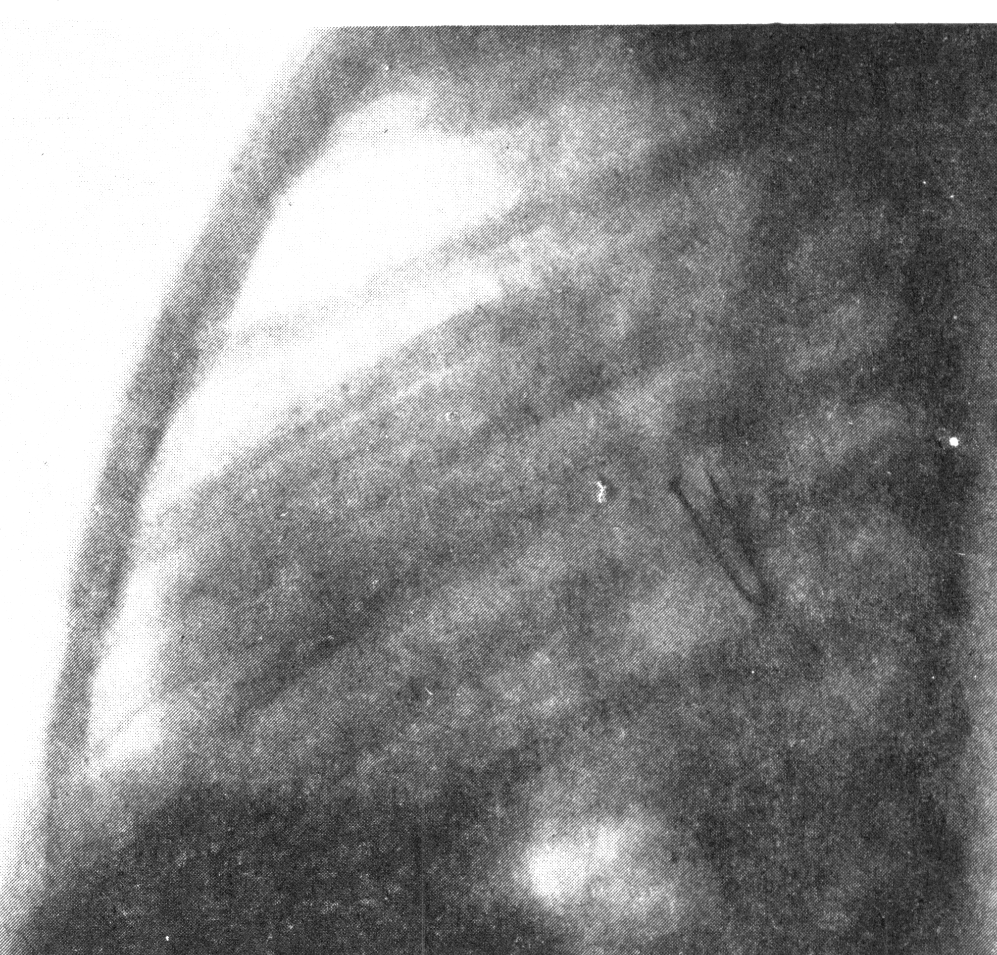 | 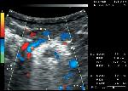
∙ Сегментарний (рис. 41) або тотальний ателектаз легені (рис. 36, 86) викликають ті ж причини, що і клапанне вздуття легені. Головна умова цього – повна обтурація просвіту відповідного бронху. Рентгенологічні ознаки травматичного ателектазу ті ж самі, що й при ателектазах іншого походження.
В) До ушкоджень плеври в першу чергу відноситься травматичний пневмоторакс (pneumothorax: греч. pneuma воздух + thōrax грудна клітка), який виникає внаслідок закритого або відкритого травмування грудної клітки. Повітря проникає в плевральну порожнину крізь зовнішню рану або з ураженої переламаними ребрами легені. Розрізняють пневмоторакси: спонтанні; травматичні (в т.ч. операційнний); штучні; одно- та двобічні; повні та часткові. Крім того їх поділяють на: відкритий зовнішньо; відкритий внутрішньо; відкритий зовнішньо і внутрішньо (наскрізний); клапанний та закритий. Клінічні симптоми: біль в грудній клітці, задишка, тахікардія, тахіпное, слабке дихання, іноді шоковий стан.
∙ При пневмотораксі, відкритому зовнішньо повітря проникає через рану в плевральну порожнину і приводить до спадіння легені. Цей пневмоторакс значно частіше ускладнюється нагноювальним процесом і перетворюється в піопневмоторакс.
∙ При пневмотораксі, відкритому внутрішньо тиск в плевральній порожнині майже рівен атмосферному і не змінюється при диханні, тому що зв′язок з зовнішньою середою здійснюється через бронхіальне дерево.
∙ При наскрізному пневмотораксі зміни залежать від діаметру внутрішнього та зовнішнього отворів. Якщо більший зовнішній, то рентгенологічна картина наближається до картини при пневмотораксі, відкритому зовнішньо. При більшому внутрішньому діаметрі вона нагадує картину при пневмотораксі, відкритому внутрішньо.
∙ При клапанному пневмотораксі повітря поступає в плевральну порожнину на вдиху і не виходить на видиху із-за прикриття отвору в вісцеральній плеврі. Кількість повітря в плевральній порожнині з кожним вдихом збільшується доки внутрішньо плевральний тиск не зрівняється з атмосферним. Рентгенологічно легеня, яка спалася виглядає як тінь високої інтенсивності біля кореня (рис. 41). Середостіння зміщується в здоровий бік, що викликає коллабування відповідної легені. ри ультразвуковому дослідженні легенева тканина при ателектазі внаслідок зниження повітряності має знижену ехогенність та однорідну ехоструктуру і стає ехографічно видімою (рис. 110). При повному колапсі легеня виглядає як паренхіматозний орган (рис. 113). Плоска форма безповітряної ділянки, коли в одному зрізі вона має розміри до декількох см, а в перпендикулярній їй площині менше, свідчить об ателектазі. При великих безповітряних ділянках про наявність ателектазу свідчить більш гострий конус безповітряного сегменту та високе розташування краю легені, ніж на протилежному боці. На відміну від пневмоній в ателектазі не візуалізуються ехогенні риски бронхів, які містять повітря. Виключення можуть складати великі ателектази у новонароджених, оскільки причина їх появи є не обструкція бронху, а нерозправлені частини легені. Позаду безповітряних ділянок реєструються посилені ехосигнали. Мілкі безповітряні ділянки розмірами декілька мм з дістальним ефектом посилення можуть бути пневмонічними вогнищами або невеликими ателектазами (рис. 115). Риски посилених ехосигналів від плеври, яка має в цьому місці «шершавий» вид, зв′язують з проходженням ультразвукового променя крізь міхури рідини в мілких бронхах при бронхітах та ОРВІ, тобто в «вологій легені» (рис. 114). Відновлення повітряності ателектазу проходить таким же чином, як і при пневмонії, але при чистому ателектазі набагато швидше.
Пряма рентгенограма органів грудної порожнини. Тотальний ателектаз лівої легені при клапанному пневмотораксі зі зміщениям середостіния в бік ураження | УЗД: тотальний ателектаз лівої легені при клапанному пневмотораксі та випіт в плевральну порожнину |  | Інтраопераційне УЗД: при тотальному ателектазі легені виглядають як паренхіматозний орган:  1 – гілки легеневої артерії, 2 – бронхи.
 | 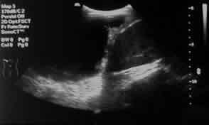 |  | 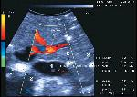
УЗД: невеликий ателектаз |  | УЗД: той же невеликий ателектаз во взаємно перпендикулярній площині |  | УЗД: піджатий безповітряний край легені, яка оточена рідиною
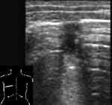 |  | 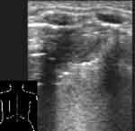 |  | 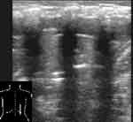
∙ Закритий пневмоторакс характеризується відсутністю надходження повітря в плевральну порожнину. Виділяють 3 типи цього пневмотораксу: 1) з тиском нижче атмосферного; 2) з тиском вище атмосферного; 3) з тиском рівним атмосферному.
В першому випадку легеня спадається нерізко, органи середостіння зміщені в сторону ураження, де тиск нижче, ніж на протилежному боці. В другому випадку легеня коллабується різко, середостіння зміщено в здоровий бік. В третьому випадку легеня частково коллабована, середостіння не зміщено.
∙ Гідропневмоторакс виникає коли в плевральну порожнину надходить крім повітря, ще й рідина (кров, лімфа). Рентгенологічно це проявляється ознаками ексудативного плевриту з наявністю горизонтальної межі повітря-рідина (рис. 99).
В диференційній діагностиці різних типів ателектазів магнітно-резонансна томографія на сьогоднішній день займає одну з головних позицій. Її задачею є встановлення причини його виникнення. Обструктивні ателектази, на відміну від необструктивних, мають сигнал високої інтенсивності на Т2ВІ. Постстенотичні зміни в паренхимі легені також дають сигнал високої інтенсивності на Т2ВІ і тому відрізняються від низкоінтенсивного пухлинного конгломерату. Внутрішньовенне введення контрастного препарату (хелату гадолінію) дозволяють диференціювати на Т1ВІ постстенотичні зміни від пухлинної тканини. В 70% випадків пухлина дає помірне підвищення інтенсивності сигналу, а зона ателектазу – сигнал високої інтенсивності. В той же час виявляеться різна динаміка накопичення і виведення контрастної речовини в пухлині та в зоні ателектазу. Обструктивний ателектаз дає швидке зниження часу релаксації (в перші 3 хвилини після введення контрастного препарату) і довгий період востановлення, що проявляеться сигналом високої інтенсивності, який довго зберігається. Інтенсивність сигналу пухлини легені досягає свого піку більш ніж за 10 хвилин після контрастування. Виведення контрастної речовини в пухлині більш довге.
Праворуч гідропневмоторакс. Коллабована легеня (стрілки) з наявністю повітря та множинних горізонтальних рівней рідини в плевральній порожнині
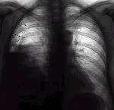

Г) Шокова легеня – прогресуюче ураження легеневої тканини при екстремальних станах (травмах, крововтратах, тяжких операціях та інш.), які супроводжуються легеневою недостатністю та порушенням гемодінамики. Порушення легеневої мікроциркуляції викликає зміни капілярної проникності та тонусу судин, набряк, спадіння альвеол, утворення гіалінових мембран. Всі ці різкі морфологічні зміни легеневої тканини приводять до опечініння легенів. Клінічно проявляється задишкою, неспокієм, тахікардією. Рентгенологічно: посилення легеневого рисунка з ячеістою деформацією поступово переходить в появу множинних мілких (0,1-0,3 см) вогнищевих тіней по всім легеневим полям з чіткими контурами. З часом прозорість легеневих полів знижується, мілкі вогнища перетворюються в більші (0,5-0,8 см) з нечіткими контурами. На останній стадії шокової легені інтенсивність затемнення легеневих полів прогресивно збільшується, зливаючись з тінню середостіння та діафрагми.

ІУ. Гострі та хронічні запальні процеси органів дихання: бронхіти, пневмонії та їх ускладнення (абсцес, деструкція, плеврит).
∙ Бронхіти – це запалення бронхів. Виділяють гострі та хронічні бронхіти. Клініка гострого бронхіту простежується протягом 1 місяця: це нежить, слабкість, задишка, підвищення температури тіла, кашель (спочатку сухий, потім мокротою). Будь-яких змін при рентгенологічному дослідженні гострий бронхіт не дає, тому що стінки бронхів помітно не ущільнюються. Іноді спостерігається в разі тяжкого перебігу посилення легеневого рисунка та розширення просвіту бронхів.
Хронічні бронхіти – це затяжне запалення (більше 1 місяця) бронхів та бронхіол, яке супроводжується виділенням мокроти при кашлі та задишкою. Виділяють 4 форми хронічного бронхіту: 1) простий неускладнений (з виділенням слизу без порушення вентиляції); 2) гнійний (з виділенням гною без порушення вентиляції); 3) обструктивний (з порушенням вентиляції); 4) гнійно-обструктивний (з ознаками гнійного запалення бронхіального дерева та порушенням вентиляції по обструктивному типу). Крім того хронічні бронхіти поділяються на дифузні, які не приводять до утворення бронхоектазів, та обмежені, при яких розвиваються бронхоектази. Патологічні зміни при хронічних бронхітах вивчені за допомогою бронхографії. Виділяють наступні основні патологічні симптоми при контрастуванні бронхіального дерева: 1) контрастування вивідних протоків бронхіальних залоз та аденоектази; 2) поперекові складки слизової оболонки бронху; 3) бронхіолоектазії; 4) незначне циліндричне розширення бронхів; 5) деформація та нерівність контурів бронхів; 5) множинні обриви бронхіальних гілок 5-7-го порядку; 6) незаповнення контрастом невеликих бронхіальних гілок; 7) нерівномірність заповнення бронхів контрастом із-за наявності в них слизу та повітря.
При віртуальній КТ-бронхоскопії можна візуалізувати більш мілкі бронхи, ніж при фібробронхоскопії, в тому числі бронхи 5-7-го порядку.
При запаленні слизової оболонки бронхіол виникають бронхіоліти. Як самостійна хвороба зустрічається у дітей перших років життя. При рентгенологічному дослідженні (в тому числі і КТ) визначаються емфізематозні ділянки, дифузне посилення легеневого рисунка та множинні мілковогнищеві тіні (рис. 100). ∙

Б. Вторинні.

І. Пневмонії при порушеннях кровообігу в малому колі.

ІІ. Пневмонії при порушеннях бронхіальної проходимості.

ІІІ. Аспіраційні пневмонії.

ІУ. Пневмонії при захворюваннях інших органів та систем.

У. Травматичні пневмонії.

УІ. Післяопераційні пневмонії.

А. Первинні. До первинних пневмоній відносяться патологічні процеси, які виникають в раніш здорових легенях і викликані збудниками, тропними до легеневої тканини. Головна ознака при рентгенологічному дослідженні гострих пневмоній - це зменшення прозорості легеневого поля. Характеристика затемнення – його інтенсивність та розміри залежать від етіології, індивідуальних особливостей організму та стадії захворювання. Запалення може захоплювати альвеоли, інтерстицій або і те і друге.

І. При бактеріальних пневмоніях збудниками є різновиди кокків: пневмококкі, стафіло- та стрептококкі, палочка Фридлендера, легіонелла, рідше ентерококкі, кишечна палочка та палочка Пфейфера. В залежності від виявленого збудника виділяють ту чи іншу пневмонію. Пневмококи є причиною виникнення більшості пневмоній і можуть викликаюти 2 основних їх типи: крупозну та бронхопневмонію.

∙ Крупозну пневмонію ще називають частковою або лобарною. Рентгенівські ознаки залежать від стадії розвитку процессу. На стадії гіперемії (протягом доби) в ураженій ділянці спостерігається посилення легеневого рисунка, яке переходить в нерівномірне затемнення. Корень легені на боці ураження розширюється. При розташуванні запалення в нижній частці рухомість куполу діафрагми зменшується. На стадії червоного опечінкування (2-4 доба) виникає гомогенне затемнення значної інтенсивності, розташування якого відповідає ураженій частці або всій легені (рис. 34). При крупозній пневмонії затемнення має розміри частки або декілька більше, що відрізняє його від затемнення при частковому ателектазі. Затемнення різних часток при крупозній пневмонії в цій стадії настільки типові, що на відміну від інших патологічних процесів дозволяє вивчити часткову будову легенів (рис. 101, 102). В стадії сірого опечінкування (5-7 доба) тіж зміни, що й на другій стадії, тінь кореня ще довгий час залишається розширеною та неструктурною. А вже на 10-12 добу формується пневмонічний фокус – негомогенне затемнення з ділянками повітряної легеневої тканини. Середостіння при крупозній пневмонії не зміщується.

Із ускладнень крупозної пневмонії слід відмітити: виникнення абсцедуючої пневмонії, перехід в хронічну пневмонію з наступним розвитком бронхоектазів або цирозу (рис. 103, 104); плевріти та більш рідкі випадки перикардитів чи медіастинітів.
Тотальна пневмонія лівої легені. | Крупозна пневмонія середньої частки правої легені | Інфільтрат неоднорідної структури зліва з нечіткими контурами - гостра пневмонія
 |  | 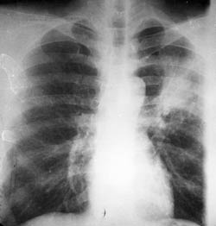

∙ Бронхопневмонія (часточкова, вогнищева, катаральна) – на відміну від крупозної, при якої інфекція аерогенним шляхом проникає в альвеоли, виникає при первинному ураженні стінки бронху, а потім вже (per continuitatem) легеневої паренхіми. Крім того, якщо при крупозній пневмонії запалення займає сегмент, частку або всю легеню, то при бронхопневмонії вогнище обмежено однією часточкою (відсюди і назва). Ще значною особливістю цієї пневмонії є те, що можуть виникати множинні фокуси в різний час і зміна морфологічних проявів виникає несинхронно. В одних вогнищах спостерігається стадія приливу, в інших – красне чи сіре опечінкування або роз рішення.

Клініка при бронхопневмонії менш виражена, початок хвороби поступовий, температура рідко досягає 40^{о}С. Іноді вона може виникати як ускладнення вірусних захворювань (грип, кір), при надходженні сторонніх тіл в бронхи (аспіраційна) (рис. 105) чи при застійних явищах у легенях (застійна) (рис. 106).
Аспіраційна пневмонія, ускладнена альвеолярним набряком легенів (новонароджений). В нижніх і середніх відділах правої та лівої легені визначається інтенсивне зниження повітряності, на фоні якої не розрізняється структура коренів. Купол діафрагми не диференціюється | застійна пневмонія: крупновогнищеві-злівні тіні, інфільтрація коренів, розширення тіні серця

Рентгенологічно бронхопневмонія проявляється двобічними вогнищевими тінями, які відповідають легеневим часточкам, розміром до 1-1,5 см, кількість яких збільшується донизу (рис. 62). Контури вогнищ нечіткі, інтенсивність невелика. Верхівки, як правило, не уражаються. Легеневий рисунок посилюється із-за гіперемії, корені розширені і однорідні (рис. 68). Ці явища швидко проходять, через 8-10 днів вогнища зникають.

У слабких або недостатньо пролікованих хворих вогнища зливаються, утворюючи фокуси великих розмірів (рис. 107). Іноді бронхопневмонія може проявлятися множинними мілкими вогнищами (2-4 мм), які перекривають легеневий рисунок та корені легенів (останні виглядають нібито відрубленими).

Можуть бути великовогнищеві злівні пневмонії, рентгенологічна картина при яких нагадує метастази. Головною ознакою бронхопневмонії при цьому є швидкий зворотній розвиток процесу.

∙ Стафілококові та стрептококові пневмонії виникають коли збудником запального процесу в легенях є стафілокок або стрептокок. Загальна їх кількість складає 10% від всіх пневмоній. Частіше хворіють новонароджені діти або послаблені дорослі. Клінічно проявляється гостро з підвищенням температури тіла, гарячкою, інтоксикацією, кашлем з виділенням слизово-гнійної мокроти, іноді з кров′ю. Тільки отримання стафілококів або стрептококів з мокроти є достовірною ознакою цих пневмоній.

Для рентгенологічної картини цих пневмоній характерна триада симптомів: запальні інфільтрати, округла порожнина розпаду та плевральний ексудат. Множинні запальні вогнища середніх або великих розмірів з нечіткими контурами простежуються в обох легенях. Ці фокуси можуть зливатися, потім на їх фоні спостерігається просвітлення, обмежене знизу горизонтальним рівнем рідини (гній). Поступово гній розсмоктується і утворюється тонкостінкові кісти. Так як гнійна мокрота переносить інфекцію в різні відділи легенів неодномоментно, то на одній рентгенограммі можуть спостерігатися всі стадії розвитку інфільтратів (рис. 108). Приєднання ексудативного плевриту (частіше гнійного) рентгенологічно дає типову картину ексудативного плевриту з косою лінією Дамуазо (рис. 37).

∙ Коли збудником вогнищевої пневмонії є клебсієлла, то розвивається фридлендерівська пневмонія. Вона зустрічається у дітей та у дорослих в віці 40-65 років. Це тяжка форма пневмонії починається з ознобу, підвищенням температури тіла до 39^{о}С і вище, кашелем зі слизово-гнійно-кров′яністою мокротою, задишкою, ціанозом, біллю в груді, страхом.

Рентгенологічно картина нагадує фазу опечінкування при крупозній пневмонії і проявляється запальними інфільтратами, які швидко охоплюють всю частку. Накопичення великої кількості ексудату та набряк легеневої паренхіми дає затемнення великої інтенсивності. Але вже з першої доби можуть спостерігатися на фоні затемнення множинні просвітлення, обумовлені розпадом та розплавленням легеневої тканини. Іноді ці просвітлення відмежовані знизу горизонтальним рівнем рідини.

Фридлендерівська пневмонія може закінчити видужанням або розвитком пневмосклерозу. В рідких випадках при неефективному лікуванні прогноз поганий.

∙ Хворобу легіонерів (легіонельоз) – викликає грамнегативна бактерія Legionella pneumophila. Зараження відбувається аерогенним шляхом, резервуарами є земля, вода. Частіше хворіють люди похилого віку хворі на хронічну пневмонією, емфізему легенів, алкоголізм, після травми, прийому іммунодепресантів та інш. Клінічними проявами є загальна слабкість, сухий кашель, задишка, біль у грудях та голові, висока температура. При прогресуванні приєднуються дихальна та серцево-судинна недостатність, кашель з гнійною мокротою. В тяжких випадках можливий летальний ісход.

Рентгенологічна картина може нагадувати однобічну плевропневмонію (частіше нижньої частки справа), іноді двобічний вогнищево-інфільтративний процес (як при бронхопневмонії). В першому випадку затемнення має нечітку межу і по формі не відповідає сегменту чи частці. Воно примикає широким основанням до реберного краю чи діафрагми, на його фоні простежуються ділянки розпаду (рис. 119).

ІІ. Вірусні пневмонії викликаються різними різновидами вірусів. Із-за великої кількості вірусних штаммів та труднощів в ідентифікації, важко віднести кожний вид вірусної пневмонії до визначеного штамму. Найбільш часто зустрічаються пневмонії при грипі, орнітозні та аденовірусні.

∙ Пневмонія при грипі відрізняється від бактеріальної тим, що процес розвивається на рівні мембран (стінок капілярів та альвеол) порушуючи газообмін. Тому грипозну пневмонію ще називають інтерстиціальною. Цим пояснюється те, що при цієї пневмонії незважаючи на повітряність легенів, розвивається задишка та ціаноз. Важливою клінічною особливістю її є нечутливість до антибіотикотерапії.

Найбільш характерною рентгенологічною ознакою гострої інтерстиціальної пневмонії є обмежене посилення та деформація легеневого рисунка по ячеістому типу (частіше в середніх та нижніх відділах). Субстратом цих змін є запальна інфільтрація межуточної тканини біля бронхів, судин, ацинусів, часточок чи сегментів (рис. 120). Виділяють 3 стадії розвитку рентгенологічних ознак інтерстиціальної пневмонії: 1) траеобронхітичну (підсилення легеневого рисунка); 2) перібронхіальну (на фоні підсиленого легеневого рисунка з′являються вогнищеві тіні); 3) пневмонічну (вогнищеві тіні різних розмірів – від 1мм до 2 см з нечіткими контурами, випіт відсутній).
Щоб відрізнити посилення легеневого рисунка при інтерстиціальній інфільтрації від посилення при гіперемії судин легені необхідно зробити два знімки органів грудної порожнини: один в фазі дихальної паузи, другий – на висоті проби Вальсальви. Якщо це гіперемія судин, то при пробі Вальсальви посилення легеневого рисунка зникає (із-за посилення внутрішньолегеневого тиску кров ліквідується). І навпаки, при інтерстиціальній інфільтрації ніяких змін не відбувається. По мірі розвитку процесу до інтерстиціальних змін приєднуються мало інтенсивні паренхіматозні інфільтрати невеликих розмірів. Іноді їх порівнюють з затемненнями по типу молочного скла (рис. 123). На МР-томограммі визначаються ділянки зниженої повітряності по типу “молочного скла”, чітко відмежовані від нормальної легеневої паренхіми з вираженим потовщенням легеневого інтерстицію, переважно міжчасточкового (рис. 125).

При використанні КТ виявляються зміни в легенях по типу „сотова легеня” з множинними ділянками роздутих часточок та ущільненими міжчастоковими перегородками (рис. 121). Іноді на КТ спостерігаються інтерстиціальний перібронхіальний фіброз, субплевральні кісти, ущільнення легеневої тканини та зникнення судинного рисунка (рис. 122).

∙ Орнітозна пневмонія викликається вірусом, який передається птахами, попугами в тому числі (тому цю хоробу ще називають пситтакозом, від греч. рsittakos – попуга). Інкубаційний період продовжується 7-30 днів. Клінічні прояви виникають гостро з підвищення температури тіла до 39-40^{о}С. З′являється сухий кашель, потім з слизово-гнійною мокротою.

Рентгенологічна картина нагадує картину при інтерстиціальній пневмонії і проявляється посиленням та деформацією легеневого рисунка з поступовим приєднанням вогнищевих та інфільтративних тіней. Плевра задійснюється в вигляді її ущільнення.

∙ Аденовірусна пневмонія проявляється появою своєрідних однобічних пневмонічних фокусів, двобічним збільшенням лімфовузлів коренів легенів, посиленням легеневого рисунка. Як правило, при цих пневмоніях спостерігається катаральне запалення верхніх дихальних шляхів, кон′юктиви, глотки.

ІІІ. Мікоплазменні пневмонії (викликаються Mycoplasma pneumoniae) і складають 7% всіх гострих пневмоній. Захворювання передається капельним шляхом і починається з підвищення температури до 39^{о}С, кашелем зі слизово-гнійною мокротою, головною біллю. Іноді спостерігається задишка, ціаноз, шкіряной висип.

Рентгенологічна картина нагадує інтерстиціальну пневмонію. Характерною особливістю є тенденція до зливання малоінтенсивних тіней в великі фокуси, які можуть займати 1-2 сегменти. Розпад не буває.

ІУ. Пневмоцистною пневмонією (викликається Pneumocystis carinii) частіше хворіють діти, особливо новонароджені або ослаблені дорослі. Інкубаційний період 40 днів, хвороба починається відказом від їжі, рвотою, сухим кашлем, потім приєднуються ціаноз, задишка, холодний піт.

Рентгенологічна картина дуже характерна і спостерігається протягом 2-3 тижнів: визначається затемнення в зонах коренів без збільшення їх лімфатичних вузлів. В першу чергу вражається межуточна тканина (плазмоклітинна інфільтрація), тому цю пневмонію ще називають „інтерстиціальна плазмоклітинна пневмонія”. Периферичні відділи легеневих полів більш прозорі внаслідок компенсаторного вздуття.

Алергічні пневмонії можуть викликатися дуже різними алергенами (гельмінтами, медикаментами, цвітковою пильнею та інш.). Хворі скаржаться на слабкість, потливість, субфебрильну температуру, задишку. В крові збільшується кількість еозинофілів (в летальних випадках в ексудаті теж виявляють велику кількість еозинофілів).

Рентгенологічно проявляється поодинокими або множинними однорідними інфільтратами неправильної форми, які спостерігаються 1-2 тижня (їх ще називають „летучими інфільтратами”).

УІ. Рикетсіозна пневмонія (викликається Rickettsia burneti) ще називається Ку-гарячка, передається повітряним шляхом, іноді клещами. Захворювання починається гостро з підвищення температури до 39^{о}С, пітливості, ознобу, відказом від їжі, жаждою, сухим кашлем, головною біллю відказом від їжі, рвотою, сухим кашлем, потім приєднуються ціаноз, задишка, холодний піт.

Рентегнологічна картина проявляється одно- чи двобічними часточковими або частковими інфільтратами в зовнішніх відділах середніх чи нижніх полів. Контури інфільтратів розмиті. Корені не збільшуються. Вогнищеві тіні не характерні. Діагноз встановлюють на даних анамнезу, клініки (важливи головна біль та менінгіальні прояви) та реакції зв′язування комплемента.

УІІ. Паразитарні пневмонії викликаються рядом патогенних паразитів і становляться ведучими в клінічних проявах деяких захворювань: парагонімозі, цистицеркозі, токсоплазмозі, аскарідозі, амебіазі, більгарциозі та інш. Рентгенологічна та інша променева симптоматика цих захворювань детально описується в спеціальних розділах різних пульмонологічних та інфекційних руководств.

Зміни в легеневій паренхимі при паразитарних ураженнях можна розглянути на прикладі ехіноккокозу легенів.
Ехінококоз легенів викликається гельмінтом роду Echinococcus, родини ціп’яків, який паразитує у тварин, головним чином у собак. Проміжним господарем може бути людина, вівці, кози, велика рогата худоба, які інфікуються аерогенним чи аліментарним шляхом. Людина інфікується, як правило, аліментарним шляхом, проковтуючи зрілі членики та яйця із зародками (онкосферами) паразита. Онкосфери під впливом травних секретів шлунка вивільняються від оболонки і потрапляють у слизову оболонку травного каналу. Далі вони розносяться течію крові та лімфи по органах, де і осідають. Найчастіше онкосфери осідають у печінці, рідше - у легенях. Онкосфера, що осіла в тканинах, перетворюється в личинку, а через два тижні набирає міхурцевої структури. Подальший розвиток паразита відбувається дуже поволі, роками, і міхур поступово досягає великих розмірів, утворюючи кісти місткістю до 8-10 л і більше.
Клінічна картина ехінококу легенів неспецифічна і залежить від етапу розвитку паразита та стадії перебігу захворювання. Так, на перших стадіях можуть з’явитися симптоми незначні, суб’єктивні. В третій та четвертій стадіях спостерігається чітка об’єктивна симптоматика та ускладнення. Значну допомогу в діагностиці ехінококу надає алергічна внутрішньошкірна проба Касоні, або серологічна реакція гемаглютинації з антигеном, виготовленим із рідини ехінококового міхура.
Рентгенологічно ехінококова кіста виявляється у вигляді овального чи кулястого патологічного утвору із чіткими і рівними контурами. Структура його спочатку гомогенна (рис. 50, 126). Важливою рентгенологічною ознакою кісти є інтенсивна тінь кальцинації по зовнішньому контуру патологічного утвору (рис. 52). Другою вірогідною ознакою вважається симптом півмісяця, зумовлений просвітленням тіні кісти зверху між її хітиновою оболонкою та фіброзною капсулою (рис. 127, 128). Цей симптом з’являється в разі загибелі паразита, внаслідок зморщення міхура і відшарування хітинової оболонки від капсули. При рентгеноскопії під час дихання і кашлю форма тіні змінюється внаслідок еластичності паразитарної кісти.
У разі проривання ехінококової кісти в крупний бронх, що супроводжується частковим спорожненням її вмісту, у хворого виникають симптоми абсцесу легені, яка сполучається з бронхом, а на рентгенограмі чи КТ визначається порожнина із горизонтальним рівнем рідини (рис. 129).

УІІІ. До грибкових пневмоній відносяться запальні зміни в легенях при актиномікозі, аспергільозі, кандидамікозі, гістоплазмозі, криптококозі та інш. Ці захворювання зустрічаються рідко, але проявляються довгим перебігом хвороби. Правильний діагноз встановлюється при комплексном клініко-рентгенлабораторному дослідженні.

Б. Вторинні пневмонії обумовлюються патологічними процесами, які виникають на фоні змін в легенях, які існували раніше або змін в інших органах, які призводять до змін в легенях.

І. До пневмоній при порушеннях кровообігу в малому колі відносяться застійна, гіпостатична та інфарктна.

∙ Застійні пневмонії виникають при всіх процесах, які перешкоджують відтоку венозної крові з легенів (при вадах серця, ураженні міокарду, порушенні серцевого ритму), що сприяє розвитку запального процесу. При переповненні венозних судин спостерігається гіпертрофія мілких артеріол і виникає інтерстиціальна пневмонія. Наявність мітральної конфігурації та збільшення міокарду можуть дати прояснення в виявленні застійних пневмоній.

Рентгенологічно ці пневмонії проявляються ділянками затемнення (внаслідок наявності ексудату в альвеолах, ацинусах та часточках) розміром від 2-3 мм до 2-3 см більше в зоні коренів на фоні зниженної повітряності легенів. Кількість і розміри тіней зменшуються до периферії. Корені розширюються і становляться однорідними, зовнішні контури їх нечіткі та гіллясті. Нерідко в плевральній порожнині виявляється трансудат чи ексудат, а в нижньо-зовнішніх відділах легеневих полів чіткі лінійні тіні, які направлені горизонтально і нібито з′єднують ребра з діафрагмою (лінії Керлі Б). Останні обумовлені набряком та потовщенням між часточкових перегородок (рис. 77, 78, 106).
Гіпостатична пневмонія | Гіпостатична пневмонія: великовогнищеві-злівні тіні, інфільтрація коренів, розширення тіні серця | Застійна пневмонія
 | 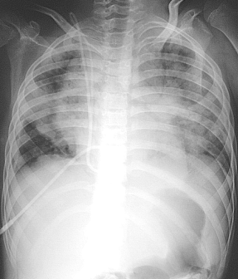 | 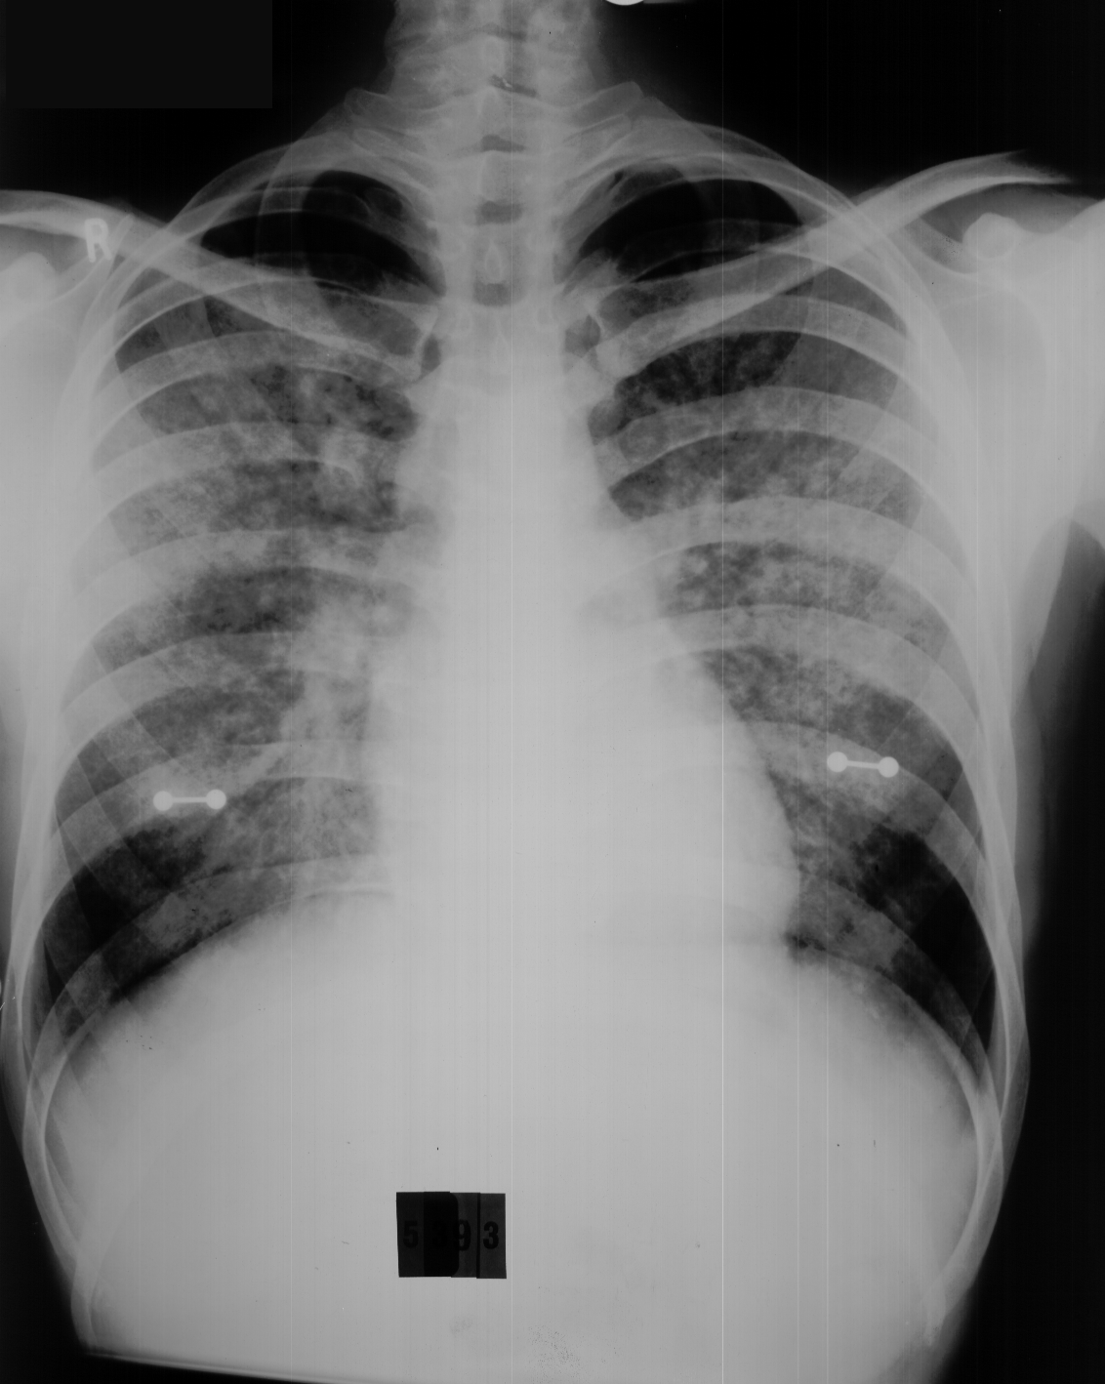

∙ Гіпостатичні пневмонії виникають при станах, коли кров внаслідок тяготіння накопичується в нижче розташованих відділах легенів і виникають умови, сприятливі для розвитку запальних процесів (у тяжких лежачих хворих).

Рентгенологічна семіотика, яка взагаллі нагадує застійні пневмонії, доповнюється симптомами: одно- чи двобічними затемненнями базальних відділів легеневих полів з нечіткою верхньою межою. Нижня межа зливається з тінню діафрагми. Накопичення в плевральній порожнині рідини виявляється на трохоскопі (вона розливається по легеневому полю, затемнюючи його) або в латеропозиції (вона накопичується в паракостальному просторі) (рис. 130, 131).

∙ Інфарктні пневмонії виникають при тромбоемболії невеликих гілок легеневої артерії (при флебітах різної локалізації, при деяких захворюваннях крові, після операцій та інш.). При емболії легеневої артерії або її великої гілки може наступити летальний кінець. Клінічні прояви емболії легенів: раптова задишка, біль у боці, кровохаркотіння. При ураженні судин 2-го чи 3-го порядку у хворого, якщо він виживає, розвивається інфарктна пневмонія. Її розвитку сприяє застій у малому колі кровообігу, підвищення внутрішньовенного тиску, вазомоторні порушення з виділенням гістаміну.

Термінове рентгенологічне дослідження при емболії гілок легеневої артерії не виявляє суттєвих змін, тому що ембол дає тінь такої ж інтенсивності, що й кров у судинах. Тільки селективна ангіографія легенів дозволяє встановити правильний діагноз (рис. 135)!

Рентгенологічна картина типового інфаркту легені – це подовжена трикутна тінь з верхівкою, направленою до кореня. Але іноді зони інфаркту можуть проявлятися поодинокими чи множинними округлими тінями з нечіткими контурами різних розмірів – від декількох мм до цілої частки. Корень легені розширюється. Найчастіший ісход такої пневмонії – фіброз з розвитком деформуючого бронхіту або бронхоектазів (рис. 132, 133).

Радіонуклідне дослідження. Але тільки 20% випадків емболії діагностується рентгенологічно! Перфузійна сцинтиграфія легенів дозволяє відразу ж після емболії виявити як локалізацію, так і об′єм перфузійних порушень: емболізована ділянка має форму трикутника з верхівкою, направленою до периферії. Щоб віддиференціювати емболію від хронічних обструктивних захворювань легенів та емфіземи, необхідно провести інгаляційну сцинтиграфію з ¹³³ Хе. Якщо вентиляція в ділянці перфузійного дефекту не змінена, то це емболія. При емфіземі погано як вентилюються так і перфузіруються уражені ділянки. При ателектазі зона спадіння і не вентилюється і не перфузірується.

І. Пневмонії при порушеннях бронхіальної проходимості виникають при аспірації інорідних тіл, внутрішньобронхіальних пухлинах, запальних процесах в бронхах та інш. Найбільше практичне значення мають пневмонії при центральному раці легені. Як правило, у таких хворих за декілька тижнів до встановлення діагнозу спостерігаються клінічні прояви запального процесу у легенях. Але вони розцінюються як грип або гострі респіраторні інфекції (рис. 134). Після проведення протизапального лікування ці симптоми зникають. Але нерідко повторюються з перервою в декілька тижнів чи місяців. При зростанні пухлини площа пневмонічного ураження збільшується. Нерідко діагноз часткової пневмонії попереджує істинний діагноз. Тому при появі перших ознак запального процесу, особливо у чоловіків після 40 років, необхідно проводити повне рентгенологічне дослідження легенів.
КТ органів грудної порожнини: інфільтративні зміни в легені при пневмонієподібній формі центрального раку
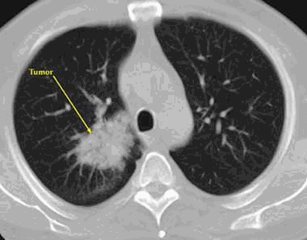

ІІІ. Аспіраційні пневмонії виникають, коли в бронхіальне дереве попадають різні речовини (слюна, харчові продукти, рвотні маси, кров, вода та інш.), що утворює благопріятні умови для розмноження патогенних мікробів.

При рентгенологічному дослідженні виявляються ознаки запалення, площа якого залежить від калібру обтурованого бронху. Якщо аспіровані маси повністю закривають просвіт бронху, то розвивається картина ателектазу, на фоні якого вже виникає пневмонія. Якщо просвіт бронху частково проходимий, то визначаються вогнищеві тіні, які мають тенденцію до зливання і наступному розпаду. При аспірації рідини (у осіб, які тонули чи у новонароджених) рідина проникає в альвеоли, що викликає гострий набряк легенів. Запальні явища є вторинними і проявляються бронхопневмонією. Визначається затемнення з нечіткими контурами розміром 1-3 см в обох легеневих полях, які розташовані позаду в середніх та нижніх відділах (рис. 105).

ІУ. Пневмонії при захворюваннях інших органів та систем. До цих пневмоній відносяться пневмонії при різних нагноювальних процесах, системних захворюваннях, лейкозах, інфекціях, інтоксикаціях та інше.

∙Септичні пневмонії викликаються частіше стафілококами, рідше стрептококами, і дуже рідко іншою флорою, яка розповсюджується током крові з первинного джерела (фурункула, вогнища остеомієліту, абсцесу та інш.). В малому колі кровообігу вони емболізують капіляри, внаслідок чого виникає тромбоз судин, запалення його стінок (панангіт), поступовий перехід запалення (per continuitatem) на сусідню легеневу тканину і утворення запального фокусу. На початковому етапі для септичної пневмонії характерна відсутність або скудність фізікальних даних, перевага рентгенологічних симптомів над клінічними.

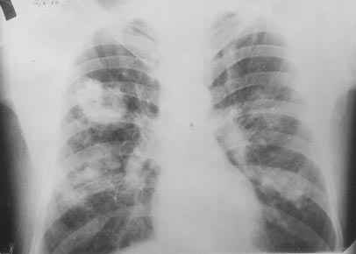
Рентгенологічна картина септичної пневмонії має деякі особливості: двобічне ураження; наявність множинних інфільтратів, які мають тенденцію до розпаду; швидка динаміка та повільний зворотній розвиток з утворенням тонкостінних кістоподібних порожнин (рис. 136).

∙ Клінічні прояви пневмоній при системних захворюваннях, лейкозах та різних інфекціях змазані симптомами основних процесів.

У. Травматичні пневмонії виникають при тупих травмах грудної клітки, не обов′язково з переламами ребер (автомобільні аварії, падіння та інш.), коли пошкоджується легенева тканина і утворюються локальні крововиливи. При цьому спостерігається підвищення проникністі стінок судин з порушенням перфузії та вентиляції. При приєднанні бактеріальної інфекції виникає вторинна пневмонія, яка клінічно проявляється підвищенням температури тіла та кашлем з кров′янистою мокротою.

Рентгенологічно такі пневмонії проявляються великими інфільтратами неправильної форми, які мають тенденцію до розпаду. Тому травматичні пневмонії дуже часто ускладнюються абсцедуванням, плевритом або емпіємою плеври (рис. 108). Іноді можуть спостерігатися ателектази (субсегментарні, сегментарні чи часткові). Якщо вони зберігаються протягом декілька годин, то це може бути розрив бронху. Для підтвердження необхідно виконати бронхоскопію.

УІ. Післяопераційні пневмонії можуть обумовлюватися різними причинами: парезом діафрагми, тромбоемболією гілок легеневої артерії, аспірацією рвотних мас чи кров′ю, наркозом, гіпостазом та інш. При цих пневмоніях немає типової рентгенологічної картини. Частіше спостерігаються неправильної форми інфільтрати з нечіткими контурами, які розташовані в базальних відділах легенів.

Радіонуклідні ознаки запальних процесів в органах дихання. Виникнення запального процесу (пневмонії) в легенях будь-якої етіології призводить до порушення як альвеолярної вентиляції так і перфузії в зоні ураження. При інгаляційній сцинтиграфії спотрерігається незначне зниження вентиляції в ділянці запалення (на 1-6% від нормальних показників) та її нерівномірність над всією легенею. При перфузійній сцинтиграфії вогнище запалення виглядає як ділянка зниженого накопичення РФП (Тс^{99м}-МАА) різної форми та розмірів (рис. 102, 109).

Перфузійна сцинтиграфія легенів – сегментарна пневмонія (верхнього язичкого сегмента) лівої легені | Перфузійна сцинтиграфія легенів при вогнищевій пневмонії
Ультразвукові ознаки запальних процесів в органах дихання. Чутливість ультразвукового дослідження (УЗД) в виявленні безповітряних ділянок легенів висока. УЗД може використовуватися як первинна методика для їх пошуку, для контролю за динамікою патологічного процесу. При неускладнених пневмоніях ехографічного дослідження достатньо, рентгенівське можна не проводити. При ультразвуковому дослідженні про наявність пневмонії у дітей (рис. 111) та дорослих свідчить зниження ехогенності та однорідність ехоструктури ураженої ділянки внаслідок пневмонічної інфільтрації та зменшення повітряності легеневої тканини. Контур пневмонічного вогнища на початку захворювання рівний, форма може бути різною. В випадку крупозної пневмонії він повторює форму частки, при сегментарній може мати пірамидальну форму з основанням, звернутим до плеври, при вогнищевій - неправильну, близьку до округлої. Чутливість ехографії в діагностиці пневмоній та ателектазів у дітей дуже висока – 89 - 100%, оскільки безповітряні ділянки практично завжди доторкаються до поверхні легені внаслідок конічної форми легеневих сегментів, які направлені основанням до плеври. В безповітряних пневмонічних вогнищах бувають видні ехогенні, гіллясті, переривісті риски, які є заповненими повітрям бронхами, а також трубчасті анехогенні структури - судини чи заповнені рідиною бронхи (рис. 116) і рідше - тонкі лінійні ехогенні риски - сполучнотканинні міжсегментарні перегородки (рис. 117). Ехогенна риска плеври над безповітряною ділянкою (пневмонічним вогнищем) виглядає тонкіше, ніж над повітряною легенею. Але це виникає не із-за «витончення плеври», а із-за відсутності складової відбитого від поверхні повітряної легені в комплексі плевральної ехогенної риски. При розсмоктуванні інфільтрату в них появляються множинні злівні гіперехогенні ділянки пневматизації. Висока ехогенність при «свіжих» пневмоніях відмичається безповітряними ділянками на межі з повітряною легеневою тканиною внаслідок дистального посилення. Підвищення ехогенності чи підсилення реверберацій не є специфічною ознакою вогнищевої пневмонії, вони можуть спостерігатися також і при бронхітах та ОРВІ. Виникнення цього феномену пов′язано з посиленням лімфовідтіку, який супроводжує всі ці захворювання та прохожденням ультразвукового променя крізь розширену поверхню лімфатичної сіті, яка з′єднує лімфатичну систему вісцеральної плеври та кортикального шару легені, а також з підвищенням кровонаповнення субплеврально розташованих кровоносних судин. По мірі розрішення пневмонії в вогнищі з′являються множинні гіперехогенні повітряні включення. Контури вогнища стають нечіткими і нерівними, і поступово ця ділянка перестає візуалізуватися. Пневматизація виникає по направленню від кореня легені до периферії. В цьому місті протягом деякого часу відмичається «шершавість» ехосигналу від плеври і риски посилених ехосигналів, аналогічно «міхуровому ефекту» при вологій легені. При ускладненні пневмонії безповітряні ділянки збільшуються в розмірах, декілька мілких зливаються в більш крупні. Вогнищево-зливна форма може супроводжуватися нагноєнням. В цих випадках в безповітряній частині легені утворюються невеликі ділянки декілька підвищеної ехогенності, в центрі яких потім виникають анехогенні включення з нечітким контуром, які можуть бути оточені ехопозитивним ободком. Такі ділянки частіше бувають множинними і є формуючимися вогнищами деструкції (рис. 118). Як вроджені так і набуті кісти легенів представлені округлими анехогеними утвореннями з чіткими, рівними контурами. Ехінококові кісти можуть мати потовщену капсулу, пристінкові та взвішені ехогенні включення.
УЗД: зниження ехогенності та однорідність ехоструктури при пневмонічній інфільтрації у новонародженого | УЗД: пневмонічне вогнище, яке містить ехогенні риски повітря в бронхах та тонку міжсегментарну перегородку | УЗД: пневмонічне вогнище з заповненими рідиною бронхами | УЗД: ділянки деструкції в безповітряному пневмонічному вогнищі
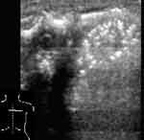 | 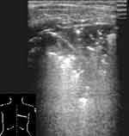 | 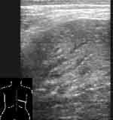 | 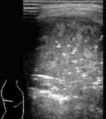

Ускладнення запальних процесів в легенях: абсцес, гангрена, деструкція, плеврит.
∙ Абсцес легенів це локальне нагноєння в легеневій паренхімі з утворенням порожнини, яка відмежована від оточуючої тканини. За етіологією виділяють гематогенні, бронхогенні, лімфогенні та травматичні абсцеси. Частіше зустрічаються метапневмонічні та аспіраційні абсцеси. За фазою захворювання абсцеси поділяються на гострі, хронічні та очищені (несправжні кісти).
До гострих абсцесів відносять неспецифічну запальну порожнину в легені, клінічні та рентгенологічні ознаки якої простежуються не більш 3-х місяців.
До хронічних абсцесів відносяться захворювання з відповідною клінікою та променевими ознаками, які спостерігаються більше 3-х місяців.
При несправжній кісті формується тонкостінна порожнина без оточуючих ознаків запалення як результат інволюції захворювання.
За динамікою процесу абсцеси поділяються на прогресуючі, зі сприятливою динамікою та рецидивуючі.
Як правило захворювання починається гостро з підвищення температури до фебрильної, сильного ознобу, біллю в грудній клітці на боці ураження та кашлем, спочатку сухим, а потім з слизово-гнійною мокротою. По мірі прогресування захворювання кашель стає постійним з виділенням гнійної мокроти до 1000 мл і більше.
При сприятливій динаміці на місті абсцесу виникає несправжня кіста чи рубець.
При рецидивуючих абсцесах загострення процессу проявляється клінічно, а рентгенологічно спостерігається потовщення стінки і поява в порожнині рідини.
Рентгенологічно абсцес легені має вигляд великого інфільтрату, в якому при подальшому розвитку процесу формується капсула. Товщина її стінки та зони реактивних змін навколо можуть мати різні розміри. Частіше абсцес розташовується в верхній частці правої легені, рідше в нижній частці лівої легені. У 90% хворих спостерігаються поодинокі абсцеси. Множинні абсцеси є результатом гематогенного розповсюдження. Форма абсцесу залежить від його стадії: правильна форма спостерігається у старих абсцесів. Розміри абсцесів не бувають менше 2-3 см, що є диференційною ознакою між периферичним раком легені в фазі розпаду та туберкульомою!
Структура абсцесу на початку захворювання однорідна, а після прориву виглядає як округла порожнина з горизонтальним рівнем на межі повітря-рідина (рис. 48, 58). Оптимальним променевим методом вивчення структури абсцесу є лінійна томографія в вертикальному положенні пацієнта (рис. 22). Внутрішні контури порожнини частіше рівні та чіткі. Нерівність контурів при гострих абсцесах свідчить про наявність пристінкових секвестрів або некротичних мас. Зовнішні контури, як правило, нечіткі, що спостерігається більше при гострих процесах.
Диференційну діагностику постпневмонічних абсцесів необхідно проводити в першу чергу між периферичним раком в фазі розпаду, туберкульомою та ускладненими бронхіальними кістами. При цьому обов′язково враховуються в кожному випадку анамнез хвороби, клінічні та лабораторні дані та такі важливі рентгенологічні симптоми, як характер зовнішніх та внутрішніх контурів порожнини, товщина її стінок, характер вмісту та стан оточуючої легеневої тканини.
Наявність неправильної форми затемнення з чіткими зовнішніми контурами на фоні майже незміненої легеневої тканини, з поодиноким просвітленням в центрі з нерівномірними стінками, потовщенням стінки в одному місті („перстінь з печаткою”) – все це характерно для периферичного раку в фазі розпаду (рис. 46, 47, 59). Якщо діагноз залишається невизначеним після стандартного рентгенологічного дослідження, то необхідно виконати направлену бронхографію - при периферичному раці виявляється симптом культі.
Що стосується туберкульоми, то існують дані, що більш ніж 20% хворих з абсцесом легені обстежувались та лікувались в протитуберкульозних закладах, а у 5% хворих, які були прооперовані з приводу абсцесу, був виявлений туберкульоз. Туберкульозна каверна виглядає як товстостінна порожнина без рідини, з розпадом полулунної форми, з чіткими внутрішніми і нечіткими зовнішніми контурами. Важливою ознакою її є вогнищеві тіні біля порожини (вогнища відсіву) без перифокального запалення (рис. 56, 57, 139, 140). Іноді спостерігаються множинні порожнини розпаду (рис. 64).
Що стосується ускладнених бронхіальних кіст, то при диференційній діагностиці слід враховувати, що кісти виглядають як поодинокі порожнини з тонкими стінками, які частіше розташовані в задніх сегментах легенів (рис. 53, 54, 55). Внутрішні контури чіткі та рівні, зовнішні – частіше нечіткі і нерівні, що обумовлено фіброзними тяжами, які радіарно відходять від порожнини в оточуючу паренхіму. При бронхографії кісти, як правило контрастуються крізь дренуючі бронхи.
При ультразвуковому дослідженні абсцес виглядає як порожнина з рідиною на фоні безповітряної ділянки легені, яка містить міхур повітря (Рис. 137). При дренуванні його крізь бронх, в порожнині абсцесу з′являється велика кількість повітря і ехографічна картина нагадує таку при розсмоктуванні пневмонії.
При радіонуклідному дослідженні (інгаляційній та перфузійній сцинтиграфії) абсцес легені виглядає як зона зниження вентиляції та перфузії (рис. 10).
Перфузійна сцинтиграфія легенів на однофотонному 2-х детекторному емісійному комп’ютерному томографі (ОФЕКТ): абсцес верхньої частки правої легені – відсутність накопичення РФП (Тс^{99м}- МАА)
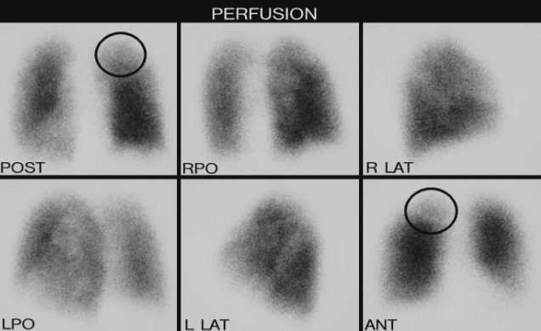
∙ Гангрена легені – гнильний розпад та змертвіння ділянки легені без чіткого відмежування від оточуючої тканини. На фоні відмираючої легеневої паренхіми та бронхів простежуються судини. Частіше спостерігаються в останній час гангренозні абсцеси. Клінічно гангрена чи гангренозні абсцеси проявляються тяжким загальним станом, високою температурою, легенево-серцевою недостатністю, кашлем з виділенням великої кількості смердючої мокроти.
Рентгенологічно визначається затемнення неправильної форми, яке може займати більшу ділянку або всю легеню, на фоні якого спостерігається рівень рідини та великі секвестри. Зовнішні контури затемнення нечіткі, внутрішні більш чіткі.
∙ Деструкція легенів

4. Пухлини легень.
Злоякісні пухлини. Рак легенів, який розвивається із епітелію слизової оболонки бронхів або її залоз, займає перше місце в структурі онкологічних хвороб. 60% хворих помирають протягом першого року з моменту встановлення діагнозу. Головною причиною запущенністі раку легені є піздня діагностика. 60-90% хворих на рак легені при первинному звертанні лікуються від пневмонії, туберкульозу та інших хвороб (від 3 місяців до року).
Середній час подвоєння об′єму раку складає біля 120-140 днів. Якщо прийняти за увагу, що пухлина виникає з одної озлоякісної клітини, то для того, щоб утворився пухлинний вузол діаметром 1 см, коли його можна виявити на рентгенограммах, необхідно 30 періодів подвоєння (10 років). В корені легені прямі ознаки вузлового утворення можна виявити тільки в тому випадку, якщо воно досягне діаметру 2 см.
З клініко-рентгенологічних позицій цілесообразно розрізняти дві форми раку легені - центральний та периферичний. Крім того, існують особливі форми раку легені, які відрізняються гістологічною будовою, особливостями росту та клініко-рентгенологічними проявами - це рак Пенкоста.
Широкого визнання набула класифікація раку по Ю.М. Соколову (1956). В неї виділяють рак:
- Центральний.
- Периферичний.
- Плевроверхівковий.
- Міліарний карциноз.
Центральний рак легень дуже часто перебігає безсимптомно і, як правило, розпізнається пізно.
Клінічні симптоми центрального раку з’являються в тій стадії розвитку пухлини, коли виникають порушення зовнішнього дихання, дренажної функції бронха, запальна реакція прилеглих тканин. Найчастішими клінічними симптомами є кашель із відходженням мокротиння чи без нього, задуха, нездужання, періодичне підвищення температури тіла, кровохаркання, зменшення маси тіла.
Рентгенологічна картина центрального раку складається із виявлення самої пухлини, ознак порушення прохідності бронха, ускладнень, які виникають у зв’язку із прогресивним ростом пухлини і її метастазами. Ріст пухлини може бути направленим в просвіт бронха (ендобронхіальний рак), назовні (екзобронхіальний), а також вздовж бронхіальних стволів (перибронхіальний).
При ендобронхіальному раку пухлина обтурує просвіт бронха, що призводить до порушення вентиляції відповідної ділянки легень, виникненню гіповентиляції чи ателектазу і розвитку супроводжувального запалення. Вузол пухлини на перших етапах розвитку може бути чітко відмежованим від прилеглої тканини. Однак, в міру прогресування пухлинного процесу він втрачає чіткі межі і починає поширюватись за межі бронха у тканини легень (інфільтративний тип росту), набираючи вигляду грубих тяжів, перибронхіальних і периваскулярних пухлинних муфт. Ці перибронхіальні пухлини можуть досягати значних розмірів поза просвітом бронха, не викликаючи значного його звуження.
При екзобронхіальному типі росту пухлина виявляється тільки тоді, коли її розміри більше, ніж діаметр великих легеневих судин. На початку розвитку пухлини порушень бронхіальної прохідності немає. Тільки пізніше, при інфільтрації стінки бронха, а потім збільшення пухлини до декількох сантиметрів, виникають порушення вентиляції (гіповентиляції, клапанна емфізема, ателектаз). Корінь легень розширений, безструктурний, тяжистий.
При перибронхіальному типі росту пухлини утворюються товсті муфти кругом бронхів і судин. Визначається посилений легеневий рисунок, який в подальшому перетворюється на грубі тяжі, які віялоподібно відходять від кореня в легеневу тканину. Корінь легені нечітко диференціює, тіні судин підсилені, але не мають чітких контурів. Просвіти бронхів залишаються прохідними, ознаки порушення вентиляції легені не виявляються.
Томографічне дослідження виявляє стовщення бронхіальних стінок на значному протязі. За допомогою бронхографії визначають концентричне рівномірне звуження бронхів на значному протязі, із явним стовщенням стінок.
Центральний рак ускладнюється плевритом, пневмонією, розпадом пухлини, метастазами в регіональні лімфатичні вузли.

Повний ателектаз правої легені внаслідок ендобронхіального типу росту центрального раку правого головного бронху. Середостіння зміщено в бік ураження | Центральний рак лввої легені.  Екзобронхіальний тип росту | Центральний рак лівої легені – перибронхиальний тип росту, с характерною променістістю

Периферичний рак. Виникає з епітелію слизової оболонки субсегментарних бронхів і бронхіол. В середньому при раці легені об’єм вогнища подвоюється впродовж 100 днів.
Клінічно периферичний рак легень довгий час не проявляється. Клінічні симптоми цієї форми раку залежать від розміщення пухлинного вузла по відношенню до грудної стінки чи великих бронхів. Вростання пухлини в плевру спричинює біль у ділянці грудної клітки. Коли пухлина проникає у великий бронх, з’являється кашель, мокротиння, кровохаркання. Такі симптоми, як нездужання, швидка втома, відсутність апетиту, зниження трудової активності з’являються пізно і не мають специфічного характеру.
Рентгенологічне дослідження нерідко дозволяє запідозрити периферичний рак ще на ранніх етапах його розвитку. Виявляється периферичний рак у вигляді вузла діаметром 2-4 см і більше, як правило, у верхніх частках обох легень, частіше справа. Пухлина спочатку має полігональну форму із неоднаковими за протяжністю сторонами, рідше – неправильну округлу форму.

Периферичний рак верхньої долі правої легені - тінь однорідної структури з чіткими контурами
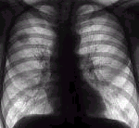
Вагоміше значення для діагностики раку має симптом багатовузлуватості, описаний Шаровим В.Н. (1974), який характеризується тінню – конгломератом кількох невеликих утворів. Інтенсивність тіні пухлини залежить у більшості випадків від її розмірів, ступеня щільності. Структура її, як правило, неоднорідна, що зумовлено нерівномірністю росту окремих ділянок пухлини, бугристістю контурів, різними строками виникнення ділянок. В деяких випадках неоднорідність тіні зумовлена включенням солей кальцію, що є ознакою перенесеного раніше туберкульозного процесу. У невеликій кількості випадків при периферичному розташуванні пухлини виявляють доріжку до кореня легені, яка обумовлена лімфангоїтом, або перибронхіальним, периваскулярним ростом пухлини. Контури пухлини можуть бути чіткими, але в більшості випадків вони нечіткі за рахунок коротких тяжів, які поширюються в прилеглу легеневу тканину.

Зображення метастазів раку молочної залози в легені на КТ | Сцинтиграфічне (з ⁶⁷Ga-цитратом) зображення метастазів раку молочної залози в лімфовузли надключичні та середостіния праворуч - підвищене накопичення РФП до лікування | Після лікувания вогнища підвищеного накопичення РФП в уазаних лімфовузлах відсутні
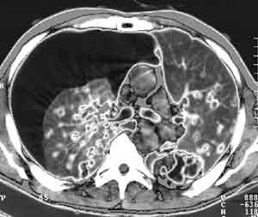 | 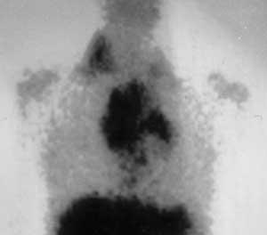 | 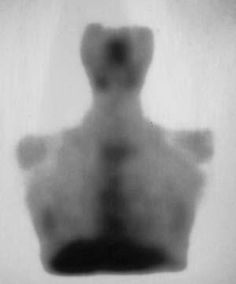

Міліарний карциноз легень не є самостійною формою пухлинного росту, а є лише однією із форм його метастазування – гематогенним занесенням пухлинних клітин. Первинний пухлинний вузол малий і не виявляється при рентгенологічному дослідженні. Рентгенологічна картина характеризується множинними тінями, діаметр яких від 1 до 3 мм. Легеневий рисунок не простежується.
Середостінний рак легень є проявом метастазування первинної ракової пухлини, що найчастіше розміщена на рівні біфуркації трахеї, медіальної стінки головного або часткового бронхів. Відбувається метастазування в трахеобронхіальні лімфатичні вузли. Клінічно характеризується компресіонним синдромом ушкодження середостіння (синдром верхньої порожнистої вени, здавлення стравоходу та ін.). Рентгенологічна картина характеризується наявністю великої тіні з однієї сторони, яка закриває тінь кореня.
Рак верхньої частки легені – верхівковий рак, (рак Пенкоста) клінічно проявляється біллю у плечовому суглобі, грудній клітині, а також синдромом Горнера (птоз повіки, енофтальм, звуження зіниці). Однак, це симптоми запущеного процесу, який поширився за межі легені.
Рентгенологічна картина верхівкового раку характеризується тінню в ділянці верхівки легені. Нижня межа пухлини дугоподібна, верхня – не виявляється. Характерною ознакою цієї форми раку є деструкція задніх відрізків ребер, а також поперечних відростків декількох хребців.
Метастатичні пухлини легень, проникнення пухлинних мас у легеневу тканину відбувається гематогенним, лімфогенним і бронхогенним шляхами. В разі гематогенного поширення пухлинні емболи осідають у найменших судинах легень (артеріолах, капілярних венулах) і започатковують розвиток метастазів, які найчастіше локалізуються у поверхневих відділах легеневої паренхіми (нерідко субплеврально). Рентгенологічно метастази проявляються у вигляді округлої тіні із чіткими горбкуватими контурами.
У разі лімфогенного занесення пухлинних мас пошкоджуються лімфатичні вузли навколо коренів легень і середостіння, що призводить до пухлинного переродження лімфатичних вузлів.
Клінічно при метастазах хворі скаржаться на задуху, виділення мокротиння з кров’ю, біль у боці, підвищення температури тіла, втому, слабкість.
Рентгенологічно картина метастатичного ураження залежить від шляху розповсюдження процесу. За формою вони можуть бути округлі, вузлиноподібні, інтерстиціальні, змішані. Метастази можуть виявлятися в одній легені і двох, а також в різній кількості.
Доброякісні пухлини за гістологічною будовою бувають різноманітними, вони можуть виникати з будь-якої тканини, що є у структурі легені (епітеліальної, сполучної, хрящової та ін.). Крім того, доброякісні пухлини можуть виникати із тканин, будова яких відхиляється від норми внаслідок, наприклад, порушення ембріогенезу. Це гетеропластичні пухлини, до яких належать хондроми, дермоїди, тератоїди та ін.
Доброякісні пухлини легень поділяють на дві групи: внутрішньобронхіальні та зовнішньобронхіальні. В кожній групі, в свою чергу, виділяють епітеліальні (аденоми, папіломи) і неепітеліальні (гамартоми, гамартохондроми, фіброми, міоми, ліпоми, ангіоми, невроми, тератоми) пухлини.
Внутрішньобронхіальні пухлини, як правило, виявляються за клінічними та рентгенологічними ознаками порушення бронхіальної прохідності певного ступеня. Рентгенологічно на боці ушкодження виявляють зменшення прозорості легені, різного ступеня тяжкості симптом Гольцкнехта-Якобсона, який залежить від ступеня стенозу головного бронха. Якщо пухлина обтурує бронх повністю (третій ступінь), на рентгенограмі визначається ателектаз певної ділянки легені. Внутрішньобронхіальні пухлини діагностують також за допомогою бронхоскопії та бронхографії. Зовнішньобронхіальні пухлини, незалежно від гістологічної структури, проявляються, як правило, тінями із рівними контурами, які можуть бути хвилястими і зберігати чіткість. Структура доброякісних пухлин залежить від їх генезу. Легеневий рисунок навколо пухлини не змінений.
Схема описування рентгенограм
І. Загальний огляд:
- Визначення методу рентгенологічного дослідження (загальна оглядова рентгенографія, прицільний знімок, томографія, бронхографія, ангіографія, тощо).
- Проекція дослідження та правильність установки пацієнта.
ІІ. Детальне вивчення стану органів грудної порожнини і грудної клітки:
- Грудна клітка: положення, форма, величина, контури.
- Стан кістяка: положення, форма, величина, контури і структура кісток, скелету.
- Діафрагма: положення, форма, контури куполів.
- Плевральні синуси і легеневий рисунок; корені легень (положення, величина, структура); легеневі поля (симетрія відносно величини та прозорості); патологічні утвори (локалізація, кількість, форма, розміри, інтенсивність, структура, контури).
Середостіння: положення, форма та величина тіні; патологічні утвори (локалізація, кількість, форма, розміри, інтенсивність, структура, контури).
ІІІ. Висновок.

Контрольні запитання
- Анатомічний субстрат затемнення.
- Анатомічний субстрат просвітлення.
- Схема аналізу затемнення та просвітлення в рентгенологічному зображенні.
- Рентгенологічні ознаки, що характеризують зміни легеневого рисунка.
- Рентгенологічні ознаки, що характеризують зміни коренів легень.
- Класифікація пневмоній.
- Стадії крупозної пневмонії.
- Рентгенологічні ознаки пневмоній.
- Рентгенологічні ознаки рідини в плевральній порожнині.
- Рентгенологічні ознаки повітря в плевральній порожнині.
- Рентгенологічні ознаки рідини та газу в плевральній порожнині.
- Основні причини звуження бронха.
- Стадії бронхостенозу, порушення бронхіальної прохідності.
- Ступені порушення вентиляції легень.
- Основні рентгенологічні ознаки порушення бронхіальної прохідності.
- Підстави для пошарового дослідження легень і бронхографії.
- Види внутрішньогрудних лімфатичних вузлів.
- Класифікація туберкульозу легень.
- Класифікація раку легень.
- Основні рентгенологічні ознаки периферичного та центрального раку легень.
- Основні рентгенологічні ознаки злоякісної пухлини середостіння.
- Ступені аномалії бронхіального дерева.
VI. План та організаційна структура практичного заняття.
№ | Основні етапи заняття,  їх функції та зміст | Учбові цілі в рівнях засво-єння | Методи контролю  і  навчання | Матеріали методичного забезпечення, | Час  ?  ??.
1 | 2 | 3 | 4 | 5 | 6
І. ПІДГОТОВЧИЙ ЕТАП
1. | Організація заняття.
2. | Визначення учбових цілей і мотивація. |  |  |  | 5 хв.
3. | Контроль вихідного рівня знань, навичок, вмінь:  - класифікація раку легень;  - форми росту центрального раку легені;  - стадії порушення бронхіальної прохідності;  - класифікація пневмоконіозів. | .  .  .  . | 1. Фронтальний усний опит.  2. Тести І-ІІ рівня. | 1. Перелік питань.  2. Набір тестів. | 20 хв.
ІІ. ОСНОВНИЙ ЕТАП
4. | Формування професійних вмінь і навичок. |  |  |  | 40 хв.
 | Визначити показання до проведення основних та спеціальних методик рентгенологічного дослідження органів грудної порожнини. | . | Практичний тренінг. | 1. Рентгенівський апарат.  2. Томограф.  3. Пацієнти.
 | Провести аналіз рентгенограм та томограм органів грудної порожнини. | . | Робота в рентгенівському кабінеті. | 4. Набори рентгенограм, томограм, бронхограм.
 | Визначити основні рентгенологічні симптоми злоякісних та доброякісних пухлин легень та середостіння, професійних захворювань легень. | . | Опис рентгенограм. | 5. Ситуаційні задачі.
 | Провести диференціальну діагностику між патологічними процесами, що супроводжуються на рентгенограмах синдромом дисемінації, наявністю круглих тіней, порушенням бронхіальної прохідності. | .
ІІІ. ЗАКЛЮЧНИЙ ЕТАП
5. | Контроль і корекція рівня професійних вмінь і навичок. | . | 1. Тести ІІ рівня.  2. Ситуаційні задачі (типові завдання). | 1. Набори рентгенограм.  2. Набори тестів.  3. Набори типових завдань. | 20 хв.
6. | Підведення підсумків. |  |  |  | 5 хв.
7. | Домашнє завдання.
УІІ. Матеріали для самоконтролю:
А. Завдання для самоконтролю (таблиці, схеми, малюнки, графіки):
1. Комплект рентгенограм, лінійних та комп*ютерних томограм органів грудної порожнини в нормі.
2. Комплект рентгенограм, лінійних та комп*ютерних томограм органів грудної порожнини при різній патології легень:
а) при запальних процесах (пневмонії, бронхіти, абсцеси, плеврити);
б) при пухлинах легень (первинне та вторинне ураження – Mts);
в) при травматичному ушкодженні грудної порожнини та органів дихання (пнемо- та гідро пневмоторакс, крововилив в легенях та інш.);
г) при інорідних тілах;
д) при аномаліях розвитку бронхолегенової системи (бронхоектази, розширення бронхіального дерева, недорозвиненість бронхіального дерева та інш.);
е) при порушенні бронхіальної проходи місті (ателектазах);
ж) при серцевій патології (легеневе серце, застій в малому колі кровообігу);
з) при патології коренів легень (лімфогранульоматоз, метастатичне ураження в лімфовузли коренів легень, пухлини середостіння та інш.);
и) при професійних захворюваннях (сілікози, антракози та інш.);
к) при туберкульозі легень.
3. Комплект сонограм органів грудної порожнини в нормі.
4. Комплект сонограм органів грудної порожнини при патології органів дихання (випітний плеврит, інорідні тіла, пухлинах).
5. Комплект магнітно-резонансних томограм органів грудної порожнини в нормі.
6. Комплект магнітно-резонансних томограм органів грудної порожнини при патології органів дихання:
а) при запальних процесах (пневмонії, абсцеси, плеврити);
б) при пухлинах легень (первинне та вторинне ураження – Mts);
в) при травматичному ушкодженні грудної порожнини та органів дихання (пнемо- та гідро пневмоторакс, крововилив в легенях та інш.);
г) при інорідних тілах;
д) при порушенні бронхіальної проходи місті (ателектазах);
е) при патології коренів легень (лімфогранульоматоз, метастатичне ураження в лімфовузли коренів легень, пухлини середостіння та інш.);
7. Комплект сцинтиграм органів грудної порожнини в нормі.
8. Комплект сцинтиграм органів грудної порожнини при патології органів дихання:
а) при запальних процесах (пневмонії, абсцеси, плеврити);
б) при пухлинах легень (первинне та вторинне ураження – Mts);
в) при травматичному ушкодженні грудної порожнини та органів дихання (пнемо- та гідро пневмоторакс, крововилив в легенях та інш.);
д) при порушенні бронхіальної проходи місті (ателектазах);
е) при порушенні вентиляційної здатності легень.
Б. Задачі для самоконтролю:
1. У хворої 35 років на рентгенограмі органів грудної клітки паратрахеально справа виявлено утворення однорідної структури розмірами до 5 см в діаметрі. Контури з боку правої легені зливаються з тінню середостіння. Скарги відсутні. Аналіз крові та сечі в нормі.
Яке додаткове обстеження потрібно зробити для встановлення діагнозу?
- УЗД.
- КТ.
- МРТ.
- Трансбронхеальну пункцію утворення.
- Бронхографію.
УЗД – ультразвукове дослідження
КТ – комп’ютерна рентгенівська томографія
МРТ – магніторезонансна томографія
2. У хворої 45 років на оглядовій рентгенограмі органів грудної порожнини справа паратрахеально виявлені множинні утворення розмірами від 1 до 3 см в діаметрі. Скарги на покашлювання та відчуття задухи при незначних фізичних навантаженнях. В анамнезі рак молочної залози після радикальної терапії 5 років назад. Діагноз: пролонгація хвороби, метастатичне ураження легень.
Яку тактику для терапії Ви оберете?
- Операційне втручання.
- Радикальну хіміотерапію.
- Протизапальну антибактеріальну терапію.
- Радикальну променеву терапію.
- Паліативну хіміо- та променеву терапію.
3. Хворий., 64 років, зі скаргами на задишку, біль у правому боці, серцебиття, що поступово нарастають протягом доби. Об'єктивно визначаються цианоз шкіри обличчя та кистей, тахікардія, тимпанит та послаблення дихання над правою легеньою. На оглядовій рентгенограмі грудної клітки виявлено просвітлення правого легенового поля зі зміщенням середостіння вліво. Яка патологія найбільш вірогідна у даного пацієнта?
- Спонтанний пневмоторакс.
- Спонтанний гідропневмоторакс.
- Зовнішній клапанний пневмоторакс.
- Тромбоемболія гілок правої легеної артерії.
- Обтурація правого головного бронха.
4. Хворій 18 років була проведена субтотальна струмектомія з нагоди злоякісної капілярної цистаденоми щитовидної залози. Через 2 місяці виникла підозра на наявність метастазів у легені. Який з рентгенологічних методів потрібно використати в першу чергу?
1. Рентгенографія легенів.
2. Рентгеноскопія легенів.
3. Ангіопульмонографія.
4. Бронхографія.
5. Бронхоскопія.

5. Хворий направлений у торакальне відділення з діагнозом бронхоектатична хвороба. Оптимальною методикою уточнення локалізації бронхоектазів є:
1. Бронхографія.
2. Комп’ютерна томографія.
3. Рентгенографія.
4. Томографія.
5. Ангіопульмонографія.
6. У хворого 20 років на флюорограмі органів грудної клітки виявлена патологічна тінь біля 4 см в діаметрі, однорідної структури з чіткими контурами, яка розташована в верхньому відділі заднього межистіння. Скарги відсутні, аналіз крові, сечі в нормі. Яке додаткове обстеження найбільш ефективне для уточнення діагнозу?
1. Комп`ютерна томографія.
2. Томографія.
3. Бронхографія.
4. Ультразвукове дослідження.
5. Рентгенографія органів грудної клітки.
7. У хворого М., 70 років із гострою задишкою, болем у грудній клітці, цианозом виконано перфузійну пульмоносцинтіграфію, за даними якої накопичення радіофармпрепарату не визначається в V сегменті лівої легені. Про що свідчать ці дані?
1. Тромбоемболія гілки лівої легеневої артерії.
2. Ендобронхіальний рак лівої легені.
3. Запалення лівої легені.
4. Ателектаз лівої легені.
5. Вогнищевий пневмосклероз.
8. У хворого 68 років протягом двох місяців відмічається підвищена температура до 37-38С, кровохаркотіння. На рентгенограмі легень праворуч в верхній долі вогнищева тінь 5 см в діаметрі, з нерівними контурами. Протизапальна терапія без ефекту. На контрольній рентгенограмі через місяць тінь збільшилась, в центрі є просвітлення неправильної форми. Який діагноз?
1. Периферичний рак легені з розпадом.
2. Абсцес легені.
3. Вогнищева пневмонія.
4. Туберкульоз легень з розпадом.
5. Ехінококоз легень.
9. У чоловіка 40 років раптово піднялася температура до 39^{о}. Озноб, головний біль, біль у боку, що посилюється при глибокому вдиху, задишка, кашель. ШОЕ-ЗОмм/г, На R-грамі затемнення без чітких контурів, посилення легеневого малюнка, корені розширені. Через 10 днів після антибактеріальної та протизапальної терапії рентгенологічно спостерігається позитивна динаміка. Назвіть найбільш імовірний діагноз ?
1. Гостра пневмонія.
2. Гострий абсцес легенів.
3. Гострий бронхіт.
4. Ексудативний плеврит.
5. Бронхоектатична хвороба.
10. У хворого 56 років на оглядовій рентгенограмі органів грудної порожнини справа паратрахеально виявлено однорідне утворення розмірами до 5-6 см в діаметрі. Контури з боку правої легені зливаються з тінню середостіння. Скарги на покашлювання вранці. Аналіз крові та сечі в нормі.
Яке обстеження потрібно зробити для встановлення остаточного діагнозу?
1. Трансбронхеальна пункція утворення.
2. КТ.
3. МРТ.
4. УЗД.
5. Бронхографія.
11. Хвора Л., 47 років, знаходиться в плановому хірургічному відділенні, де тиждень тому їй зроблена холецистектомія. Післяопераційний період проходив гладко до моменту, коли загальний стан хворої вмить погіршився, стало трудно дихати, з’явилося відчуття нехватки повітря. Шкіряні покрови блідні, відмічається ціаноз губ. ЧДД -96 в хв., Р5- 88 уд/хв., АД -100/70 мм.рт.ст. В легенях дихання везикулярне, послаблено в нижньому відділі зліва. З боку післяопераційної рани без особливостей. На перфузійних сцинтиграмах, які виконані з 60 МБк ¹³¹I-МАА визначаються наступні показники кровонаповнення верхніх, середніх та нижніх відділів легень: праворуч - 18,3%,-24,6%-16,1%, зліва - 16,4%-12,6%-12,0%. Як можна оцінити перфузійну здатність легень?
1. Зліва знижена, праворуч в нормі.
2. Нормальна.
3. Підвищена.
4. Знижена.
5. Зліва в нормі, праворуч підвищена.
12.Чи потрібно використовувати аерозольну сцинтиграфію легень у хворих з підозрою на наступні захворювання: абсцес легені, рентгеннегативне інорідне тіло бронху, злоякісна пухлина легені, бронхіальна астма, обструктивний бронхіт?
1. Ні.
2. Так.
3. Тільки у дорослих.
4. В залежності від оснащення лікарняної установи.
5. Так, разом з іншими променевими методами.
13. На рентгенограмі органів грудної порожнини зліва на рівні ІІІ ребра визначається кругла тінь діаметром 5 см із нечіткими контурами та наявністю просвітлення в центрі. Внутрішній контур бугристий. Яким захворюванням може бути обумовлена описана рентгенологічна картина?
1. Пухлина в розпаді.
2. Абсцес легені.
3. Гострий бронхіт.
4. Ехінококоз.
5. Бронхоектатична хвороба.
14. Хворий 45 років поступив до клініки зі скаргами на втомлюваність, загальну слабкість, різкий сухий кашель. Кількість еритроцитів та гемоглобін крові низькі. Інші клініко-лабораторні показники задовільні. На рентгенограмі справа визначається розширення кореня легені до 5-6 см, підвищення інтенсивності, зникнення структури кореня. Зовнішній контур тіні нечіткий. Яким захворюванням обумовлена рентгенологічна картина?
1. Центральний рак легень.
2. Абсцес легені.
3. Гострий бронхіт.
4. Ехінококоз.
5. Бронхоектатична хвороба.
Контрольні запитання
- Анатомічний субстрат затемнення.
- Анатомічний субстрат просвітлення.
- Схема аналізу затемнення та просвітлення в рентгенологічному зображенні.
- Рентгенологічні ознаки, що характеризують зміни легеневого рисунка.
- Рентгенологічні ознаки, що характеризують зміни коренів легень.
- Класифікація пневмоній.
- Стадії крупозної пневмонії.
- Рентгенологічні ознаки пневмоній.
- Рентгенологічні ознаки рідини в плевральній порожнині.
- Рентгенологічні ознаки повітря в плевральній порожнині.
- Рентгенологічні ознаки рідини та газу в плевральній порожнині.
- Основні причини звуження бронха.
- Стадії бронхостенозу, порушення бронхіальної прохідності.
- Ступені порушення вентиляції легень.
- Основні рентгенологічні ознаки порушення бронхіальної прохідності.
- Підстави для пошарового дослідження легень і бронхографії.
- Види внутрішньогрудних лімфатичних вузлів.
- Класифікація туберкульозу легень.
- Класифікація раку легень.
- Основні рентгенологічні ознаки периферичного та центрального раку легень.
- Основні рентгенологічні ознаки злоякісної пухлини середостіння.
- Ступені аномалії бронхіального дерева.

7. Рекомендована література.
Основна:
- Радіологія (променева діагностика та променева терапія).
Тестові завдання. Частина 1. Київ, Книга плюс. 2015. -104 с.
- Радіологія (променева діагностика та променева терапія).
Тестові завдання. Частина 2. Київ, Книга плюс. 2015. -168 с.
- Радіологія (променева діагностика та променева терапія).
Тестові завдання. Частина 3. Київ, Книга плюс. 2015. -248 с.
- Радиология (лучевая диагностика и лучевая терапия). Київ, Книга плюс, 2013. -743 с.
- Радіологія (променева діагностика і променева терапія). Київ, Книга плюс, 2011. -721 с.
Додаткова:
- Вибрані лекції з радіонуклідн6ої діагностики та променевої терапії за ред. Проф.. А.П. Лазара. „Нова книга”, Вінниця.2006. 197с.
- “ Рентгенодіагностика” за ред. В.І.Мілька, Т.В.Топчій, А.П.Лазар, та інш. , “нова книга”, Вінниця. 2005 р.
- Кравчук С.Ю., Лазар А.П. “Основи променевої діагностики”, Чернівці. -2005.
- Л.Д.Линденбратен, И.П.Королюк. "Медицинская радиология" М.: "Медицина", 2000.- 640с.
- Пособие по ядерной медицине. Под ред. Т.П.Сиваченко. К.: «Вища школа», 1991.-535с.
- Променева діагностика. За ред. Г Ю Коваль.- К.: ОРБІС, т.І,т.2 1998.- 535с.
- Руководство для врачей, направляющих пациентов на радиологическое исследование. Критерии выбора метода изображения. (Адаптировано Европейской комиссией и экспертами, представляющими Европейскую радиологию и Ядерную медицину. Согласовано с Европейской комиссией). МЗ Украины. 2000. - 104 с.
- Л.Д.Линденбратен, И.П.Королюк. "Медицинская рентгенология и радиология" М.:"Медицина", 1995.-496с.
- 0СПУ-2000.
- НРБУ 1998.

